**湖南省桃江县浮邱山矿区沙田湾花岗岩矿**

**矿山生态保护修复方案**

**桃江县金桥石业有限公司**

**二**○二三**年二月**

湖南省桃江县浮邱山矿区沙田湾花岗岩矿

矿山生态保护修复方案

|  |  |
| --- | --- |
| 编制单位： | 湖南省城市地质调查监测所 |
| 报告主编： | 林 赞 |
| 参与人员： | 代仁凤 周考先 |
| 审核： | 熊建勋 |
| 总工程师： | 陈建成 |
| 单位负责： | 曾风山 |

提交单位：桃江县金桥石业有限公司

提交日期：二〇二三年二月

矿山生态保护修复方案摘要表

|  |  |  |  |  |  |  |  |
| --- | --- | --- | --- | --- | --- | --- | --- |
| 矿山名称 | 桃江县金桥石业有限公司沙田湾花岗岩矿 | | | | | | |
| 开采  矿种 | 花岗岩 | 开采  方式 | 露天开采 | 开采  规模 | \*\*\*\*万立方米/年 | 采矿许可证  期限 | 自2019年6月17日至2023年6月3日 |
| 生态保护修复  现状及效果 | | 矿山投入资金\*\*\*万元，进行了生态保护修复和绿色矿山建设。水资源水生态恢复工程修建截排水沟、沉淀池；管理办公区进行了绿化美化；开展了地表水水环境监测和地质灾害监测；另对进矿道路进行了硬化，安装了洗车平台配套废水沉淀池。 | | | | | |
| 矿山生态问题  识别和诊断 | | 1、地形地貌景观破坏  矿山已开采多年，已形成1个露天采场，采场面积\*\*\*公顷，露采场对山体进行挖损，原有的植被也被全部砍伐，造成山体破损、岩石裸露、植被破坏等现象，故矿业活动对地形地貌景观存在一定破坏。露采场开采水平至最低标高+\*\*m时，其占损面积最大\*\*\*公顷。  2、土地资源占损  矿山为开采多年矿山，矿山现已形成了完善的露天开采加工区、地面办公、生活设施及材料库等辅助建筑，采矿占用土地资源的主要有1处矿部及1处工业广场、1处露天采场和1条矿山公路。据浮邱山乡第三次国土调查成果，矿山共占损用地\*\*公顷，其中林地\*\*\*公顷、采矿用地\*\*\*公顷，农村宅基地\*\*\*公顷、农村道路\*\*\*公顷、工业用地\*\*\*公顷、旱地\*\*\*公顷、水田\*\*公顷、坑塘水面\*\*\*公顷。  3、水资源水生态破坏  现状已修建沉淀池，矿山开采对水资源水生态的破坏影响小。预测未来在做好废水处理达标排放情况下，矿山开采对水生态、水环境基本无污染影响。  4、矿山地质灾害影响  未来采场边坡高陡，发生崩塌、滑坡地质灾害的可能性中等，威胁采场内工人生命及设备财产安全；预测未来矿山存在引发岩溶地面变形的可能性中等，危险性小。  5、生物多样性破坏  矿业活动现状对生物多样性破坏很小，也无造成生物多样性破坏的趋势。 | | | | | |
| 生态保护  修复工程 | | 1、矿山开采期间沿境界外依地形修建截水沟，边坡坡顶设置安全防护围栏并设立警示标识；  2、开采期间严格按照设计留设采场台阶边坡，并对其开展地质灾害监测工程；台阶终了后，对露采场边坡表面存在的明显松动的危岩体和浮石进行清除，并对平台进行覆土复绿，坡面绿化。  4、矿山闭采后全面复垦，露采场底盘修复为水塘；工业广场、矿部部分转型利用为建设用地，非建设用地区域修复为林草地，采场边坡及平台区种植乔灌草复垦为林草地。  5、开采期间对矿山采坑排水和生活废水进行处理、综合利用及水质监测，使矿山废水达标排放。  6、对于生态修复完毕的土地，开展3年的管护期，防止土地的退化。 | | | | | |
| 进度安排 | | 1、开采期（2023年3月～2030年12月）  根据“预防为主、治理为辅”的原则，优先对矿山即将正式开采的场地部分进行治理。矿山开采期间主要开展以下矿山生态保护修复工程：  （1）生态保护工程  ①生态环境保护宣传栏4块  ②水生态水环境保护修复工程  工业广场沉淀池1个。  （3）地质灾害安全隐患消除工程  ①露采场边坡危岩清理工程；  ②露采场境界排水沟工程；  ③后期泄洪道的修建工程；  ④东侧土质边坡进行削坡处理，表面堆砌浆砌块石，进行砂浆抹面；  （4）矿山生态保护修复工程  ①露采场（Lc1）按修复计划将不再开采的露采平台复垦为灌木林地，边坡装上锚钉挂网，底部种植爬山虎，平台外侧装上防护栏。  ②监测工程：采场沉淀池排水口水质监测、露采场边坡稳定性监测；同时对采场下游耕地进行土壤环境质量监测；  ③管护工程：按修复计划，对复垦后的灌木林地、边坡草地进行实时管护，保证植被成活。  （5）年度工作安排  第一年：（a）现在已经在进行削坡覆土的东南侧，进行草籽复绿，斜坡面积约为214平方米，根据开发利用方案，首年度在南侧开采形成（+90到最低开采标高的4阶平台，边坡长度约为\*\*\*米），在此区域内进行边坡修复工作；（b）露采场沉淀池的修建，并进行清淤工作；（c）境外截水沟的修建；（d）设置铁防护栏和警示牌，沿着矿界。  往后的开采按照开发利用方案设计的顺序开采，由东南到西北侧，依次开采，依次形成相应的平台，在进行复绿工作（包扣平台覆土、安装防护栏、锚钉的安装工作、种植爬山虎、种植灌木等），具体工程量见工程部署图和年度工作表。  （6）矿山开采期间对突发矿山生态环境问题进行保护修复，确保保护修复与生产同步实施。  2、闭采修复期（2031年1月～2031年12月）  按照“谁破坏、谁治理、谁复垦”的原则，矿山做好以下矿山生态保护修复工程：  （1）矿部及工业广场转型利用为建设用地，地面建筑物进行拆除，非建设用地区域修复为林草地。  （2）露采场底盘修复为水塘。  3、监测管护期（2032年1月～2034年12月）  对矿山生态修复单元进行监测管护工作，管护工作与生态修复工程实施的时期基本一致，全部修复工程完工后，在顺延三年，防止修复土地的退化，保证植树三年后成活率70%以上、郁闭度30%以上。 | | | | | |
| 经费估算  与基金管理 | | 矿山生态修复工程总投资估算\*\*\*\*万元（其中：工程费\*\*\*万元，其他费用\*\*\*\*万元，不可预见费用\*\*\*\*万元）。  矿山生态保护修复费用由桃江县金桥石业有限公司支付，存进专用账户，采取从矿产品销售收入中提成的方法解决，提取的费用从成本中列支。矿山开采年限为7.7年，生态保护修复基金计划在6年内提取完。 | | | | | |

目 录

[第一章 基本情况 1](#_Toc130937621)

[一、方案编制概况 1](#_Toc130937622)

[二、矿山基本情况 6](#_Toc130937623)

[三、矿山开采与生态保护修复现状 9](#_Toc130937624)

[第二章 矿山生态环境背景 17](#_Toc130937625)

[一、自然地理 17](#_Toc130937626)

[二、地质环境 18](#_Toc130937627)

[三、生物环境 21](#_Toc130937628)

[四、人居环境 22](#_Toc130937629)

[第三章 矿山生态环境问题 23](#_Toc130937630)

[一、 地形地貌景观破坏 23](#_Toc130937631)

[二、土地资源占损 25](#_Toc130937632)

[三、水资源水生态影响 28](#_Toc130937633)

[四、矿山地质灾害影响 30](#_Toc130937634)

[五、生物多样性破坏 34](#_Toc130937635)

[第四章 生态保护修复工程部署 36](#_Toc130937636)

[一、生态保护修复工程部署思路 36](#_Toc130937637)

[二、生态保护修复目标与措施 36](#_Toc130937638)

[三、生态保护修复工程 37](#_Toc130937639)

[四、生态保护修复工程进度安排 58](#_Toc130937640)

[第五章 经费估算与基金管理 61](#_Toc130937641)

[一、经费估算 61](#_Toc130937642)

[二、基金管理 76](#_Toc130937643)

[第六章 保障措施 78](#_Toc130937644)

[一、组织管理保障 78](#_Toc130937645)

[二、技术保障 78](#_Toc130937646)

[三、监管保障 78](#_Toc130937647)

[四、适应性管理 79](#_Toc130937648)

[五、公众参与 79](#_Toc130937649)

[第七章 矿山生态保护修复方案可行性分析 80](#_Toc130937650)

[一、经济可行性分析 80](#_Toc130937651)

[二、技术可行性分析 81](#_Toc130937652)

[三、生态环境可行性分析 82](#_Toc130937653)

[第八章 结论与建议 83](#_Toc130937654)

[一、结论 83](#_Toc130937655)

[二、建议 83](#_Toc130937656)

附 表

1、矿山生态问题调查表

2、矿山生态保护修复现状及效果一览表

3、矿山生态保护修复方案公众意见征求表

附 件

1、野外调查照片集

2、水质检测报告

3、采矿许可证副本复印件

4、矿山矿产储量评审意见及备案文件

5、矿产资源开发利用方案评审意见

6、编制单位承诺书

7、矿山企业承诺书

8、县（市、区）自然资源局实地核查意见书

9、内审意见书

10、县级初审专家意见书

11、国有建设用地出让合同

12、国有建设用地出让审查意见书

13、修改对照表

附 图

|  |  |  |
| --- | --- | --- |
| 图号 | 图 名 | 比例尺 |
| 1 | 湖南省桃江县浮邱山矿区沙田湾花岗岩矿矿山遥感影像图 | 1:2000 |
| 2 | 湖南省桃江县浮邱山矿区沙田湾花岗岩矿矿山生态问题分布图 | 1:2000 |
| 3 | 湖南省桃江县浮邱山矿区沙田湾花岗岩矿矿山生态保护修复工程部署图 | 1:2000 |

# 第一章 基本情况

## 一、方案编制概况

### （一）任务由来

为办理采矿许可证延续登记手续，合理利用矿产资源、有效保护矿山生态环境。根据湖南省自然资源厅办公室《关于进一步加强新建和生产矿山生态保护修复工作的通知》{湘自资办发〔2021〕39号文}要求，桃江县金桥石业有限公司委托湖南省城市地质调查监测所（以下简称我单位）对矿区生态环境背景、生态问题现状等进行了调查，编制了《湖南省桃江县浮邱山矿区沙田湾花岗岩矿生态保护修复方案》（以下简称“方案”）。我单位接受委托任务后，按照湖南省最新《矿山生态保护修复方案编制规范（DB43/T2298-2022）》的相关要求进行编制工作。

### （二）目的任务

1、主要目的

通过对湖南省桃江县浮邱山矿区沙田湾花岗岩矿自然环境、生态环境、社会经济环境等调查，制定桃江县金桥石业有限公司在建设、开发、闭坑各阶段的矿山生态保护修复方案，实现矿山“边开采、边修复”，落实矿山企业对矿山生态保护境修复义务，为桃江县金桥石业有限公司在实施矿山生态保护修复提供技术支撑，并为政府行政主管部门对矿山生态保护修复的有效监督管理提供依据。

2、主要任务

（1）收集整理资料，确定矿山生态修复范围，开展矿山生态环境调查，查明矿区生态环境背景（地质环境、土环境、水环境、生物环境、人居环境）。

（2）开展矿山生态问题现状识别与诊断，根据矿山开采计划，矿山开采期间采矿活动对生态破坏的发展趋势进行定性-定量分析。

（3）根据矿山生态问题识别与诊断结果，针对矿山开采期间采矿活动对生态破坏、环境污染提出矿山生态保护修复思路与措施。

（4）针对目前已存在和今后可预测产生的生态环境问题，确定生态保护修复实施内容和进度安排。

（5）对矿山生态保护修复工程总经费经费进行估算。

（6）对矿山生态保护修复进行的经济、技术、环境可行性分析，明确矿山开采是否影响矿区局部生态系统的生态功能，制定矿山生态保护修复保障措施，并提出合理建议。

### （三）编制依据

1、法律法规

（1）《中华人民共和国环境保护法》主席令9号（2015.1.1）；

2、政策文件

（1）《关于进一步加强新建和生产矿山生态保护修复工作的通知》，湘自资办发〔2021〕39号；

（2）《湖南省矿山生态修复基金管理办法》【湘自然资规〔2022〕3号】；

（3）《关于全面推动矿业绿色发展的若干意见（湘政办发〔2019〕71号）》；

（4）《关于印发<湖南省绿色矿山管理办法>的通知【湘自然资规〔2019〕4号】；

（5）《桃江县普通建筑材料用砂石土矿专项规划（2019—2025年）》，桃江县人民政府，2019年；

（6）《关于做好新建和生产矿山生态保护修复年度验收工作的通知》（湘自资办发〔2021〕82号）。

3、标准规范

（1）《建筑边坡工程技术规范》（GB 50330-2013）；

（2）《造林技术规程》（GB/T 15776-2016）；

（3）《室外排水设计规范》（GB 50014-2006（2016年版））；

（4）《灌溉与排水工程设计标准》（GB 50288-2018）；

（5）《水土保持综合治理技术规范》（GB/T16453.3-2008）；

（6）《土地利用现状分类》（GB/T21010-2017）；

（7）《地质灾害危险性评估规范》（GB/T40112-2021）；

（8）《土地复垦质量控制标准》（TD/T 1036-2013）；

（9）《砂石行业绿色矿山建设规范》（DZ/T0316-2018）

（10）《农田灌溉水质标准》（GB5084-2021）；

（11）《林业生态造林技术规程》（DB867-2013）；

（12）《湖南省矿山生态保护修复工程质量验收规范》（DB43/T2299-2022）；

（13）《矿山生态保护修复方案编制规范》（DB43/T2298-2022）；

（14）《土壤环境质量 农用地土壤污染风险管控标准（试行）》（GB 15618-2018）;

4、技术资料

（1）2019年1月，湖南省有色地质勘查研究院编制的《湖南省桃江县浮邱山矿区沙田湾建筑用花岗岩矿矿山地质环境综合防治方案》；

（2）2020年5月，湖南省水工环地质工程勘察院编制的《湖南省湖南省桃江县浮邱山矿区沙田湾花岗岩矿绿色矿山建设方案》

（3）2022年10月，湖南省城市地质调查监测所编制的《湖南省桃江县浮邱山矿区沙田湾建筑用花岗岩矿资源储量核实报告》；

（4）2022年12月，湖南省城市地质调查监测所编制的《湖南省桃江县浮邱山矿区沙田湾花岗岩矿资源开发利用方案》；

（5）土地利用现状图（三调成果）；

（6）本次调查及测量测绘资料。

### （四）工作概况

本次工作搜集资料包括有地质、采矿、工程地质、水文地质及环境地质、人文、社会经济、自然地理及林业资源等资料，主要为文字报告、图件及表格资料。

野外实际调查识别内容包括地形地貌、地层、构造、矿床及矿床开发、地表水、井泉、人居环境、水资源及水环境、土地资源及土石环境、地质灾害、重要工程建设设施、矿山开采情况、矿区水文及工程地质情况、矿山生态环境破坏及保护修复情况，矿山交通情况等。

通过资料收集与野外调查，基本查明了矿山生态环境特征，基本查明了矿山环境地质问题及成因条件，为本次工作奠定了良好的基础，具体工作量见表1-1。

表1-1 完成主要工作量表

|  |  |  |  |  |
| --- | --- | --- | --- | --- |
| 工作项目 | | 单位 | 工作量 | 内 容 |
| 搜集资料 | 文字报告 | 份 | 4 | 储量核实报告、资源开发利用方案、综合防治方案报告及其他资料。 |
| 图件 | 张 | 4 | 地形地质图、剖面图、开发利用方案平面图、土地利用现状图等。 |
| 附件及附表 | 张 | 7 | 矿山生态问题调查表 |
| 遥感解译 | 无人航拍 | km2 | 1.2 |  |
| 野外调查 | 调查面积 | km2 | 0.546 | 生态修复区范围 |
| 土壤植被调查 | km2 | 0.546 |  |
| 调查线路长 | km | 2.2 |  |
| 山塘、溪沟 | 处 | 1 |  |
| 露天采场 | 处 | 1 |  |
| 矿部、工业广场等 | 处 | 1 |  |
| 房屋与人口 | 栋/人 | 15/34 |  |
| 地质地貌点 | 个 | 6 | 地层界线、断层、地貌点 |
| 照片 | 张 | 50 | 采用10张 |
| 野外调查表 | 份 | 3 |  |
| 土壤、水样 | 件 | 2 | 土壤、水样分析 |
| 室内综合 | 文字报告 | 份 | 1 |  |
| 附图 | 张 | 3 |  |

由上表可知，本次调查工作量中其调查点数量超过了规范中的小型矿山调查点不少于5个的调查精度要求，且按要求采取了水样，故调查工作满足本次方案编制规范的要求。

### （五）适用范围及实施年限

1、适用范围

以采矿权范围为基础，以矿山的水文地质条件、工程地质条件为主要影响因素，考虑环境地质因素，以控制水文地质单元的主要分水岭及区域最低侵蚀基准面河流作为划分依据；以矿山的生态环境作为控制因素，主要考虑植被分布情况、农田分布情况、人居因素、交通等，并结合矿山未来开采区、矿山废水排放可能导致的各类矿山生态环境问题的分布情况及其影响范围。因此，本次保护修复范围为露天采坑、矿部、工业广场（图1-1）及潜在地质灾害、环境水文地质问题其影响区、地貌景观影响范围，确定生态保护修复适用范围为，保护修复区总面积\*\*\*\*\*\*，具体范围见附图1。

2、实施年限

根据湖南城市地质调查监测所2022年12月编制的《湖南省桃江县浮邱山矿区沙田湾花岗岩矿资源开发利用方案》，该矿山设计服务年限为7.7年；考虑到矿山闭坑后生态修复期1年，加3年管护期，因此，方案设计实施年限＝矿山服务年限+修复工程实施期限+管护期＝7.7+1+3.0=11.7a（2023年3月～2034年12月）。

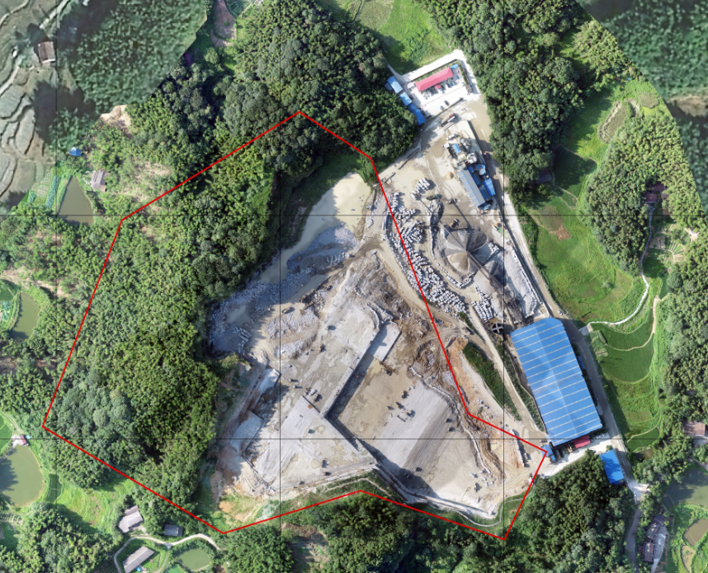

图1-1 矿山开采区、生活、办工区全貌

1号排土场

1号排土场

维修区

## 二、矿山基本情况

### （一）矿山区位条件

1、地理位置及交通区位

矿山位于桃江县城260°方位约6km处，行政区划属桃江县浮邱山乡西峰寺村管辖。矿区地理坐标：东经\*\*\*\*\*\*\*\*\*，北纬\*\*\*\*\*\*\*\*\*。面积\*\*\*\*\*\*\*\*。矿山有乡村公路1.4km与桃江至高桥公路衔接，距桃花江镇南环线直距约2.5km，交通较方便，交通位置图见图1-2。

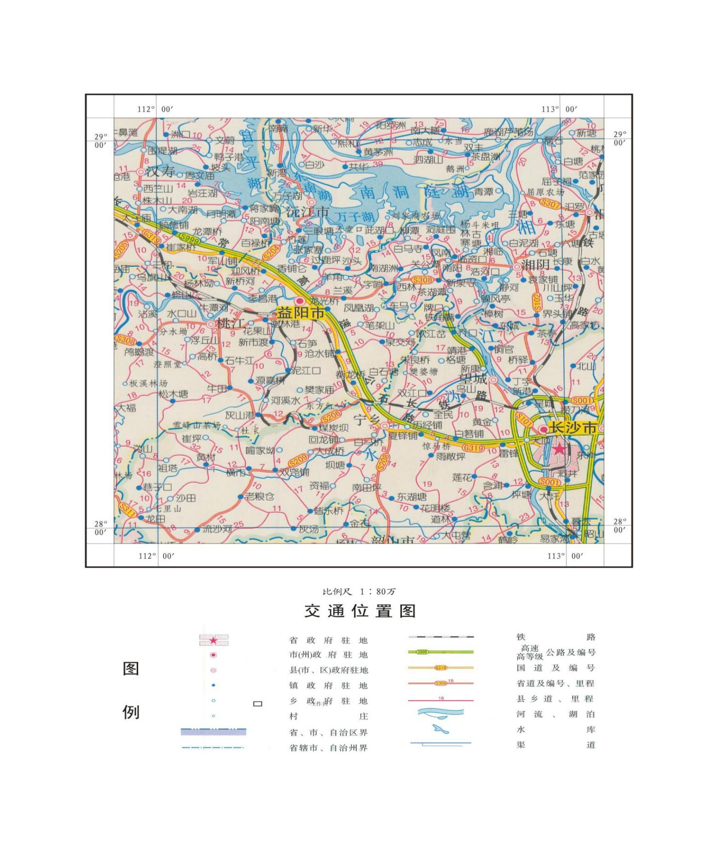

图1-2

矿区位置

2、有关规划符合情况

矿山开采不涉及禁止、限制性开采矿种和国家总量调控开采矿种，矿区范围位于《桃江县普通建筑材料用砂石土矿专项规划（2019-2025年）》规划区块范围，矿权设置符合《益阳市矿产资源总体规划（2020-2025年）》要求。该区矿产资源总体规划开采规模为\*\*\*\*万吨/a，开采回采率为 \*\*\*\*\*。据第三次全国国土调查土地利用现状成果，矿区范围现状地类为工矿用地及林地，周边主要为林地。矿区范围无基本农田、耕地。据调查，矿区范围与重大工程建设规划区、生态红线、各类自然保护区和风景名胜区无重叠，对矿山资源开发利用无影响（图1-3）。

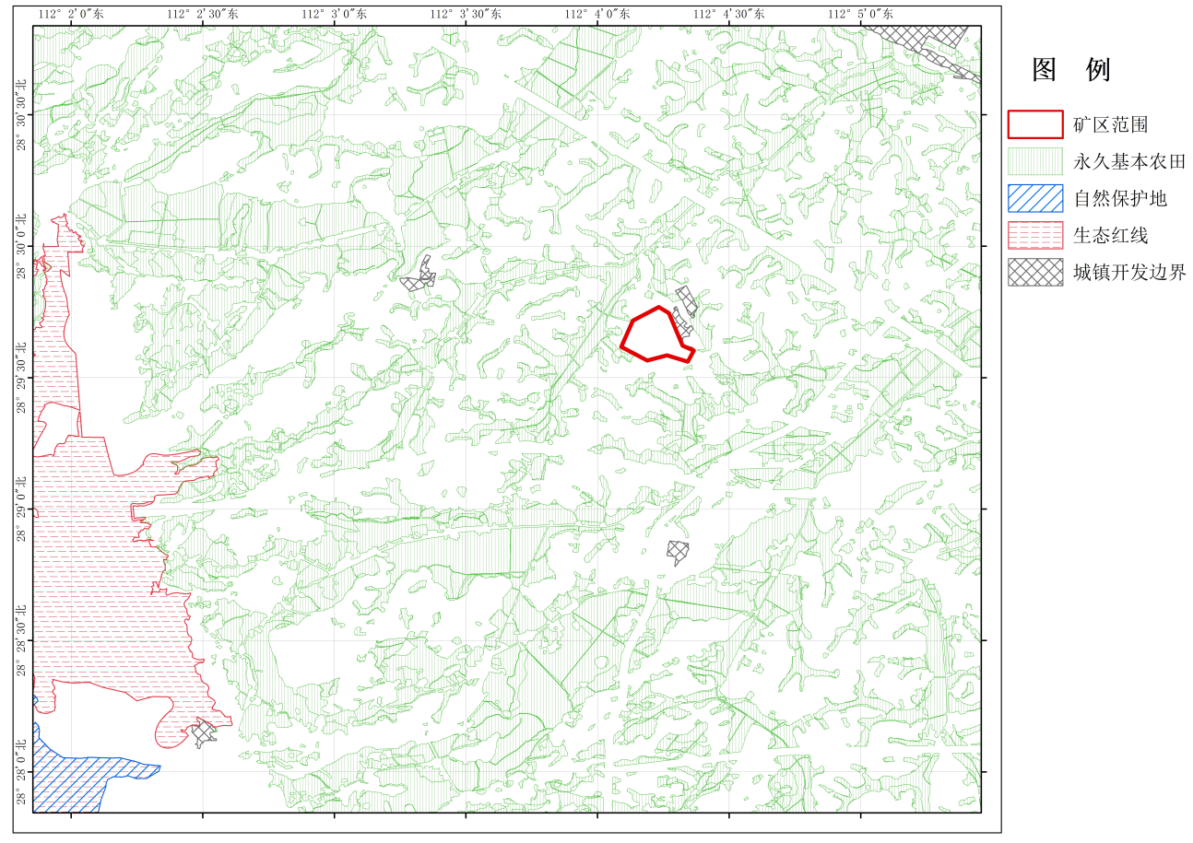**图1-3 三区三线套合图**

目前矿山四周一定范围内无矿业权，无矿权纠纷。矿山现采用露天开采方式，自上而下台阶式开采，因矿区周边民房多，选用：垂直切割～水平凿眼～楔钉锤击分离～装载机装载的采矿方法，该采矿方法较机械开采而言效率高，且可将部分未风化花岗岩综合利用生产附加值相对较高的荒料，符合现行产业政策。

### （二）矿权设置

采矿许可证由桃江县自然资源局于2019年6月颁发，采矿权人：桃江县金桥石业有限公司；采矿许可证号：\*\*\*\*\*\*\*\*\*\*\*\*\*\*\*\*；经济类型：有限责任公司；开采矿种：花岗岩；开采方式：露天开采；生产规模：\*\*\*\*\*\*万立方米/年；矿区面积：\*\*\*\*km²；有效期自2019年6月17日至2023年6月3日。矿区范围由9个拐点圈定，开采深度：\*\*\*\*\*\*\*\*\*\*\*\*标高。矿区范围拐点、面积、开采深度见表1-2。

表1-2 矿区范围坐标表

| 拐点 | 拐点坐标（2000国家大地坐标系） | |
| --- | --- | --- |
| X | Y |
| 1 | \*\*\*\*\*\*\*\*\* | \*\*\*\*\*\*\*\*\*\* |
| 2 | \*\*\*\*\*\*\*\*\* | \*\*\*\*\*\*\*\*\*\* |
| 3 | \*\*\*\*\*\*\*\*\* | \*\*\*\*\*\*\*\*\*\*\*\* |
| 4 | \*\*\*\*\*\*\*\*\*\* | \*\*\*\*\*\*\*\*\*\*\* |
| 5 | \*\*\*\*\*\*\*\*\*\* | \*\*\*\*\*\*\*\*\*\*\*\* |
| 6 | \*\*\*\*\*\*\*\*\*\* | \*\*\*\*\*\*\*\*\*\*\* |
| 7 | \*\*\*\*\*\*\*\*\*\*\* | \*\*\*\*\*\*\*\*\*\*\*\* |
| 8 | \*\*\*\*\*\*\*\*\*\*\* | \*\*\*\*\*\*\*\*\*\*\* |
| 9 | \*\*\*\*\*\*\*\*\*\*\*\*\* | \*\*\*\*\*\*\*\*\*\*\*\* |
| 面积：\*\*\*\*\*\*\*\*平方公里，开采深度：\*\*\*\*\*\*\*\*\*\*\*\*\*m | | |

### （三）矿床特征及资源储量

1、矿床特征

矿区内出露加里东晚期第二次侵入体桃江岩体（γδ33-2c）c带，岩性为细中—中粒角闪石黑云母花岗闪长岩，为矿山开采的主要对象。矿区内矿体呈北东向展布，出露长约\*\*\*m，宽约\*\*\*m。残坡积层下为花岗岩的风化层，平均厚度为\*\*\*m，可作建筑用砂综合利用。矿体出露最高标高为\*\*\*\*\*\*\*\*m，最低可采标高控制在\*\*\*\*\*\*m。将矿界范围内分为2个矿体，即花岗岩基岩和建筑用砂。

2、矿石特征

（1）矿石物质组成

根据《核实报告》，矿石的主要成分为石英、钾长石、斜长石，次为角闪石、黑云母等（表1-3）。矿石化学成分含量满足建筑用碎石岩类一般工业指标要求。

表1-3 矿石化学成分分析结果表

|  |  |  |  |  |  |  |  |  |  |  |  |  |
| --- | --- | --- | --- | --- | --- | --- | --- | --- | --- | --- | --- | --- |
| 岩体 | SiO2 | Al2O3 | Fe2O3 | CaO | MgO | Na2O | TiO2 | MnO | K2O | P2O5 | V2O5 | 备注 |
| 桃江岩体  （γδ33-2c） | \*\*\*\*\*\* | \*\*\*\* | \*\*\*\*\*\* | \*\*\*\*\* | \*\*\*\*\* | \*\*\*\* | \*\*\* | \*\*\*\*\* | \*\*\*\* | \*\*\*\* | \*\*\*\*\* |  |

（2）矿石物质组成

根据《核实报告》，矿石的碱集料反应指标和放射性指标均合格（表1-4）。

表1-4 沙田湾建筑用花岗岩矿碱活性样测试结果表

|  |  |  |  |  |  |  |  |
| --- | --- | --- | --- | --- | --- | --- | --- |
| 序号 | 统一编号 | 样品类别 | 检测结果 | | | | |
| Ra226 | Th232 | K40 | IRa | Ir |
| Bq/Kg | | | / | / |
| 1 | \*\*\*\*\*\*\*\*\*\*\*\* | 岩石 | \*\*\*\* | \*\*\*\* | \*\*\* | 0.2 | 0.5 |
| 建筑主体材料应同时满足 | | | | | | ≤1.0 | ≤1.0 |
| A类装饰装修材料应同时满足（A类装饰装修材料产销与使用范围不受限制） | | | | | | ≤1.0 | ≤1.3 |
| B类装饰装修材料应同时满足（B类装饰装修材料不可用于Ⅰ类民用建筑的内饰面，  可用于Ⅱ类民用建筑物、工业建筑内饰面及其他一切建筑的外饰面） | | | | | | ≤1.3 | ≤1.9 |
| C类装饰装修材料应满足（C类装饰装修材料只可用于建筑物的外饰面及室外其他用途） | | | | | | — | ≤2.8 |

## 三、矿山开采与生态保护修复现状

### （一）矿山开采历史与现状

1、矿山开采历史

2002年，成立金桥石厂，原桃江县国土资源局首次颁发采矿许可证，生产规模\*万m3/年，矿山开采的花岗岩块石用于当地道路护坡或运往益阳、沅江等地用于堤防护坡。2003年成立桃江县金桥石业有限公司，仍开采块石直接销售。2009年，矿山建设破碎生产线，生产碎石用作铁路道渣，副产品销往当地用于搅拌混凝土。矿山2015年12月至2018年11月，因未能协调好周边矿群关系，一直处于停产状态，仅办理了采矿许可证延续与变更登记手续，未有采出矿石。矿山自2018年12月开始基建，2020年11月开始试生产，2021年5月达产生产至今。至2022年10月止，开采花岗岩矿约\*\*\*万吨。

2、矿山开采现状

（1）开采方式与开拓现状

矿山采用露天开采方式，公路运输开拓。目前，矿山目前已形成+100m、+90m、+80m、+70m四级台阶。

（2）现有中段及采矿方法

矿山已形成+100m、+90m、+80m、+70m四级台阶，开采顺序为分台阶自上而下逐层开采。矿山原设计采矿方法为爆破开采，因距周边民房达不到爆破开采的300m最小安全距离要求，因此矿山改用机械爆破开采，后因花岗岩硬度较大，该采矿方法生产效率较低，到2020年5月，矿山将采矿方法改为：垂直切割～水平凿眼～楔钉锤击分离～装载机装载。据本所2022年10月提交的《湖南省桃江县浮邱山矿区沙田湾建筑用花岗岩矿资源储量核实报告》，因矿区节理裂隙较为发育，矿山理论荒料率为\*\*%，据矿山提供数据，开采荒料率约为\*\*%。为提高矿石的利用价值，矿山开采的花岗岩矿石，部分可综合利用作为荒料销售，其它矿石经破碎用作建筑石料销售，花岗岩的风化层经水洗分选后可作建筑用砂销售。

### （二）矿产资源开发利用方案

根据2022年12月，湖南省城市地质调查监测所编制的《湖南省湖南省桃江县浮邱山矿区沙田湾花岗岩矿资源开发利用方案》，现简介如下：

1、矿山可采储量保有资源量、生产能力及服务年限

根据《核实报告》，截止2022年10月底，矿区范围内保有控制资源量\*\*\*\*万吨，其中荒料\*\*\*万吨，建筑碎石\*\*\*\*万吨，建筑用砂\*\*\*万吨。

2、开采开拓方式及运输方案

采用露天开采方式，公路运输开拓、汽车运输方案，根据矿山现有资源赋存状况，矿体赋存标高为+\*\*\*m至+\*\*m，据核实报告，矿区保有资源量资源控制级别为控制资源量，工程控制可靠度高，故按\*\*\*%利用，矿山设计利用资源储量\*\*\*万吨，另需扣除设计台阶边坡损失\*\*\*万吨，实际本次设计利用资源储量\*\*\*\*万吨。

3、矿山剩余服务年限

矿山核定的生产规模为\*\*\*\*万m3/a（折合\*\*万t/a）。矿山为多年生产的老矿山，本矿井主要系统设备设施均按\*\*\*\*万m3/a配备，按\*\*\*\*万m3/a规模建设，可利用已有设备设施，有利于优化投资。矿山剩余服务年限为\*\*\*年。

4、开采开拓及运输方式

矿山为露天开采，开采方法为分台阶自上而下逐层开采，采矿方法为：垂直切割～水平凿眼～楔钉锤击分离～装载机装载。采用台阶式顺层开拓，各台阶通过简易矿山公路与矿区外部公路相接。

矿石运输采用汽车运输，包括外部运输和采场内运送。外部运输：矿山有乡村公路与S308相连，可达桃江县城、益阳市、长沙市等地，具备汽车运输条件，材料的运进、产品的运出方便。采场运送：采场采用机械装车、汽车运输送至堆放点。

5、顶底板管理方法

矿山开采的花岗岩顶板为残坡积层、腐殖土，厚度约4.5m，开采期需剥离，底板为花岗岩原岩，矿山开采无需进行特殊顶底板管理。

6、生产能力

矿山核定的生产规模为\*\*\*\*万m3/a。矿山为多年生产的老矿山，本矿井主要系统设备设施均按已\*\*\*\*\*万m3/a配备，按\*\*\*\*\*万m3/a规模建设，可利用已有设备设施，有利于优化投资。

7、“三率”指标

矿山设计开采回采率 \*\*\*\*%，损失率为\*\*\*%。

8、矿山废水排放

矿区运输道路标高\*\*米左右，\*\*m台阶以上废水通过自流入沉淀处理池，\*\*m台阶以下通过机械抽排至沉淀处理池，通过处理后进入碎石生产线循环自用，如有多余处理达标后向外排放。

9、厂址选择

矿山已建成工业广场，位于矿山东部，包括矿山办公室、矿石加工机房、皮带运输设备、成品库等，面积约\*\*\*\*\*\*m2。

采场运输：采场采用机械装车、汽车运输送至堆放点。

10、产品方案

矿区花岗岩矿开采、加工工艺流程简单，生产成本低，开采效益较好，用途较广，无法切割成型的通过加工成建筑用碎石销售，销售均价\*\*\*\*元/吨左右；花岗岩的风化层经水洗分选后，颗粒可作建筑用砂销售，销售均价\*\*\*\*元/吨左右，泥质经压滤后用作制砖材料，部分矿石通过切割成型的作为花岗岩荒料销售，因其抛光性能差，主要用于生产条石、路沿石等低档产品，销售均价在\*\*\*\*元/吨左右，通过加工后经济效益明显提升。本开发利用方案确定的产品方案为：建筑碎石、机制砂、花岗岩荒料。

开发方案见图1-4、1-5、1-6。

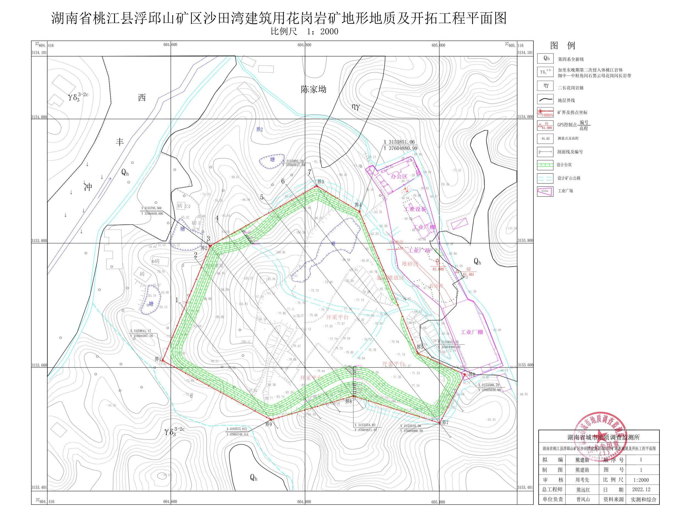

图1-4地形地质及开拓工程平面图

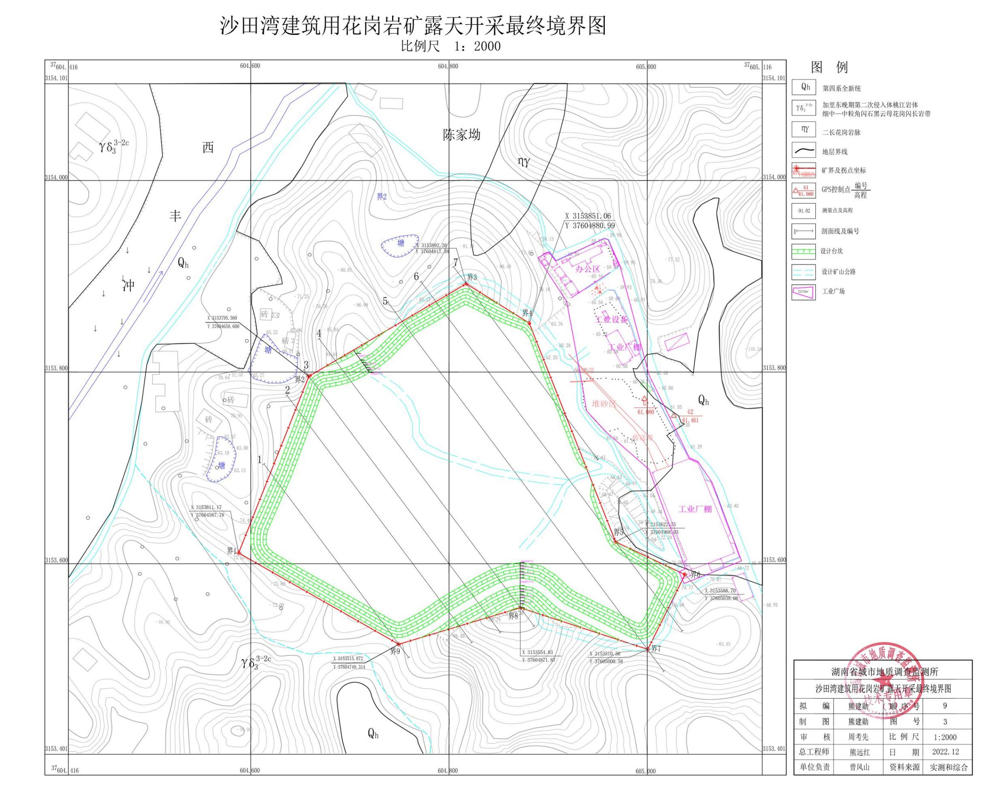

图1-5 最终境界图

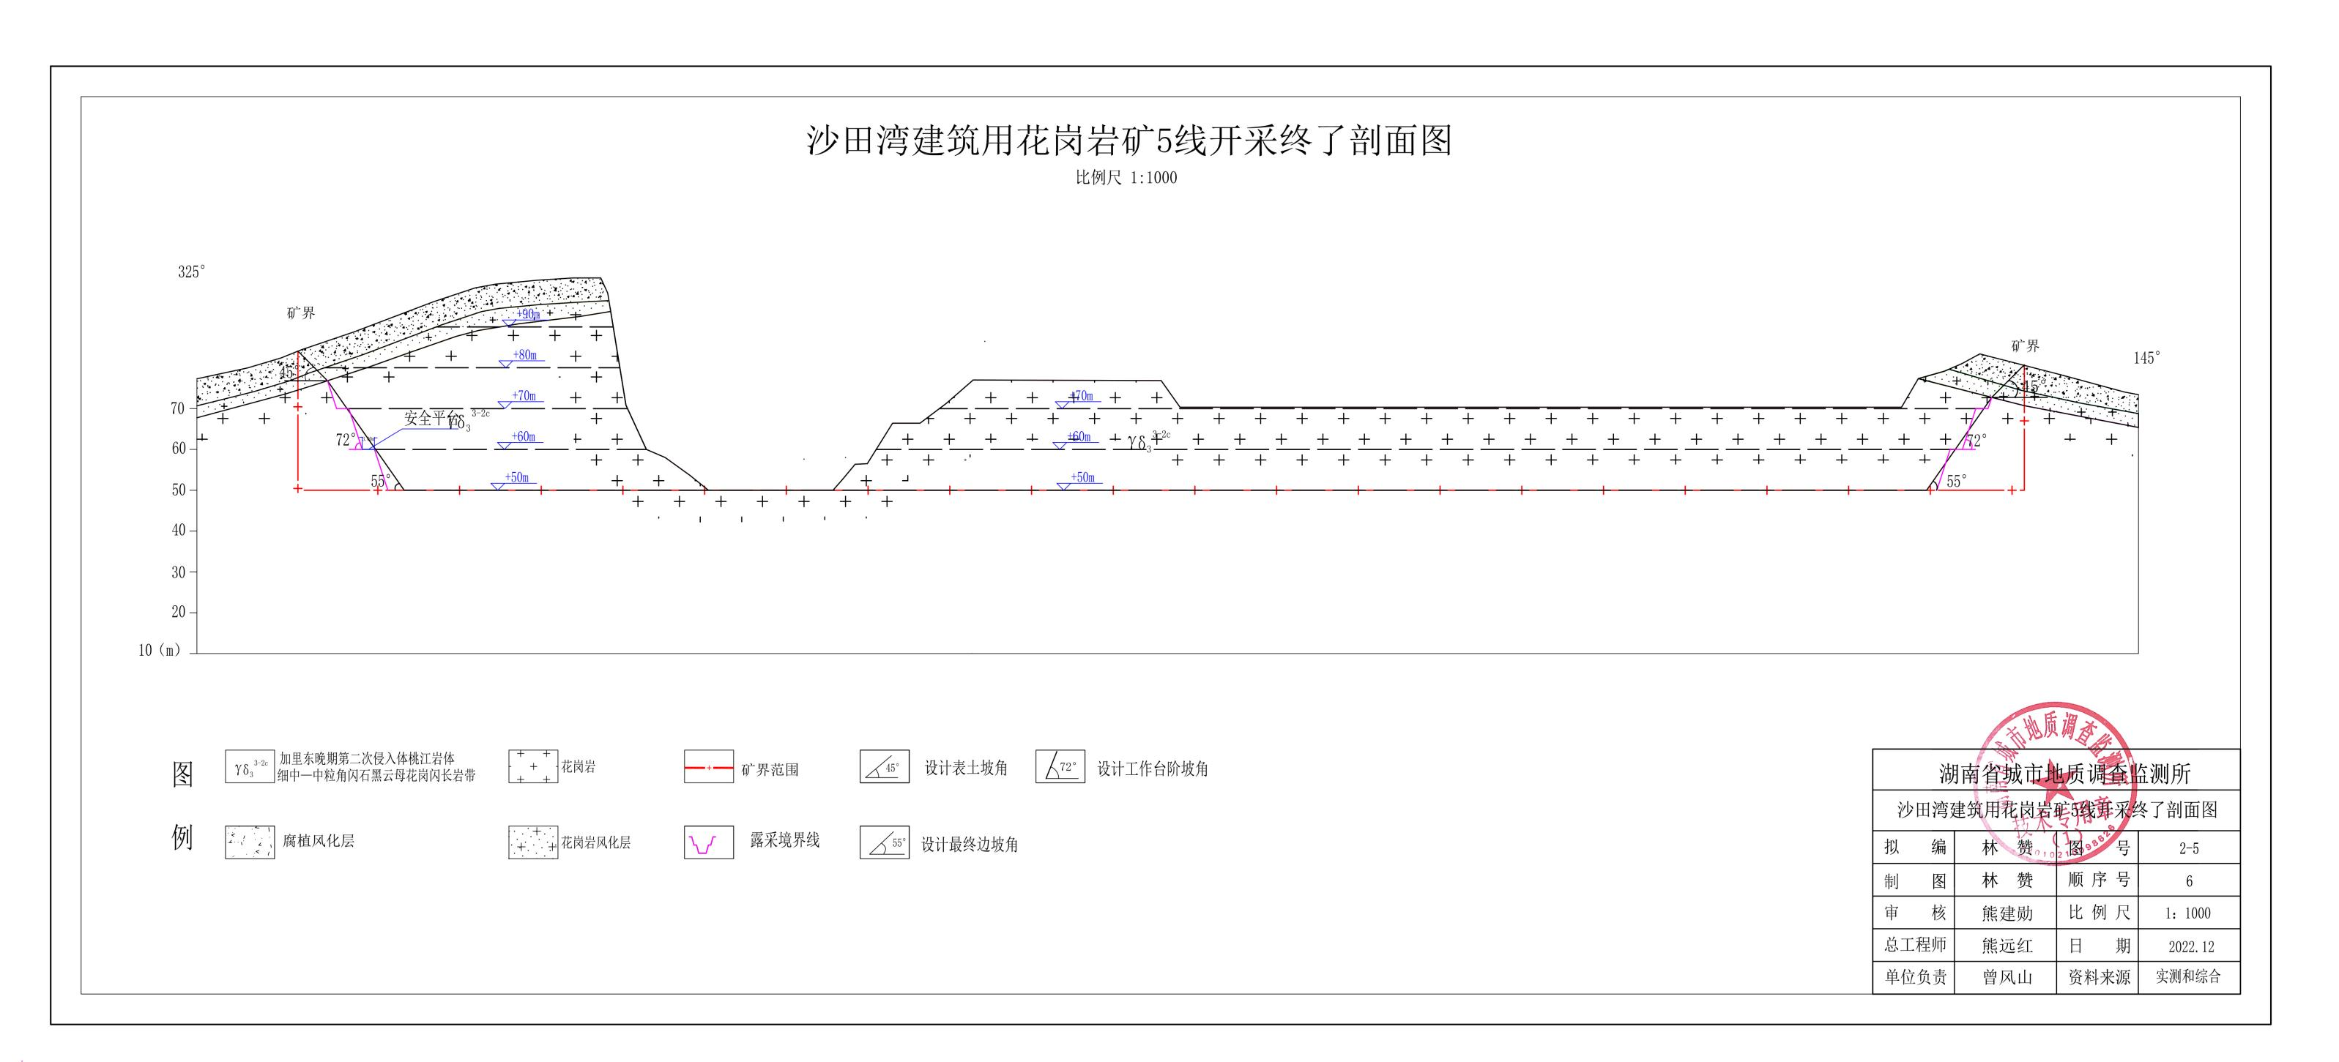

图1-6 开采终了剖面图

### （三）生态保护修复现状

矿山自开采以来，企业高度重视矿区复垦复绿工作，积极开展矿山地质环境恢复治理和绿色矿山建设，并已完成了部分生态环境治理修复和绿色矿山建设（图1-7）。据已有资料及本次现场调查了解，共投资\*\*\*\*\*\*\*万元完成了以下工作：

（1）2018年至2023年间，矿山设置警示标牌等，费用\*\*\*\*\*万元。

（2）2021年间修建平台内侧排水沟以及运输道路排水沟，费用\*\*\*万元。

（3）2020年至2022年间，修建沉淀池和洗车池等设施，费用\*\*万元。

（4）2019年至2023年间，尾矿、废土处置，挡土墙建设，费用\*\*\*\*万元。

（5）2018年至2023年间，生态环境动态监测，地质灾害监测设备等，费用\*\*万元。

（6）2019年至2023年间，水环境治理，压滤设备、运行等，费用\*\*\*万元。

（7）2021年至2022年间，矿区复绿工程，边坡、平台种植乔灌草共计\*\*\*\*公顷，费用\*\*万元。矿区绿化覆盖率达到可绿化面积的\*\*%以上，基本实现矿区环境天蓝、地绿、水净；矿山科学布置开采工作、延缓外侧山体开采等措施降低对可视景观的影响。

（8）2019至2023年间，与当地村组开展村民旅游、资助困难学生和困难户、基础设施建设、民生工程等，费用\*\*万元。

|  |  |
| --- | --- |
| IMG_6769 | IMG_6782 |
| IMG_6757 | IMG_6755 |
| IMG_6783 | IMG_6794 |

图1-7 生态修复现状照片

# 第二章 矿山生态环境背景

## 一、自然地理

### （一）地形地貌

矿区地貌类型为构造侵蚀剥蚀丘陵地貌（图2-1），图区内最大标高约\*\*\*\*m，位于矿区西北侧山顶，最小标高约\*\*\*\*\*m。山脊多呈北东方向展布，受地层产状控制。其山脊狭长，山坡有起伏，坡角一般\*\*\*\*\*\*\*。地形切割一般，切割深度一般在\*\*\*\*\*\*m间，谷地多呈“U”形，植被发育。

### （二）气象

矿区地处亚热带季风气候区，气候温和湿润，四季分明。据桃江县气象站1963～2022年气象资料统计，多年平均气温16.3℃～17.0℃，月平均气温28℃～29℃，极端最低气温-5℃，极端最高气温达43.0℃，多年平均降水量1465.1mm，最大年降水量\*\*\*\*\*mm（2002年），最小年降水量\*\*\*\*mm（1979年），月最大降水量\*\*\*\*mm（1992年3月），日最大降水量\*\*\*\*\*mm（2002年6月22日），小时最大降水量\*\*\*\*mm（1996年7月14日11时），各月降水分布不均，大部分降水量集中在4～9月，占全年降水量的65%以上。年均风速1.7m/s，最大风速20m/s，主导风向为北风、西风。

### （三）水文

据调查，矿区内水系主要为矿区北西及南东侧的四口水塘和一条小溪，水塘面积\*\*\*\*\*\*m2，水深\*\*\*\*\*m，小溪水深\*\*\*\*m，水位、水量都呈季节性变化，对矿山开采影响较小。由于当地侵蚀基准面标高+\*\*\*\*m，矿山设计最低开采标高为+\*\*\*\*m，矿山最低开采标高高于当地侵蚀基准面，故地表水对矿山开采影响不大。

|  |
| --- |
| IMG_6776  图2-1 矿区周边低矮丘陵地貌远景 |

## 二、地质环境

### （一）地层岩性

区据实地调查并结合《1：5万石牛江幅区域地质调查报告》，区内出露地层简单，仅为第四系（Qh），主要分布图区西北侧、东侧及南侧，该组主要为残坡积层，零星分布，多见于山前或坡脚，局部可见红化现象，碎屑棱角分明，由灰白色、灰黄色粘土、石英颗粒、岩石碎石，腐植土等组成，厚度一般在\*\*\*\*\*m，平均厚度约\*\*\*\*。

### （二）地质构造

矿区矿体走向大致呈南北向，节理裂隙发育，受节理裂隙影响，地表见球状风化特征，一般沿节理裂隙等薄弱面风化，呈椭球体状，椭球体长轴一般\*\*\*\*\*m，风化后呈灰黄色。据采场观察，岩石中两组共轭节理发育，一组走向走向走向\*\*\*\*～\*\*\*\*°，倾向\*\*\*\*°～\*\*\* °，倾角\*\*°～\*\*°,另一组走向\*\*\*°～\*\*\*°，倾向\*\*°～\*\*°，倾角\*\*°～\*\*°二者倾角近于直立，发育间距一般\*\*～\*\*m。综合分析，矿区构造属于简单类型。

### （三）岩浆岩

矿区内出露岩体为加里东晚期第二次侵入体桃江岩体（γδ33-2c）c带，分布于桃江复式岩体西侧靠东部，大致呈南北向卵圆形包围了鸟山湾石英闪长岩体。总面积约\*\*平方公里。岩性为细中—中粒角闪石黑云母花岗闪长岩，带内岩脉和包体均相当发育。岩体表层大部分已风化成为松散颗粒，厚度\*\*～\*\*m，平均\*\*m。区内北侧见二长花岗岩脉。岩石单一，岩性较为稳定，岩石呈灰白色，具典型花岗结构，斑状结构少见。

### （四）土壤

矿区范围内的土壤以残坡积碎石土、粘土为主，主要为第四系黄色、浅黄色粘土，残坡积物等，土壤质地松散，抗冲能力低，在雨水浸泡与冲刷作用下容易引发滑移。矿山及周围地类主要为有林地和少量旱地等。林地分布在丘包顶与岗地和斜坡地带，旱地主要分布在矿山外围缓坡与沟谷洼地中。

### （五）水文地质

1、含水性与隔水层

矿区浅部节理裂隙发育，为含水层；深部节理裂隙不发育，富水性微弱，可视为相对隔水层。

2、断裂构造水文地质特征

本矿区为花岗岩侵入体，无断裂构造。

3、地下水补给、径流、排泄特征

地下水主要为大气降水补给，基岩裂隙含水带对于矿坑充水影响较小，该带透水性和富水性都较差，接受大气降水补给量有限，故对深部矿体开采影响不大。

地表水对深部矿体开采影响程度微弱。矿区无开采老窿，无老窿水影响矿区开采。

矿石不含有毒、有害元素。矿山开采后水文地质条件无明显变化。

地表浅部风化层孔隙水：矿区地表浅部风化孔隙水主要分布在加里东晚期第二次侵入体桃江岩（γδ33-2c）c带地表中-强风化细中-中粒角闪石黑云母花岗闪长岩，风化层厚度在\*\*m，平均厚度\*\*m,其富水贫乏，泉流量在\*\*\*\*\*\*\*\*，水质类型以HCO2Ca-Na为主，PH值\*\*\*\*，矿化度\*\*\*\*\*\*克/升，透水性弱，含微弱的孔隙水。大气降水是其主要的的补给来源，无明显的补、径排区，排泄方式主要为下降泉，其次为浸水、散流。矿山最低开采标高高于当地侵蚀基准面。故地表浅部风化层孔隙水对矿山开采影响较小。

基岩裂隙水：本区基岩裂隙水主要分布在整个矿区风化层以下，由细中-中粒角闪石黑云母花岗闪长岩组成，为矿体的赋存层位。基岩含极少量的裂隙水，富水性贫。泉流量一般小于0.01升/秒；PH值6.0-7.3，矿化度0.056-0.248克/升，硬度2-3.5，水质类型为HCO2Ca-Na型水。矿区无大的断列发育，基岩裂隙发育程度较差，富水性弱，水量贫乏，透水性差。且矿坑能自流排水。因此基岩裂隙水对矿山开采影响较小。

所以矿区水文地质条件属于简单类型。

### （六）工程地质

矿区内地表均为残坡积层腐殖土所覆盖，覆盖层厚0.5～8.5m，平均\*\*\*米，主要为残坡积红粘土及含碎石粘性土。矿山采用露天开采方式，开采时须剥离上覆粘土及含碎石粘土，并保存，作为复垦用，而红粘土的天然含水量、孔隙比、饱和度以及液限、塑限高，具较高的力学强度和较低的压缩性，具表面收缩，上硬下软，裂隙发育的特征。在剥离时，若防护不当，可能导致局部滑坡、崩塌，但矿区暂未发生上述工程地质问题。而该区开采的花岗岩，结构致密，呈厚～巨厚层状，力学强度较高，稳定性好，据检测，其单轴抗压强度平均值为96.1MPa，但在局部节理裂隙发育地段，其力学强度有所降低。根据实地调查，局部露采边坡角在75°以上，仍较稳固。

1、矿体顶、底板稳固性

该矿采用露天开采，顶板为残坡积层腐殖土，厚0.5～8.5m，平均\*\*\*米，主要为残坡积红粘土及含碎石粘性土，开采时须剥离上覆残坡积层腐殖土，并保存，作为复垦用，底板为花岗岩体，稳定性好。

2、应注意的主要工程地质问题

矿山在开采过程中，随着剥离范围、开采深度、开采范围的进一步增大，若防护不当，可能诱发或加剧因剥离废渣土形成的局部土质边坡崩塌、滑坡。未来矿区开采标高降低至\*\*\*\*\*m标高时，最终边坡高度为\*\*m～\*\*m，开采时，若未能控制好露采边坡角或节理裂隙发育面过度开采，因节理裂隙破坏了岩石的完整性，可能导致花岗岩局部边坡崩塌。综上所述：矿区工程地质条件属简单类型。

### （七）环境地质条件

矿山生产对环境的影响因素主要为矿山生产产生的废碴、废水对区内环境的影响。

废碴对环境的影响：矿山开采无废石产生，开采产生的少量剥离物，有序临时堆放于矿区中部，用作复垦土源，对区内环境影响小。

该矿无选矿工序，不存在选矿废水污染环境等问题。

矿山矿界与其他矿山矿界无重叠，无矿业权纠纷；矿区范围无人居住，周边人居分散，无历史文化遗迹、旅游公园等人文景观，无大中型水利工程和重要设施；人类工程活动主要是修筑公路及矿山开采，开采产生的少量剥离物对人居环境影响较轻，矿石不含有毒、有害元素，采矿对水资源、水环境影响较轻。

未来矿山形成采坑面积\*\*\*\*\*\*km²，加之矿山修建公路等工程活动，一定程度的破坏了地表植被，导致基岩裸露，另外场地建设及采场占用一定数量的土地，但至今未构成地质灾害。随着矿山生产的持续进行，除采场面积扩大，新增占用土地外，因剥离产生废渣土将进一步占用土地，且大量废渣土压实度差、结构力差，若防护不当，在雨水冲刷下，可能形成砂渣流等地质灾害。针对因废渣土堆放占用土地的问题，矿山在剥离时，应尽量将废渣土用于填路基或集中填入废弃采石坑，减少废渣土堆放新占用土地，并及时运出外用或者修建道路。

综上所述，矿区环境地质条件属中等类型。

## 三、生物环境

区内生态环境主要为林业生态区、外围为少量农田（农业生态区）。其中农业生态主要指农田作物覆盖区；林业生态主要指森林分布区，主要包括乔木林、灌木林、竹林等。

### （一）植被群落及种类

矿区所在地处亚热带常绿阔叶林带，区域生态景观原貌主要为林地、水田、水域等，植被发育，原始覆盖率高达90%以上。当地气候适宜，植生土壤条件较好，从植物群落结构及特征看，当地森林群落水平及垂直结构比较简单，松乔为优势树种，以楠竹为主，杉树、松树及灌木常见。

现状及未来开采区、矿山公路原始丘陵山坡上植被发育，林地地段自然植被覆盖较好，破坏的植被树种主要为马尾松、杉树、毛竹、油茶、白栎等，林下灌木主要有青冈、白栎、野茉莉等。在山坡、岩石半裸露山地，或土壤瘠薄的岗地成片分布竹林，为灌木形式的小竹丛。

通过现场实地调查和查询资料，本项目建设主要开采区为属一般林地，未占用公益林，不涉及天然林保护区，不在自然保护区和森林公园内，矿区内未发现国家和地方重点保护野生植物。

### （二）野生动物情况

资料显示，桃江县境内野生动物有19目41科107种，云豹、穿山甲、苍鹰等国家级保护动物19种。据调查，矿区内未见野生珍稀保护动物，主要有蛇、鼠、蛙、麻雀、野鸡等小型动物和蚊、蝇、蜻蜓等南方常见的昆虫，水沟中鱼虾蟹均少见。

经查阅相关资料、现场踏勘，矿区近年来尚未发现野生珍稀保护动物。矿山范围界线不涉及主要河流和滩涂，不涉及鱼类三场（鱼类产卵场、索饵场、越冬场）。矿区及附近范围内无自然保护区。

## 四、人居环境

据据现场调查，矿区范围内无民居分布，矿山周边民居分散，主要分布在矿区东南侧山脚，居民房屋以 2 层式砖混结构为主，多为独立单栋。当地居民以农业为主兼以林畜副业，青壮劳动力外出打工，经济水平中等。评估区内无风景名胜古迹、地质公园、自然保护区，无重要的省级以上公路通过，无重要建筑设施，无地下水水源地。评估区范围内占用土地均为林地。

区内水源较充足，供水条件较好。工业用水及农业用水靠附近的水塘及引水渠。区内电力与浮邱山乡共网，有居民用电网接入，电力充足。区内有简易道路连接外围村道，通讯网络已覆盖全矿区。

此外，矿山区内没有重要铁路交通干线，远离学校、医院、工厂、集镇等，无其它重要建筑或中等以上水利设施、通讯工程、在建工程等，无其它重要工业与民用建筑物。

# 矿山生态环境问题

湖南省桃江县浮邱山矿区沙田湾花岗岩矿为在产的小型规模露天矿山，且已开采多年。目前矿山区已形成了露天开采区、矿部管理区、工业广场等功能分区，基本配套已经成熟。经过多年开采，矿山生态环境遭到了一定程度的破坏，现有存在的生态环境问题主要为露天开采区、矿部管理区、工业广场及矿山公路对地形地貌景观、土地资源和植被资源的占损破坏，除此之外暂时无其它生态环境问题。未来矿山开采将不可避免地对生态环境产生破坏。现在预测主要生态环境问题是：矿山开采对矿区土地资源和植被资源的破坏占损、地形地貌景观破坏及可能引发的地质灾害隐患。

## 地形地貌景观破坏

根据《桃江县普通建筑材料用砂石土矿专项规划（2019-2025年）》，本矿界不在“三线”（生态红线、基本农田控制线、城镇边界控制线）范围内，与省生态环境厅自然保护区、自然资源部下发自然保护区、风景区信息、国家级自然保护区、禁止开发区边界、自然保护地均无重叠现象。可能对地形地貌景观造成破坏的主要有露天采场、矿山地面建设（采矿工业广场、办公区、生活区等）等。主要可能影响的对象主要为居民集中居住区等，以下分别进行分析。

### （一）现状地形地貌景观破坏识别和诊断

依前述，居民在矿区周边均匀分布；矿区1km以内无铁路、600m范围内无高速公路、国道、省道、县道经过。从矿区的地形地貌分析，矿山露天采场及主要开采设施及地面建筑位于三面山体环绕的山沟及山坡地段，所处区域受山包丘陵的阻隔，矿山建筑（采矿加工区、办公区等）、露天采场等均不在县级以上交通线路及居民集中区的可视范围内。

1、露天采场对地形地貌景观影响破坏

矿山已开采多年，已形成1个露天采场，采场面积\*\*\*\*\*\*\*公顷，露采场对山体进行挖损，原有的植被也被全部砍伐，造成山体破损、岩石裸露、植被破坏等现象，此外对李家小组居民视觉景观产生一定的污染，故矿业活动对地形地貌景观存在一定破坏。

2、矿山工业广场及地面建筑对地形地貌影响破坏

矿山矿部及工业广场生产区集中分布在露采场东侧，距离居民区较远。据实地调查，矿山生产区及地面建设范围内使矿区原有的地形地貌景观被取代，对原有地形地貌景观进行分隔，对原有的地形地貌景观产生了一定影响，但矿部面积小，而工业广场位于沟谷内部，有山体阻隔，且矿山建筑大部分为钢结构房屋，场地区域大部分有植被覆盖，因此矿部生活区、工业广场及地面建筑区域对地形地貌景观破坏影响不大。

3、矿山公路建设对地形地貌景观破坏

矿山公路主要用于进矿及连接各生产工业场地、生活区等，矿山公路呈线性展布，建设中对地形地貌存在一定程度削坡，削坡高度一般小于5m，对原生的地形地貌景观破坏小。

### （二）未来矿山地形地貌景观破坏预测分析

1、露采场对地形地貌景观破坏趋势

据《开发利用方案》及开采进度计划，未来矿山将继续采取露天开采方式，露天采场面积将随着开采水平的降低不断扩大，露采场开采水平至最低标高+\*\*m时，其占损面积最大达\*\*\*\*\*\*\*\*公顷。露采场将大面积挖损地表植被、土壤及岩石，将大面积造成地面波澜起伏，致使岩石、山体裸露，对破坏原地表形态、地层层序、植被等将造成更大程度的破坏，破坏了当地自然景观，并将造成更大的视觉污染。因此，未来桃江县金桥石业有限公司露采场对地形地貌景观破坏的趋势为增大。

2、矿部等地面建筑和矿山公路对地形地貌景观破坏预测分析

据《开发利用方案》开采计划，矿山将继续采取露天开采方式。现状矿山开采多年，工业广场、矿部、矿山公路等生产生活区已配套成熟，其场地和范围已基本确定，在矿权范围不进行调整和扩大的情况下，后期工业建筑及矿山公路基本不会增加，地面设施的改造范围较小，可以在现有用地范围内解决，无需新增用地；故未来矿部办公生活区及工业广场等地面设施和矿山公路对地形地貌景观的破坏基本维持现状。

3、矿山公路建设对地形地貌景观破坏

矿山后续将开拓部分上山道路，建设中对地形地貌存在一定程度削坡，削坡高度一般小于5m，对原生的地形地貌景观破坏小。

### （三）地形地貌景观破坏小结

现状办公生活区及工业广场等地面建筑和废石堆对地形地貌景观造成了破坏，但矿区不在“三线”、“三区”、县级以上城市规划区及等重要居民集中区周边，无重要交通干线，可视范围内对周围地形地貌景观破坏小；按照预测，未来矿山露采场持续开采对地形地貌景观破坏不断增大外，其余与现状类似，矿山开采对地形地貌景观影响变化不大，主要仍为露天采场和工业广场对地形地貌景观破坏（表3-1）。

表3-1 地形地貌景观破坏识别和诊断结果表

|  |  |  |  |  |
| --- | --- | --- | --- | --- |
| 存在状态 | 破坏方式 | 地貌类型 | 是否对地形地貌景观造成破坏 | |
| 现状 | 趋势 |
| 已有 | 露天采场 | 丘陵、沟谷 | 是 | 增大 |
| 矿山地面建筑 | 丘陵、冲沟 | 否 | 维持现状 |
| 矿山公路 | 丘陵、沟谷 | 是 | 增大 |

## 二、土地资源占损

### （一）土地资源占损现状及环境质量现状

依前述，矿山为开采多年矿山，矿山现已形成了完善的露天开采加工区、地面办公、生活设施及材料库等辅助建筑，采矿占用土地资源的主要是矿部及工业广场、露天采场和矿山公路（详见附图一）。据浮邱山乡第三次国土调查成果，矿山共占损用地\*\*公顷，其中林地\*\*\*\*公顷、采矿用地\*\*\*公顷，农村宅基地\*\*\*公顷、农村道路\*\*\*公顷、工业用地\*\*\*公顷、旱地\*\*\*公顷、水田\*\*\*公顷、坑塘水面\*\*\*公顷。根据土地利用现状图（图3-1），具体情况详见表3-2。露采场造成地表大面积挖损，破坏大面积植被，改变土地类型，土石环境遭到破坏，土地荒芜，短期内难以恢复，损毁了土地资源。

### （二）土地资源占损破坏的预测分析

根据开发利用方案、矿山现有资源储量及未来开采进度计划，矿山各项功能区已配套成熟，不在进行大的建设，未来将继续按照设计，采取“从上而下”的原则依次逐台阶进行露天开采。未来矿山土地占损方式没有变化，主要仍为露天采场、矿部地面建设矿山公路。其中露采场随着进度计划不断增大，直至开采至+\*\*m最低标高水平后终止时达到最大，露采场最大时占损面积\*\*\*\*公顷，其大面积挖损地表，破坏植被，改变土地类型，土石环境遭到破坏，土地荒芜，短期内难以恢复，将损毁土地资源；而矿部地面建设及矿山公路等占损范围基本固定，其中矿部生活区占损面积\*\*\*公顷，矿山公路占损面积\*\*\*公顷。

因此，未来矿山新增占损土地面积总计\*\*\*公顷，其中占用林地约\*\*\*公顷，采矿用地\*\*\*公顷。从破坏类型方面看，未来矿山露天采场及渣土公路占损土地面积不断增大外，其余基本不变。各土地新增破坏面积具体预测分析如下（表3-3）。

土壤污染是一个长期过程，未来矿山的服务年限较短，理想状况下约7.7年。矿山已修建了截排水沟实现了雨污分流，针对污水修建了沉淀处理池，未来确保达标排放。矿山矿石和废石中有毒有害物质含量低，未来不会造成大面积土壤污染。而矿山剩余服务年限较短，若无特殊情况进行延续开采的情况下，闭坑后将按计划进行治理修复，消除污染源，则未来不会造成区内土壤环境污染。

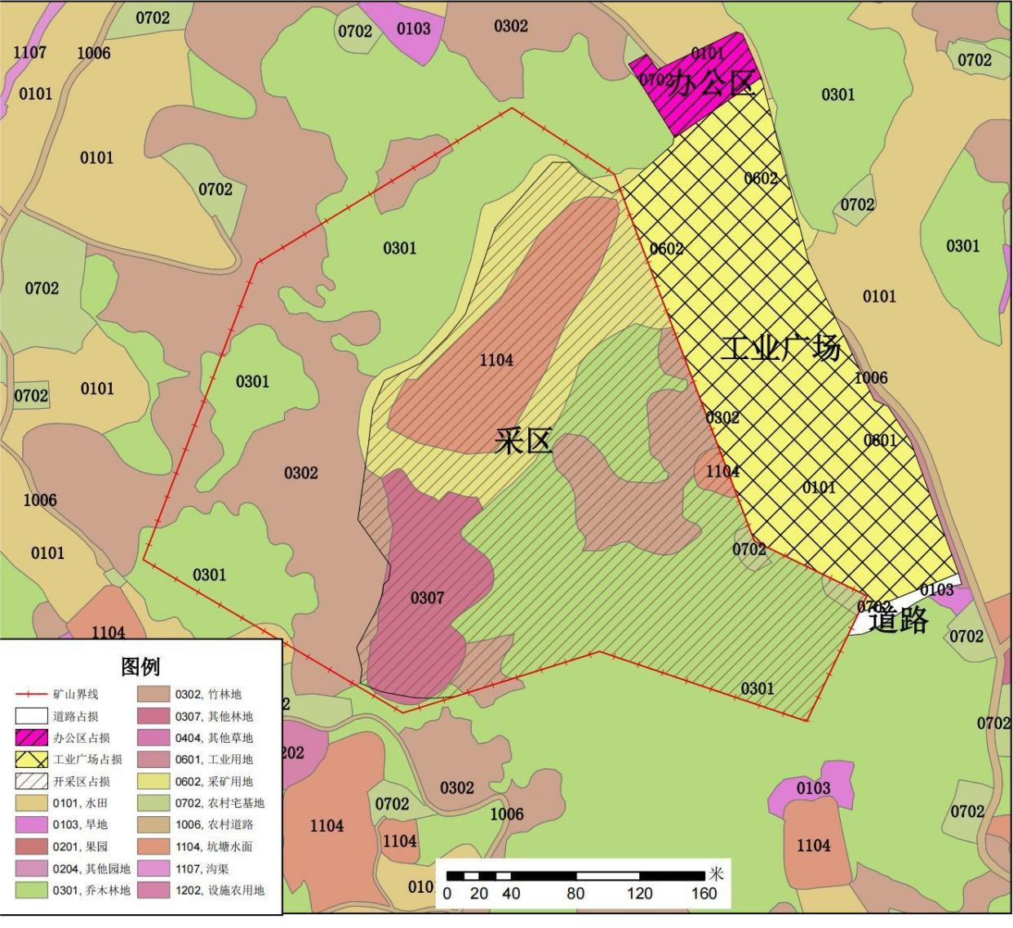

图3-1 矿区土地利用占损图

表3-2 矿山土地占损现状表

|  |  |  |  |  |  |  |  |  |  |  |  |
| --- | --- | --- | --- | --- | --- | --- | --- | --- | --- | --- | --- |
| 序号 | 破坏类型 | 占用、破坏土地情况（㎡） | | | | | | | | 合计（㎡） | 土地权属 |
| 水田 | 旱地 | 林地 | 农村宅基地 | 坑塘水面 | 农村道路 | 采矿用地 | 工业用地 |
| 1 | 露天采场 |  |  | \*\*\*\*\*\*\*\*\* | \*\*\*\*\*\* | \*\*\*\*\*\* |  | \*\*\*\*\*\*\* |  | \*\*\*\*\*\*\* | 西峰寺村 |
| 2 | 办公区 | \*\*\*\*\*\* |  | \*\*\*\*\*\* | \*\*\*\*\*\* |  | \*\*\*\*\*\* | \*\*\*\*\* |  | \*\*\*\*\*\* |
| 3 | 工业广场 | \*\*\*\*\*\* | \*\*\*\*\*\* | \*\*\*\*\*\* | \*\*\*\*\*\* | \*\*\*\*\* | \*\*\*\*\*\* | \*\*\*\*\*\*\* | \*\*\*\*\*\*\* | \*\*\*\*\*\*\*\* |
| 4 | 矿山道路 |  | \*\*\*\*\*\* | \*\*\*\*\* | \*\*\*\*\*\* |  |  |  | \*\*\*\*\* | \*\*\*\*\*\* |

表3-3 矿山新增土地资源占损预测分析表

|  |  |  |  |  |  |  |  |  |  |  |  |
| --- | --- | --- | --- | --- | --- | --- | --- | --- | --- | --- | --- |
| 序号 | 破坏类型 | 占用、破坏土地情况（㎡） | | | | | | | | 合计（㎡） | 土地权属 |
| 水田 | 旱地 | 林地 | 农村宅基地 | 坑塘水面 | 农村道路 | 采矿用地 | 工业用地 |
| 1 | 露天采场 |  |  | \*\*\*\*\*\*\*\* |  |  |  | \*\*\*\*\*\*\*\* |  | \*\*\*\*\*\*\*\* | 西峰寺村 |

## 三、水资源水生态影响

### （一）水资源水生态影响现状

1、水资源破坏现状分析

（1）地下水枯竭现状

①地下含水层疏干影响较轻

据调查，矿区现状条件下，矿坑排水主要为大气降水，而采场最低标高为+\*\*\*\*m，位于当地侵蚀基准面之上，可自流排水，汇水面积较小。矿山开采对地表水漏失和区域地下水均衡破坏较轻。

②地下水水位超常降低影响较轻

矿山露采场开采未疏排地下水，对地下水位降低幅度小，影响较轻。

③井泉干涸影响较轻

经调查，矿山开采后对区内井泉未造成干涸，也未影响当地居民的生产生活用水，矿山现状开采对井泉干涸影响较轻。

（2）区域地下水均衡现状

区内地下含水层富水性弱，本矿开采矿体位于地下水位之上，现有的采坑排水主要为大气降水，采坑水自流外排，无需抽排地下水，对地下含水层的影响小，故对区域地下水均衡破坏影响现状较轻。现状评估，矿山矿业活动对区域地下水均衡破坏影响较轻。

（3）地表水漏失现状

区内地表水主要为冲沟小溪。经调查，采场外围的沟谷溪流、水塘和稻田水未见漏失，未影响农田作物生长。现状评估，矿山矿业活动对地表水漏失影响较轻。

综上，现状矿山开采对水资源的破坏影响小。

2、矿山开采对水环境的影响

（1）对地表水环境污染影响较轻

据调查，矿山目前处于开采阶段，有废土(石) 堆放。花岗岩矿无有毒、有害元素，经沉淀后的矿坑积水可达标排放，用此水灌溉的农作物未出现明显减产及品质的变化现象。因此，现状评估矿业活动对地表水环境影响较轻。

（2）对地下水环境污染影响小

花岗岩矿无有毒、有害元素，矿坑水经简易沉淀过滤后排入周边渠道，区内农田能正常蓄水，矿坑水基本未渗入地下。

据实地调查，区内未发生过地下水水质受矿业活动污染与危害的事件，未发生居民饮用地下水出现不良反应的现象，周边水井水质未发现明显变化，现状评估矿业活动对地下水环境影响较轻。

3、矿山开采对水生态的影响

矿山区及周边地表水系不发育，不存在重要水生生物、索饵场及洄游通道等水环境生态敏感区。如上所述，矿山修建了沉淀池对淋滤废水进行沉淀处理，不会对地表水和地下水产生污染，对水环境影响小，更不会对水生态造成影响。因此，现状矿山对水生态的影响较轻。

（二）未来矿山对水资源水生态的影响趋势

1、矿山开采对水资源的影响预测分析

（1）对地下水资源枯竭影响预测分析

未来矿山的开采方式为阶梯式露天开采，开采的最低标高为+\*\*\*\*m，位于当地侵蚀基准面(+\*\*\*\*m)之上，矿坑排水主要为自流排水。据调查，矿区无大的断层构造带及岩溶发育带的分布，评估区的构造带含水性和导水性差，且角闪石黑云母花岗闪长岩可视为相对隔水层，预测矿山开采至最低开采标高+\*\*\*\*m 时，其矿坑涌水量变化小，未来矿业活动对地下水资源影响较小。

依上述未来最低开采标高位于当地侵蚀基准面以上，矿区地下水位埋藏较深，开采仅对海拔+\*\*m以上含水层有疏干影响，引起采场及周边小范围静水位变化，矿床的开采排水不会使地下水位大幅下降。因此，预测矿业活动对地下水位（水头）超常降低不会产生显著影响。

未来采区范围及附近无井泉点出露，矿山未来开采不会影响井泉干涸和水。因此，预测矿业活动对地表井泉干涸不会产生较大影响。

（2）区域地下水均衡破坏影响预测分析

矿山最低开采标高(+\*\*\*m)高于当地侵蚀基准面，矿坑积水主要为大气降水,据调查，矿坑涌水量小，矿区采场与周边地下水之间有角闪石黑云母花岗闪长岩相，其影响范围仅为露天采场一带，对区域地下水不会产生影响。因此，预测未来矿业活动对区域水均衡破坏不会有影响。

（3）矿山开采对地表水漏失影响预测分析

据实地调查，区内地表水体主要为露采场西侧和北侧小溪沟，无其他大的地表水体，故未来矿山开采不会导致地表水漏失。

2、矿山开采对水环境的影响预测分析

（1）未来开采对地表水环境影响预测分析

现状评估，矿坑水影响范围局限，对地表水污染影响较轻，水环境较好。随着开采范围及深度扩大，其剥离产生少量废渣土，而矿石中有毒、有害元素含量低矿坑水按规定沉淀处理后达标排放，对地表水体影响小。

（2）未来开采对地下水环境影响预测分析

现状评估，矿业活动对地下水环境影响较轻。未来矿业活动主要为露天开采角闪石黑云母花岗闪长岩，最低开采标高高于当地侵蚀基准面标高，未来矿业活动生产废水经截排水沟排放至沉淀池后可达标排放，且矿石中无有毒、有害元素。预测评估，未来矿业活动对地下水环境影响较轻。

3、未来开采对水生态的影响

矿山区及周边地表水系发育弱，且不存在重要水生生物、索饵场及洄游通道等水环境生态敏感区。如上所述，矿山露天开采最低标高高于周边地表水体最高洪水位，露采场排水水质较好，有毒有害物质含量低，进行沉淀处理后排标排放，对水环境影响很小，更不会对水生态造成影响。

## 四、矿山地质灾害影响

### （一）现状矿山地质灾害影响

据现场调查，截止目前区内露采场边坡基本稳定，没有发生过崩塌、滑坡、泥石流（废石流）、地裂缝等地质灾害。矿区内无可溶岩类，无岩溶塌陷发生。

本区属丘陵地貌，植被生长茂盛，植物根系对地表有锚固作用，区内自然斜坡较稳定，生态保护区内亦无采空区地面开裂等地质灾害现象。现状生态保护区内无矿业活动引发的地质灾害、上述各类型地质灾害危险性小。

### （二）矿山地质灾害的发展预测分析

1、矿业活动可能引发地质灾害的预测分析

（1）引发崩塌、滑坡地质灾害预测分析

①露采场边坡崩塌、滑坡地质灾害预测分析

矿区属侵蚀、剥蚀丘陵地貌，整体地势为南高北低，最高点位于矿区南侧山顶，海拔标高+\*\*\*\*\*m，最低点海拔标高+\*\*\*\*\*m，相对高差\*\*\*\*\*m，地形坡度较平缓，山坡坡度\*\*°～\*\*°。区内开采的花岗岩，结构致密，呈厚～巨厚层状，力学强度较高，稳定性好，但在局部节理裂隙发育地段，其力学强度有所降低，地表一般无软弱覆盖层。自然条件下发生崩塌、滑坡的可能性小。

矿山未来为露天开采，按照开发利用方案，边坡构成要素如下：台阶高度：\*\*m；台阶坡面角：基岩\*\*° ，覆盖层\*\*°，最终边坡角：\*\*°。露采采结束后，最终会形成+\*\*\*m～+\*\*m共7个平台。最终矿山会形成北、西南、南部三个方向的边坡。未来采场边坡均为岩质边坡，地表覆盖一定厚度的第四系残坡积层和全风化层。未来露采场边坡将经历较长时间的开采，开采面坡度陡，局部高差大，加之地层节理、裂隙发育，应力集中在开采面上，部分边坡存在崩塌隐患。据地表调查常见为二组节理：第一组产状\*\*\*°∠\*\*°；第二组产状\*\*°∠\*\*°。节理裂隙将岩体切割成大小不等的块体，破坏岩体完整性，影响局部岩体的力学性质及稳定性。

本次根据岩体结构、地层产状及节理裂隙等结构面产状，运用赤平投影法，对未来开采中可能形成的矿山几个方向的边坡特征及崩塌稳定性进行分析。

A、北部边坡：未来边坡高度\*\*-\*\*m，最终边坡角\*\*°，台阶角\*\*°，坡体浅表为第四系残坡积层和全风化层，厚度\*-\*\*\*m，切坡后受降雨因素影响存在引发浅表小型土质崩塌的可能性；节理裂隙多与坡向垂直，产状与裂隙组合线倾向坡内，倾角大于自然坡度角，小于切坡坡角，其结构组合线反倾，为有利组合（图3-2）。切割楔形体较稳定；裂隙间多为长石、石英充填，其结构组合多利于边坡稳定。

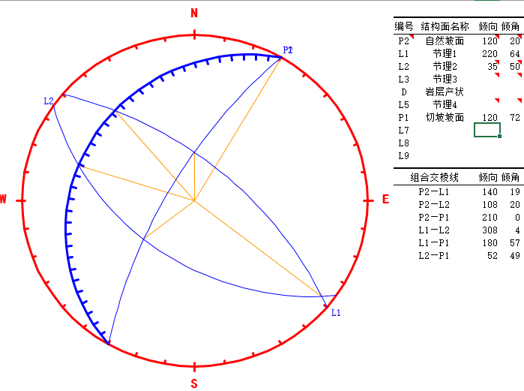

图3-2 北部边坡赤平投影图

1. 西南部边坡：未来边坡高度\*\*-\*\*m，边坡角\*\*°，西南边坡岩体中存在外倾结构面，存在2条外倾组合结构线，经赤平投影分析：边坡坡向与节理L2倾向相同，组合线斜倾向坡外，倾角大于切坡坡度角，切割楔形体稳定性一般（图3-3）；但是不会产生岩体楔形破坏和顺层滑动，软弱结构面附近岩石不会发生崩落、顺层滑动等现象；

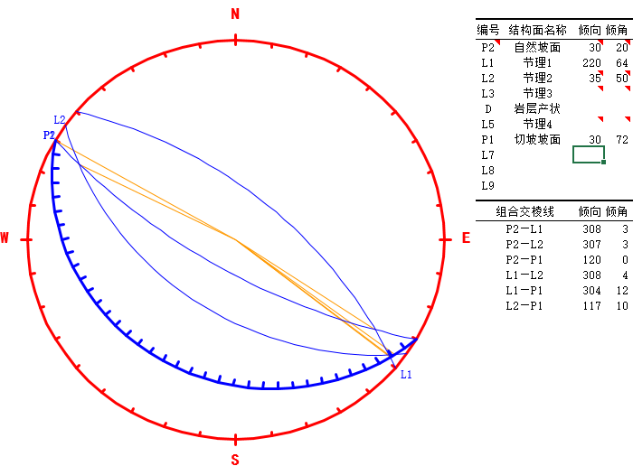

**图 3-3 西南部边坡赤平投影图**

1. 南部边坡：未来边坡高度\*\*-\*\*m，最终边坡角\*\*°，台阶角\*\*°，坡体浅表为第四系残坡积层和全风化层，厚度\*-\*\*m，切坡后受降雨因素影响存在引发浅表小型土质崩塌的可能性低；节理裂隙多与坡向相反或斜交，产状与裂隙组合线倾向坡内，倾角大于自然坡度角，小于切坡坡角，其结构组合线反倾，为有利组合。切割楔形体较稳定；裂隙间多为方解石充填，其结构组合多利于边坡稳定，仅局部地段多组裂隙相交导致边坡较为稳定；主要是需注意上部高陡部位，切坡时不能完全按照逆作法及时进行支挡，暴露时间较长，坡顶卸荷裂隙较发育，进行正确操作，发生小型崩塌、滑坡的可能性小。
2. 东南侧边坡，现阶段是土质边坡，未来边坡高度\*\*-\*\*m，按照现在的条件来分析，存在发生滑坡的可能性。现矿山进行削坡除险工作，削坡完成以后，种植草籽进行复绿工作，下部拟建浆砌石挡墙，其发生小型崩塌、滑坡的可能性小，危险小。

（2）引发泥石流地质灾害预测分析

现状条件下无泥石流发生，根据《开发利用方案》，矿山平均剥采比为\*\*\*:\*，范围内剥离土石总量约\*\*\*\*万m³，矿山可采取顺序开采，后期剥离土石可用作公路路基材料，无引发泥石流的物源条件，且矿区无大面积汇水区及不良地形条件，其引发泥石流地质灾害可能性小，危险性小。

（3）引发地面塌陷地质灾害的预测评估

评估区范围分布角闪石黑云母花岗闪长岩，岩溶不发育，引发岩溶地面塌塌陷地质灾害的可能性小，危险性小。

矿区无地下开采历史，因地下采空区引发地面塌塌陷地质灾害的可能性小，危险性小。

2、矿山建设可能遭受地质灾害预测分析

（1）矿山建设遭受崩塌、滑坡及泥石流地质灾害预测分析

现状条件下，评估区内未曾发生崩塌、滑坡地质灾害，预测评估，矿业活动引发崩塌、滑坡地质灾害的可能性小，危险性小，预测分析，矿业活动遭受崩塌、滑坡地质灾害的可能性小，危险性小。

（2）矿山建设遭受泥（渣）石流预测分析

现状条件下，评估区内未曾发现废(泥)石流现象。未来随着矿业活动范围的扩大与加剧，废石、剥离土方量将有所增加，但是在按设计要求开采下，无引发泥石流的物源条件，且矿区无大面积汇水区及不良地形条件，预测分析，矿业活动可能遭受废(泥)石流地质灾害可能性小，危险性小。

（3）矿山建设遭受地面塌陷预测分析

现状条件，评估区范围未发现岩溶地面塌陷、采空区地面塌陷等现象;预测评估矿山的矿业活动引发岩溶地面塌陷可能性小，危险性小;采空区地面塌陷等地质灾害的可能性小、危险性小。因此未来的矿业活动遭受岩溶地面塌陷等地质灾害的可能性小危险性小，遭受采空区地面塌陷等地质灾害的可能性小。

### （三）矿山地质灾害影响小结

综合前述，现状矿山无地质灾害发生；预测未来矿山开采引发和遭受崩塌、滑坡地质灾害可能性低，不会影响下方作业工人生命及财产安全，危险性低；而未来开采引发和遭受其它地质灾害的可能性小，危险性小（表3-4）。

表3-4 矿山地质灾害现状及预测分析结果表

|  |  |  |  |  |  |  |
| --- | --- | --- | --- | --- | --- | --- |
| 地质灾害类型 | 矿山地质灾害现状 | | | 开采期预测 | | |
| 是否发生地质灾害 | 危险性 | 影响对象 | 可能性 | 危险性 | 影响对象 |
| 露采场崩塌、滑坡 | 否 | 小 | 作业职工和机械设备 | 小 | 小 | 矿山职工、矿部建筑、林地 |
| 岩溶地面塌陷 | 否 | 无 | 无 | 小 | 小 | 无 |
| 采空区地面变形 | 否 | 无 | 无 | 小 | 小 | 无 |
| 泥石流 | 否 | 无 | 无 | 小 | 小 | 无 |

## 五、生物多样性破坏

### （一）矿区及周边生态多样性破坏现状

1、矿区及周边植被破坏现状

本区内目前没有发现珍稀濒危保护植物及古树名木，破坏的林地植被以天然次生植被和人工林为主，优势种群均为南方较常见的林木，具有可恢复性，且恢复难度不大。而破坏的诸如水田、旱地等均受人类经济活动为主导，种群种类、数量均有季节性变化，且为人工种植，破坏后可恢复。

矿山地面生产设施建设时剥离了地表覆盖层，直接减少了生物量，降低了植被覆盖率，破坏了原有植物的生存环境，但由于矿山所在地没有珍稀动植物，影响的植被为常见种，区域分布广，矿山开发不会对矿区植物种群的年龄结构、空间分布格局、种群更新等产生根本性影响，更不会使现有植物群落的物种组成及其比例也发生改变，现矿山开采地面设施工程已建成，矿区及周边生态系统的功能和结构基本保持不变。

2、野生动物影响现状

由于受人类活动的影响，区域现有野生动物资源较为单一和匮乏，对于本矿区来说，有动物资源主要为鼠类、青蛙、壁虎、山雀、八哥、黄鼠狼等常见物种，未见珍稀动物。因此，矿山建设虽然破坏这些物种的生存条件，但周边仍存在大片相同性质的林地，可作为其另外栖息地和活动场所，导致这些物种的迁移或数量减少，但影响面积和数量有限，不会导致区域动物数量发生根本性改变，也不会对区域动物多样性产生根本性的影响。且区内未发现有珍稀濒危野生保护动物，开采破坏区域生态不敏感，破坏性不大。

因此，现状矿山对生态多样性的种群数量造成减少，但破坏性有限，影响较小。

### （二）未来生态多样性影响预测分析

1、矿区及周边植被破坏预测

（1）地面工程建设对矿区及周边植被破坏预测

根据矿山开发利用方案，露天采场采空面积将进一步增大，使原本被覆盖的植被大面积破坏，造成水土流失和土地荒莫化；采区大面积砍伐森林、植被，将使原有的生态状况产生改变，恶化生态环境，导致植物种类、数量减少。破坏的植被树种有马尾松、杉树、香桦、箭竹、吊钟花、乌冈栎及林下灌木、毛竹及杂草等，但区内不存在破坏珍稀濒危保护植物及古树名木的情况；不会使整个评价区域植物群落和生物多样性发生明显变化，也不会造成某一植物物种的消失，且在矿山闭采后，在人工辅助下，通过恢复植被等措施可逐渐弥补因矿山建设造成生物量和多样性减少的损失。

（2）水生态水环境对矿区及周边植被破坏预测

依前述，未来矿山开采对生态水环境破坏有限，同时由于矿区雨量充沛，植被以林地和草类为主，耐旱能力较强，这部分土壤水份的流失不会对植被造成明显不利。

2、野生动物影响预测

未来矿山继续开采，露采场挖损植被、表土及岩石压占山林，将侵占自然植被，其面积将逐步增大；人员活动以及机械生产、爆炸噪声震动等会使一些野生动物失去部分觅食地、栖息场所和活动区域，对野生动物的生存环境产生轻微影响；人为干扰如工作人员滥捕乱猎等将直接影响到某些野生动物种群数量，这种影响通过加强对员工的宣传教育和管理可得到消除。但矿业活动对野生动物影响原已存在，未来矿业活动不会使区域野生动物物种数发生明显变化，其种群数量也不会发生明显变化。依前述矿区野生动物种类少，无大型野生哺乳动物，现有的野生动物多为一些常见的鸟类、蛙类及昆虫等，未发现珍稀野生保护动物，这种不利影响是轻微的。矿山闭采后能通过生态治理可恢复，没有造成不可逆损失。目前存在的常见野生动物也将重新得到生存空间，闭坑后生态多样性也不会进一步加剧。

矿山区属农村农业生态与林地生态系统过渡区域，临近没有生态敏感区，动植物物种多为常见的广布种，未来生态多样性基本维持现状。

# 

# 第四章 生态保护修复工程部署

## 一、生态保护修复工程部署思路

按照“边开采、边修复”的原则，综合矿山所在地的生态功能区划定位、《国土空间规划》中的土地用途管制、区域产业经济发展战略布局、特色产业经济及周边群众对矿山生态修复的诉求等多方面因素，以不破坏局部生态系统的生态功能为前提，按照宜耕则耕、宜建则建、宜水则水、宜林则林的原则，提出本次矿山生态保护修复思路为“林+建设用地”综合方式，具体如下：

1、矿山所在区域地形坡度一般为\*\*～\*\*°，局部较陡，矿山应做好截排水工作，保持排水畅通，降低矿山露天采场形成的边坡水土流失程度，矿山永久边坡和台阶生态修复后，加强植被后期管护工作。

2、针对矿山露采场可能引发的地质灾害及水环境问题，矿山应对露采场废水进行沉淀处理及监测；在境界外设置围栏及警示牌、截排水沟；设置地质灾害监测点，以预防地质灾害和水环境污染的发生。

3、因地制宜实现土地的可持续利用，闭坑后露采场底盘+\*\*以下修复为水塘；工业广场及矿部部分已办理建设用地手续，剩余部分修复为林地，采场边坡及平台进行乔灌复绿并对植被恢复区进行生态管护和监测等。

## 二、生态保护修复目标与措施

### （一）保护修复目标

1、促进矿山企业按《矿山生态保护修复方案》开展生态环境保护与复垦工作，消除地质灾害安全隐患，使矿山地质坏境得到保护，矿区生态环境得以改善。

2、定期环境监测：矿山废水做到达标排放。

3、灾害治理率达100％：对矿区可能存在的灾害隐患点定期监测、巡查及时消除安全隐患，对发生的灾害及时治理到位。

4、土地复垦率100％：矿山闭坑后对所有占用、破坏的土地及时复垦。

5、矿区生态环境保护方面能达标绿色矿山建设要求，能保持区域整体生态系统功能得到保护和修复。

（二）保护修复措施

矿山生态保护修复措施主要有保护保育、自然恢复、人工辅助修复等。本次根据湖南省桃江县浮邱山矿区沙田湾花岗岩矿生态问题诊断，结合自然恢复，采取改善物理环境，参照本地生态系统引入适宜物种，移除导致生态系统退化的物种等中小强度的人工辅助措施，引导和促进生态系统逐步恢复。根据以上修复模式相关要求和主要做法：

1、矿山开采期间沿境界外依地形修建截水沟，防止水土流失，边坡坡顶设置安全防护围栏并设立警示标识；

2、开采期间严格按照设计留设采场台阶边坡，并对其开展地质灾害监测工程；台阶终了后，对露采场边坡表面存在的明显松动的危岩体和浮石进行清除，并对平台进行覆土复绿，坡面绿化。

4、矿山闭采后全面复垦，露采场底盘修复为水塘，工业广场、矿部部分区域转型利用为建设用地，非建设用地区域修复为林草地，采场边坡及平台区种植乔灌草复垦为林草地。

5、开采期间对矿山采坑排水和生活废水进行处理、综合利用及水质监测，使矿山废水达标排放。

6、对于生态修复完毕的土地，开展3年的管护期，防止土地的退化。

## 三、生态保护修复工程

### （一）生态保护工程

矿山后续矿业活动应严格控制矿山建设工程计划用地，保护建设场地以外的生态环境，禁止非建设的乱砍滥伐、毁损植被和猎捕行为，将生态保护理念贯穿至矿山开采全生命周期。

1、野生动、植物的保护

本次生态保护修复区内没有需重点保护的动植物，但矿山应在采矿权范围及其周围，进行生物监测、监视，采取以下有效措施保护动植物：

（1）矿山应与林业部门配合宣传保护野生动植物，提高工作人员的动植物保护意识，宣传保护生物多样性的重要性，不乱砍滥伐林木，不破坏使用林地范围以外的森林植被，不乱捕滥猎野生动物。

（2）矿山在开采过程中如发现有珍稀野生植物要立即报地方林业主管部门，采取移植等保护措施。

（3）森林防火措施。在矿山建设和生产期间，应在施工区周围竖立防火警示牌，划出禁火区域，严格护林防火制度，巡回检查，预防和杜绝森林火灾发生。

2、植被恢复生物多样性保护措施

针对矿山开采、剥离等造成的采场及周围剥离裸露面，于每年秋季组织人力采集本地野生草籽，本地生植物树苗，或适合种植的草本植物，于采场内形成的终了边坡平台或其他矿山建设开挖剥离裸露部位广为播种，以期迅速恢复植被，保持本地物种及多样性，与当地自然景观调和。

3、生态环境保护宣传栏

在矿部办公楼正对面及进矿道路和采场处显眼位置新增设置矿山宣传栏，加强生态环境保护宣传工作。主要是生态保护宣传栏，宣传生态环境保护思想，加强生态修复意识。

参照《湖南省非金属材料矿山绿色矿山标准》（试行）和《矿山安全标志》（GB14161-2008）中规定，本矿山所有生产地点涉及到的生态保护修复标识标牌共4块（图1-1、4-2、4-3）。一般设计长为\*\*\*mm，宽为\*\*\*mm，白边宽为\*mm，立杆则采用半径\*\*mm圆钢管，钢管一般总长\*\*m，其中地表以上长为\*\*\*m，钉入地下长约\*\*\*m。因此，预计需制作矿区宣传标牌4块。按当地市场价，费用\*\*\*万元，其中含材料费\*\*万元（\*\*\*元/个）、人工费\*\*\*万元。时间安排在延续完成后，即2023年1月—2023年12月。具体工作量见表4-1。

表4-1 宣传牌工作量估算表

|  |  |  |  |  |
| --- | --- | --- | --- | --- |
| 分项工程 | 技术手段 | 单位 | 工程量 | 备注 |
| 警示牌、说明牌 | 生物多样性保护宣传栏 | 块 | 1 | 办公楼 |
| 加强生态环境保护 | 块 | 2 | 办公楼和露采场 |
| 严禁践踏草坪 | 块 | 1 | 植被绿化区 |
| 合计 | 块 | 4 |  |

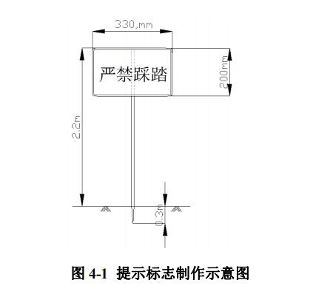

图4-1 标志牌示意图

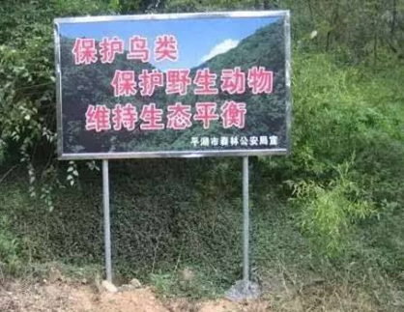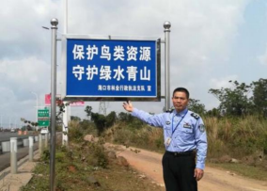

图4-2 宣传标语效果图

|  |  |  |  |  |
| --- | --- | --- | --- | --- |
| 绿 | 水 | 青 | 山 | 涵 |
| 养 | 民 | 生 | 福 | 祉 |

图4-3 矿山生态环境保护宣传标语示例

### （二）生态修复工程

1、地形地貌景观修复工程

目前矿山已完成了绿色矿山建设且工业广场及矿部已办理建设用地手续，本次不在对矿部、工业场地区生产时期地形地貌景观进行专门设计。闭坑后矿区景观修复工程主要是采场边坡的景观修复。应遵守生态优先、因地制宜、就地取材的原则，强调“自然的植物群落”、“与周边环境和谐共生”，主要是采取覆土土壤重构、修坡平整等对地形景观改造，后开展植被重构工程，恢复植被，营造与周边和谐的景观。而闭坑后采场边坡的景观修复将在“土地复垦与生态多样性修复工程”中一同阐述，不进行专项设计。

2、土地复垦与生态多样性恢复工程

（1）土地复垦单元划分

依据矿山生态问题识别和诊断结果，矿山土地复垦单元划分为：露采场、工业广场、矿部。

（2）土地复垦方向

矿山开采过程中及开采完毕后，根据土地复垦适宜性评价（表4-2），结合国土空间规划、地质环境条件类型和开采规模，根据走访调查当地居民及村委会意愿，工业广场部分已办理建设用地手续无需复垦，部分无相关手续修复为林地，总体定位以恢复生态系统为主

表4-2 复垦土地的适宜性评价结果及复垦方向一览表

|  |  |  |  |  |  |  |
| --- | --- | --- | --- | --- | --- | --- |
| 评价单元  （复垦对象） | 破坏前土地类型 | 适宜性等级 | | | | 复垦后土地类型 |
| 水田 | 旱地 | 草地 | 林地 |
| 露采场 | 林地、采矿用地 | 4 | 3 | 2 | 2 | 乔灌林地 |
| 水塘 |
| 工业广场 | 林地、采矿用地 | 4 | 3 | 2 | 2 | 建设用地、林地 |
| 矿部 | 水田、林地 | 4 | 3 | 2 | 2 | 建设用地、林地 |

根据开发利用方案，矿山采用山坡台阶式露天开采，露采场开采台阶斜面坡度较为陡峭，斜坡面较为光滑，在无法覆土的情况下，采用打入锚钉，挂上绿色土工网，种植爬藤的办法（详见大样图）。

（3）土地复垦质量控制标准

根据《土地复垦质量控制标准》（TD/T1036-2013）中附录D.8的规定，结合本矿山情况，本方案采用的旱地、林地和草地复垦质量控制标准见表4-3。

表4-3 土 地 复 垦 质 量 控 制 标 准

|  |  |  |  |  |  |
| --- | --- | --- | --- | --- | --- |
| 复垦方向 | | 指标类型 | 基本指标 | 国家控制标准 | 项目区控制标准 |
| 林地 | 有  林地 | 土壤  质量 | 有效土层厚度/cm | ≥30 | ≥50 |
| 土壤容重/（g/cm3） | ≤1.5 | ≤1.5 |
| 土壤质地 | 砂土至壤质粘土 | 砂土至壤质粘土 |
| 砾石含量/﹪ | ≤50 | ≤20 |
| pH值 | 5.0～8.0 | 5.5～8.0 |
| 有机质/﹪ | ≥1 | ≥1 |
| 配套设施 | 道路 | 达到当地本行业工程建设标准要求 | |
| 生产力  水平 | 定植密度/（株/hm2） | 满足《造林作业设计规程》（LY/T 1607）要求 | |
| 郁闭度 | ≥0.35 | ≥0.35，多年后≥0.75 |
| 草地 | 其他  草地 | 土壤  质量 | 有效土层厚度/cm | ≥20 | ≥30 |
| 土壤容重/（g/cm3） | ≤1.45 | ≤1.45 |
| 土壤质地 | 砂土至壤质粘土 | 砂质壤土至壤质粘土 |
| 砾石含量/﹪ | ≤50 | ≤15 |
| pH值 | 5.0～8.0 | 5.5～8.0 |
| 有机质/﹪ | ≥1 | ≥1 |
| 配套  设施 | 灌 溉 | 达到当地本行业工程建设标准要求 | |
| 道 路 |
| 生产力  水平 | 覆盖率/﹪ | ≥40 | ≥50 |
| 产量/（Kg/hm2） | 三年后达到周边地区同等土地利用类型水平 | |

（4）土源供需平衡分析

①需土量分析

表土供需平衡分析：根据生态修复思路及目标，矿山露采场边坡生态修复复垦单元需要覆土。

根据公式“表土覆盖量=表土需求量=覆盖面积×表土厚度”，综合确定所有林地复垦区设计覆土厚度为\*\*m，露天采场平台复垦为灌木林草地，覆土厚度为\*\*\*m。当地政府对生态环境保护措施严格，不允许随意砍伐树木、破坏生态；因矿山剥离表土达不到土质要求，因此复垦用土需从外部购土。

②土源供应量分析

根据现场调查情况，覆盖层剥离土壤质量达不到复垦利用要求，复垦用土需进行外购\*\*\*\*\*\*m³。平台区覆土面积为\*\*\*\*㎡，拟覆土厚度\*\*\*m，需覆土\*\*\*\*×\*\*\*=\*\*\*\*\*\*m³。矿部及工业广场非建设用地区拟修复为林地，需覆土面积\*\*\*\*\*m2，拟覆土厚度\*\*m，需覆土\*\*\*\*\*×\*\*=\*\*\*\*\*m³。

③水资源平衡分析

矿山所在地区桃江县属亚热带季风湿润气候区，雨量适中，年平均降水量\*\*\*\*\*mm，年平均降雨日\*\*\*d（雨季4～8月），较适应植被生长；矿山复垦为林地、草地区生长初期需要一定的灌溉措施（沟渠、坑塘、蓄水池等设施对地表水进行蓄积雨水）来保证成活率，灌溉方式为人工洒水，待3a管护、抚育期满后可转为依靠自然降水。

④植被选择的科学性分析

通过本项目区林地植被分布实地考察，本方案林地优先采用乡土树种，灌木为卫矛、红叶石楠、柏木、青岗等，能适应本地区环境，长势良好。草籽采用高羊茅、百喜草、狗牙根混播。

（5）土地复垦工程措施

通过工程措施进行造地、整地并通过水土保持措施，减少水土流失发生的可能性，增强再造地貌的稳定性，为生态重建创造有利条件。

其工程内容及复垦工序为：覆土回填—土地培肥—挖坑植树种草等工程。

a、露采场平台外侧生防护栏工程措施

在开采平台的外侧装上防护栏，防护栏的高度为1米，从上到下总共布置2根横置的不锈钢材料，以防发生掉落危险。

b、复绿工程措施

露天采场平台区覆土整平完整、开挖植树坑，灌木株距为1米，覆土、施有机肥和保水剂，保持土壤肥力。

d、管护措施

对于生态修复完毕的土地，需要3年的管护期，防止土地的退化。矿山设有专门负责矿山生态保护修复、绿化的管理部门，负责矿区生态修复区和绿化区的管理工作，并对管护人员进行培训；负责生态修复管护中所需的资金、劳动力等问题。

对已完工项目明显位置采取设立标志牌、粉刷标语等多种形式进行广泛宣传，提高人民群众参与管护的积极性。

建立长效管护机制。制定林地管护办法，落实管护责任制度，明确管护责任，进行挂牌管理。并实行轮流巡查制度，对发现人为毁坏行为及时制止。

（6）复垦单元工程设计

①露采场区域生态修复工程设计

露采场底盘区域修复为水塘，总面积\*\*\*\*hm2。

台阶平台复垦为灌木林地，总面积\*\*\*\*平方米。中间地段覆土厚\*\*\*m，需外购土方\*\*\*\*\*m3。在平台种植卫矛、红叶石楠、柏木等树种，株距为1米，植树量\*\*\*\*株,覆土外侧边缘砌上红砖，总长度\*\*\*\*米，总共需要红砖\*\*\*\*\*\*个，平台最外侧装上防护栏，总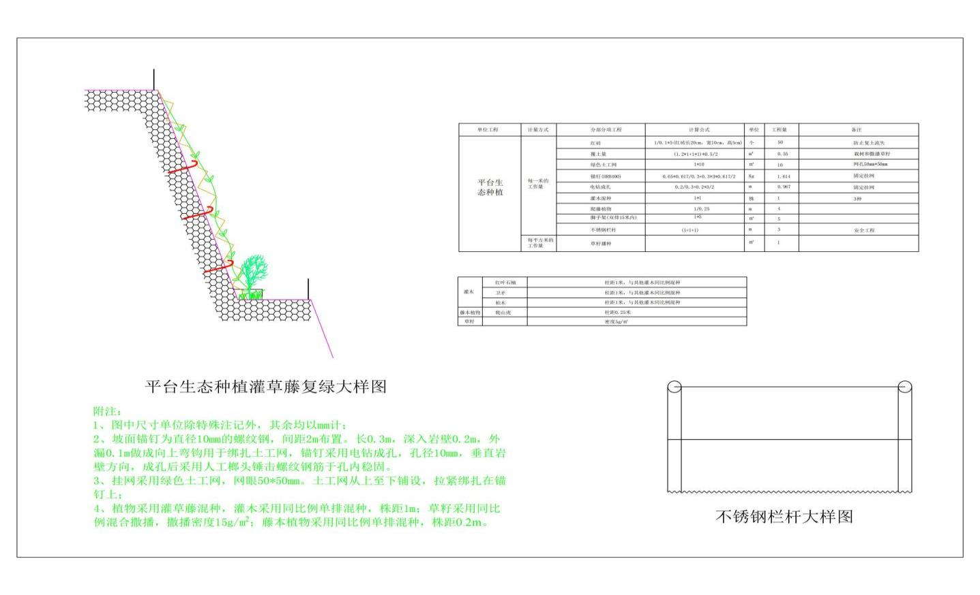长度为\*\*\*\*米，需要不锈钢总长度为\*\*\*\*米，底部刚钢钉固定。斜面部分无法覆土，打上锚钉，挂上绿色土工网，共\*\*\*\*\*平方米；底部种植爬山虎，一米种植4株，总共长度为\*\*\*\*米，一共种植\*\*\*\*\*株。

其工程内容包括：覆土平整，土地培肥，台阶外侧设置防护栏，平台植树种草，种植藤蔓等（图4-4）。

图4-4露采场台阶平台复垦措施图

a、覆土平整：

平台回填土方时添加保水剂\*\*\*g/m3土，并施有机肥\*\*\*Kg/m3土，达到修复为灌木林地的要求。平台覆土方量\*\*\*\*\*m3；在露采场台阶平台，撒播混合草籽进行保水绿化，撒播草籽面积\*\*\*\*hm2。

b、台阶外侧防护栏

在开采平台的外侧装上防护栏（直径15cm,壁厚3mm），其中，\*\*m台阶以上防护栏的高度为\*\*米，\*\*m台阶防护栏，兼作下部水域防护栏，高度为\*\*米，从上到下总共布置\*\*根横置的不锈钢材料，中间采用不锈钢材料连接，底部打3个孔，用钢钉固定脚,以防发生掉落危险，孔深\*\*\*米,直径\*\*\*米，一米3个，总共\*\*\*\*米，钢钉的的规格采用（\*\*mm×\*\*mm）。

c、种植爬山虎

在拟修复边坡打固定短锚杆，之后沿坡面挂绿色土工布。在每层平台及边坡底部以种植爬山虎，藤穴间距\*\*\*m，种植穴采用\*\*\*m×\*\*\*m规格，深度\*\*\*m。底部种植上爬藤植物方式进行复绿，种植间距\*\*\*m/株（3年生容器苗，藤长\*\*-\*\*\*米，蔓茎\*\*\*-\*\*\*厘米，土球\*-\*\*厘米）。

②矿部及地面建设区生态修复工程

矿山矿部和工业广场等地面设施区转型为建设用地，并取得相关建设用地手续，但大部分区域未取得相关手续，因此本次方案拟修复为林地。

其工程内容包括：设施基础拆除工程、渣土清运工程、覆土平整，土地培肥，植树种草。

a、工业广场和矿部建筑面\*\*\*\*m2，进行设施基础拆除、硬化层剥离。拆除场地面积（矿部和工业场棚\*\*\*\*m2，治理区总的硬化物拆除量为\*\*\*\*\*\*m3、渣土清运量\*\*\*\*\*\*m3。

b、利用机械对工业广场区等进行表层清理后，进行挖翻松土（深度\*\*\*m左右）、平整，达到修复为林地、草地的要求。共需进行场地平整面积\*\*\*\*\*\*hm2。

c、覆土翻耕复垦工程

设计林地区覆土厚度为\*\*m，覆土前树坑进行标识（测量）定位，覆土后进行人工细部翻耕平整，每立方米土添加保水剂100g，每立方米施1-2kg有机肥，保持土壤肥力。场区整平完整、开挖植树坑，按3.0×3.0m布置，种植柏木，乔木植树坑圆形，直径0.6m、深≥0.5m，坑内铺膜、添加保水剂、施有机肥。共计覆土方量\*\*\*\*m3，复垦林地面积\*\*\*\*\*hm2，种植柏木等\*\*\*\*株，撒播草籽\*\*\*\*\*hm2。

3、水环境水生态保护工程

本方案设计新增1个沉淀池，对采坑积水和工业广场淋滤废水进行收集、沉淀处理。本方案初步设计1个沉淀池，具体以生态环境部门的专项设计为准。

（1）涌水量预测

根据圈定的采场境界，采场面积\*\*\*\*\*\*Km2，采场上游汇水面积F=\*\*\*\*\*km2，流域长度L=\*\*\*\*km，平均坡降J=\*\*\*\*。

正常降雨迳流量按下式计算：



式中：Q——正常降雨迳流量，m3/h；

α——迳流系数，本次取\*\*；

H1——日平均降雨量，取多年月平均最大降雨量时日均值为\*\*\*\*mm；

F——汇水面积，\*\*\*\*\*Km2；

计算后得，采场上游正常降雨迳流量为，Q=\*\*\*\*\*m3/h。

（2）沉淀池设计

本矿设计的沉淀池为平流沉淀池，共1个。采用以下公式：

A=Q/q′；

h2=q′t；

L=vt×3.6；

B=A/L；

b=B/n；

H=h1+h2

式中：Q-排水量，m3/h；

A-沉淀池总面积，m2；

q′-水力负荷，m3/（m2·h），按规范取1.8；

h-有效水深，m；L-池长，m；

v-水平流速，mm/s，取10mm/s；

B-沉淀池总宽度，m；n-沉淀池级数；

b-沉淀池单池宽，m；t-沉淀时间，值1.0h。

计算得单个沉淀池S=\*\*\*\*m2，=\*\*m，B=\*\*\*m，h2=\*\*\*m，沉淀池一般超高h1=\*\*\*m，长宽比不小于\*:\*，所以总的沉淀池深H=\*\*m。因此设计2个沉淀池，沉淀池的尺寸长×宽×深为\*m×\*\*m×\*\*m能满足要求。周围护栏高\*\*m。

A.沉淀池分三格，每格内长、宽均为\*m×\*m，高\*\*m，埋入地下\*\*m，地面超高\*\*m。

B.沉淀池侧壁浆砌块石，水泥砂浆抹面，采用座浆法浆砌，水泥砂浆强度为M10，内外壁和顶面采用防水砂浆抹面。

C.现浇混凝土底板，厚\*\*m。

D.进水口和出水口尺寸为0.5×0.5m。

E.在沉淀池四周1m外修建安全防护栏，安装铁质栏杆，高1.2m。

沉淀池工程量计算见表4-4。

表4-4 工业广场沉淀池工程量测算表

|  |  |  |  |  |  |
| --- | --- | --- | --- | --- | --- |
| 工程名称 | 完成时间 | 工程内容 | 单位 | 工程量计算 | 工程量 |
| 工业广场沉淀池（1个） | 2023.03-2024.07 | 挖土方 | m3 | \*\*×\*×\* | \*\*\*\*\* |
| 弃方 | m3 | \*×\*×\* | \*\*\*\*\*\* |
| 现浇底板 | m3 | \*×\*×\* | \*\*\*\*\* |
| 浆砌碎石 | m3 | （\*\*×\*+\*×\*）×\* | \*\*\*\*\* |
| 砂浆抹面  (厚30mm) | m2 | （\*\*+\*\*）×\*\*×\* | \*\*\*\*\*\* |
| 防护栏 | m | （\*\*+\*）×\*×\*\* | \*\*\*\*\* |

具体年度安排如下：

开采第1年矿山剥离基建期间，工业广场附近修建沉淀池1个。

（3）采场废水处理与清淤工程及进度安排

工程设计：露天采场矿坑废水中含泥沙等悬浮物，经沉淀池处理后应达标排放；本方案对沉淀池进行并定期清淤（2次/a），每年清淤\*\*\*\*m3。

（4）工程量测算及进度安排：见表4-5。

表4-5 废水处理池清淤工程量测算表年度安排

|  |  |  |  |  |  |
| --- | --- | --- | --- | --- | --- |
| 治理工程名称 | 完成时间 | 年数 | 清淤 | 清淤频率 | 清淤工程量 |
| a | m3/次 | 次/点•a | m3 |
| 开采期间沉淀池清淤 | 2022.08-2033.12 | \*\*\* | \*\*\*\* | 2 | \*\*\*\*\* |
| 合计 | | | — | — | \*\*\*\*\* |
| 注：沉淀池的清淤方量每次按淤积达到池容积\*\*%时估算 | | | | | |

4、地质灾害安全消除工程

（1）土质边坡治理工程

采场东南侧有一处土质边坡，坡度约50°，坡高约\*m（现标高为\*\*米，计划修复到+60米），为地质灾害隐患点。本次设计对其进行削坡，修整为坡度1：2的斜坡。工程开挖土方约\*\*\*m3，回填土方\*\*\*m3，基本可以实现挖填平衡（现已经在进行施工）。在坡面覆土\*\*cm，进行草籽复绿，斜坡面积约\*\*\*m2，覆土\*\*\*m³，草籽撒播密度为\*\*kg/m2。

矿山开采至50-60平台后，在60米的高度位置，修建一个小平台，宽度为1米，总长度为\*\*\*米，总面积为\*\*\*㎡，堆砌浆砌块石，进行砂浆抹面。往下土质边坡应按1：2进行削坡至50米，表面堆砌浆块石，进行砂浆抹面。两端和基岩相连接，连接处也需要进行砂浆抹面，避免以后涨水的时候，对土坡进行渗漏。其中此处的削坡长度为\*\*\*米，按1:2进行从+60米放坡。按照开发方案，最终形成的边坡角为60°，故本次放坡预开挖\*\*\*m³，回填\*\*\*m³，可以采用矿山开采的碎石块，不需要从外部购买土。浆砌块石厚\*\*米，斜面长为\*\*米，总面积为\*\*\*\*平方米，总体积为\*\*\*m³；砂浆抹面（2CM）\*\*\*\*平方米。

考虑到斜坡面的排水问题，总共布置长\*\*\*\*米的PVP排水管。

（2）境外截水沟（J1）工程

为了防止外部水对边坡进行冲击，设计在外部修建一条截排水沟（J1），长\*\*\*m，拦截露采场边坡的汇水。根据圈定的采场境界，求得采场上游总最大涌水量（短历时）为0.359m3/s。设置的排水沟排水能力不应小于0.36m3/s。

①防洪标准

根据《防洪标准》（GB50201-2014）第5.0.1款（表4-6）：

表4-6 防洪标准

|  |  |  |
| --- | --- | --- |
| 等级 | 工矿企业规模 | 防洪标准[重现期（年）] |
| I | 特大型 | 200～100 |
| II | 大型 | 100～50 |
| III | 中型 | 50～20 |
| IV | 小型 | 20～10 |

本矿为小型矿山，按上表规定的防洪标准：重现期为20～10年，为安全起见，设计取上限，防洪标准为重现期为20年。

②暴雨查算

根据圈定的采场境界，采场上部汇水面积约\*\*\*\*km2，流域长度L=\*\*\*km，平均坡降J=0.3。洪峰流量按《开发建设项目水土保持方案技术规范》公式确定：



式中：Q—最大洪水洪峰流量（P=10%），m3/s；

k—径流系数，按当地水文地质手册中的有关参数确定，取0.70；

i—最大1h降雨强度（P=10%），\*\*\*mm/h；

F—集水面积，以最大的汇水面积计算约\*\*\*\*\*km2。

经校核验算，设计推荐的露天开采矿山上游的最大排洪流量Q=0.327m3/s

设计境外截排水沟规格见图4-5，工程量测算见表4-7。

表4-7境外截排水沟（J1）工程量测算表

|  |  |  |  |  |  |  |
| --- | --- | --- | --- | --- | --- | --- |
| 工程名称 | 长度  （m） | 完成时间 | 工作内容 | 单价 | 工程量计算 | 工程量 |
| 露采场境外四周截排水沟（J1） | 842 | 2023.03-2024.2 | 挖土方 | m3 | \*\*\*×\*\*\*（梯形） | \*\*\*\*\* |
| 弃方 | m3 | \*\*\*×\*\*\*（矩形） | \*\*\*\*\*\* |
| 浆砌废石沟 | m3 | \*\*×\*\*×\*\*\*+\*\*×\*\*\*×\*\*\* | \*\*\*\*\* |
| 砼底板 | m3 | \*\*\*×\*\*×\*\*\* | \*\*\*\*\* |
| 砂浆抹面  (厚0.02m) | m2 | \*\*\*×\*×\*\*\*+\*\*\*×\*\*\*+\*\*\*×\*\*\* | \*\*\*\*\*\* |
| 伸缩缝（m2） | m2 | \*\*\*×\*\*×\*\*\*/\*×\*+\*\*\*×\*\*\*×\*\*\*/\* | \*\*\*\* |

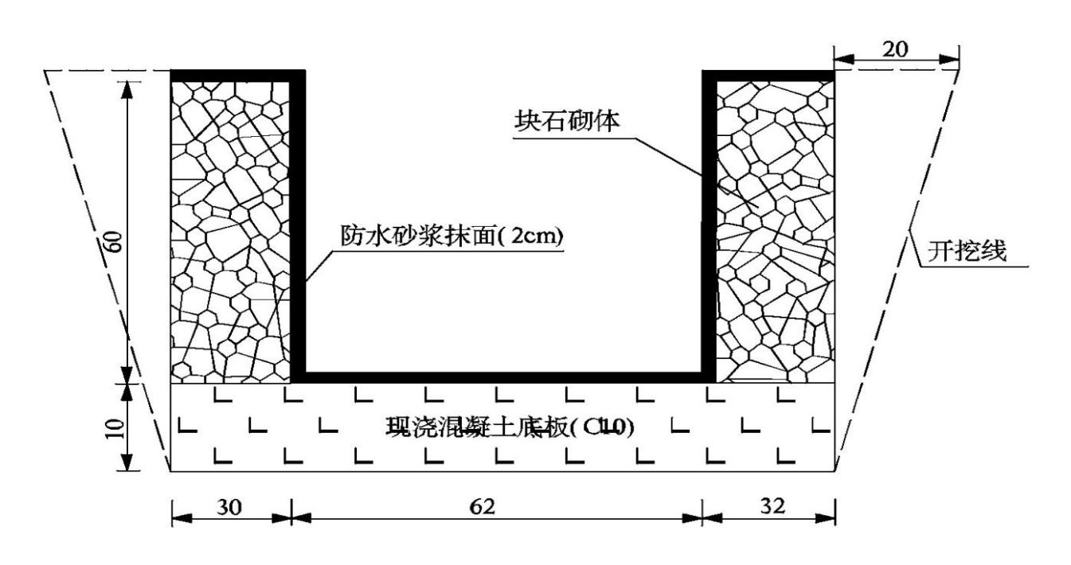

图4-5境外排水沟J1设计示意图

及时清除水沟淤泥，保持水流畅通；排土堆附近修筑好防水沟、防洪坎，防止雨季山洪对矿山造成危害及矿渣流失影响环境。

（2）泄洪道（底部积水超过60米标高时）

为了防止在以后矿坑底部的积水超过60米的时候，用此泄洪道为后期修复为建设用地的场地进行水循环综合利用，超过部分经沉淀后排入周边沟渠供灌溉使用，可防止水位线超过覆土区域。其规格见图4-6，工程量测算见表4-8。

表4-8 泄洪道工程量测算表

|  |  |  |  |  |  |  |
| --- | --- | --- | --- | --- | --- | --- |
| 工程名称 | 长度  （m） | 完成时间 | 工作内容 | 单价 | 工程量计算 | 工程量 |
| 泄洪道 | 146 | 闭坑后 | 挖方 | m3 | \*\*\*\*\*1\*\*\*\* | \*\*\* |
| 盖板（混凝土） | m3 | \*\*\*\*\*\*\*\*\*\* | \*\*\* |
| 浆砌块石 | m3 | \*\*\*1\*\*\*\*2\*\*\*\* | \*\*\*\* |
| 现浇底板 | m3 | \*\*\*\*\*\*1\*\*\*\* | \*\*\*\* |
| 砂浆抹面 | m2 | 1\*\*\*\*2\*\*\*\* | \*\*\*\*\* |

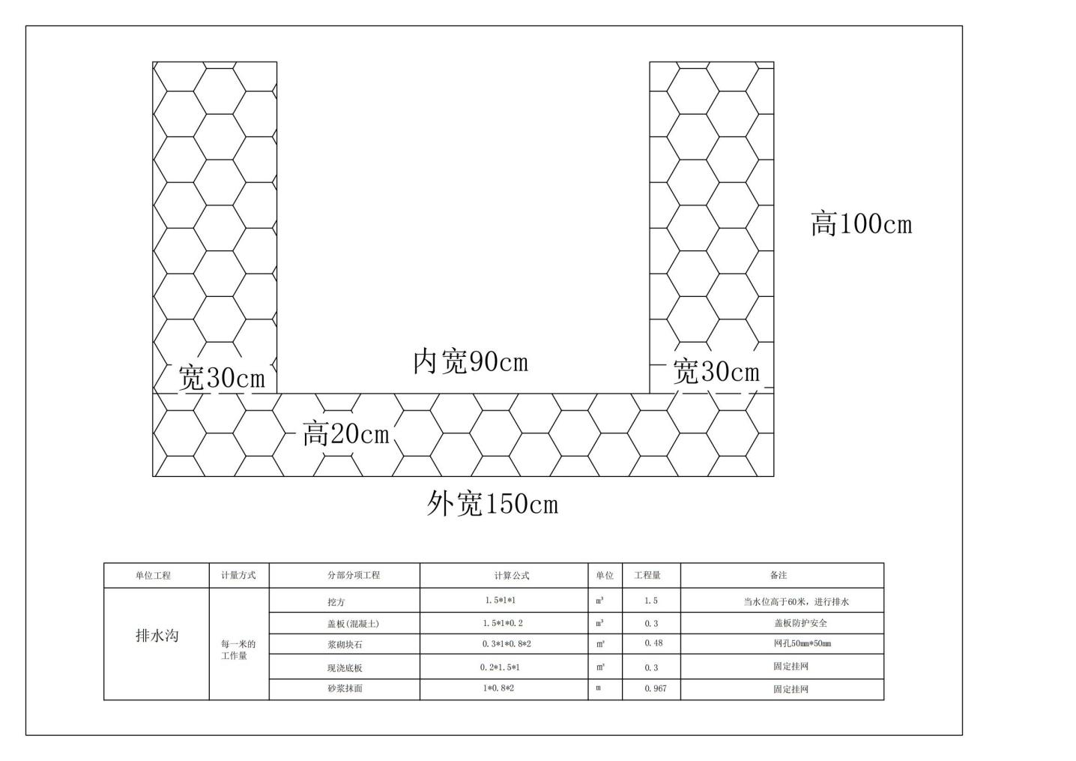

图4-6泄洪道设计示意图

（3）露采场外围栏及警示牌

①围栏工程

为了防止无关人员及牲畜等误入露采场发生危险，在露采场顶部边界设置牢固的围栏（图4-7）。围栏采用高速公路栏网，高度\*\*\*m，用钢管打入地下固定，每3m设置1个固定桩。围栏总长\*\*\*\*m。时间安排在开采第1年，即2023年3月—2024年2月。

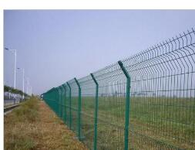

图4-7 拟设安全防护围栏效果图

②警示牌

矿山开采边坡较高，在边坡较高处设置醒目的警示牌，防止无关人员误入发生危险。同时在矿区生产区，从矿区办公室、采场警戒入口、采场入口、上矿道路等地段设置说明牌或警示牌。

参照《非金属行业绿色矿山建设规范》（试行）和《矿山安全标志》（GB14161-2008）中规定，本矿山所有生产地点涉及到的生态保护修复标识标牌见下表。警示牌间距\*\*\*m。采场1个沉淀池较大，需设警示牌1个。因此，预计需制作矿区标识标牌15块（表4-9）。按当地市场价，费用\*\*\*万元，其中含材料费\*\*\*万元（\*\*\*元/个）、人工费\*\*\*万元。时间安排在开采第1年剥离基建期，完成+\*\*\*m平台时，即2023年1月—2023年12月。

表4-9 警示牌说明牌工作量估算表

|  |  |  |  |  |
| --- | --- | --- | --- | --- |
| 分项工程 | 技术手段 | 单位 | 工程量 | 备注 |
| 警示牌、说明牌 | 禁止驶入、减速 | 块 | 2 | 采场警戒入口、公路 |
| 采区闲人免进 | 块 | 3 | 采场入口、加工区 |
| 高陡边坡禁止靠近 | 块 | 3 | 采区周边 |
| 禁止入内 | 块 | 3 | 沉淀池 |
| 采场围栏处 | 块 | 4 | 高陡边坡危险 |

标牌制作要求：

a、禁止标志

禁止标志的基本形状为带斜杠的圆环，如图4-8。



图4-8 禁止标志制作样版图

禁止标志的颜色，为白底，红圈、红斜杠，黑图形符号（表4-10）。

表4-10 露采场警示牌设置说明表

|  |  |  |  |  |
| --- | --- | --- | --- | --- |
| 编号 | 符号 | 名称 | 设置地点 | 说明 |
| 1 | http://www.safety.com.cn/standard/tu/gb14161-2008-7.gif | 禁止入内 | 设置在用栅栏隔离的危险区及沉淀池区域，禁止人员入内。 |  |
| 2 | http://www.safety.com.cn/standard/tu/gb14161-2008-7.gif | 禁止通行 | 禁止行人通道口等 |  |
| 3 | http://www.safety.com.cn/standard/tu/gb14161-2008-8.gif | 禁止驶入 | 线路终点和禁止机车驶入地段 |  |
| 4 |  | 水深危险 | 沉淀池和储水池区域，禁止人员戏水 |  |

禁止标志的基本尺寸应根据最大观察距离（L）确定（表4-11）。

表4-11 禁止标志尺寸与最大观察距离的关系 （单位：mm）

|  |  |  |  |  |
| --- | --- | --- | --- | --- |
| 标志尺寸 | 逆向反射标志 | | 自发光标志 | |
| L=10m | L=15m | L=10m | L=15m |
| 标志外径D | 250 | 375 | 250 | 320 |
| 红杠宽度a | 20 | 30 | 20 | 26 |
| 红环宽度b | 25 | 38 | 25 | 32 |
| 白边宽度e | 5 | 7 | 5 | 7 |

b、路标、名牌、提示标志

路标、名牌、提示标志的基本形状为长方形，如图4-9所示。

路标、名牌、提示标志的颜色为绿底、白图案，白字亦可用黑字。

路标、名牌、提示标志的基本尺寸应根据最大观察距离（L）确定（表4-12），按表选取路标牌的尺寸根据实际需要可按比例放大。



图4-9 路标、名牌、提示标志制作样版图

表4-12 提示标志尺寸与最大观察距离的关系（单位：mm）

|  |  |  |  |  |
| --- | --- | --- | --- | --- |
| 标志尺寸 | 逆向反射标志 | | 自发光标志 | |
| L=10m | L=15m | L=10m | L=15m |
| 短边长度b | 220 | 320 | 200 | 300 |
| 长边长度l | 330 | 480 | 300 | 450 |
| 白边宽度e | 5 | 7 | 5 | 7 |

### （三）监测和管护工程

本矿山设计为小型规模露天开采矿山，周边地区为一般农村地区，无重点保护对象。根据规范矿山在开采、闭采及恢复治理过程中，均应开展地质环境监测工作，据《矿山地质环境监测技术规程》（DZ/T 0287-2015），本矿山监测级别属二级。本次设计对边坡稳定性等地质灾害、地下水环境破坏及土壤环境破坏、植被恢复监测等情况进行监测。

1、地质灾害监测工程及进度安排

（1）监测内容：露采边坡开始清理后应进行变形监测，施工过程中加强施工安全监测，治理施工完成后一年内进行治理效果检查监测，治理施工完成后较长时间内的雨季或暴雨季节，还应加强巡视和检查工作。治理施工完成后监测要求具体如下：

（2）监测方法：宜采用全站仪观测方法定期对采场治理边坡危岩、浮石次生地质灾害进行监测，监测网点布设如下：

a、边坡变形监测点布置执行《矿山地质环境监测技术规程》（DZ/T 0287-2015）；按十字交叉布设监测线（网），同时在线上布置布点；

b、危岩、浮石、次生地质灾害监测点主要布置于治理后边坡位置，坡度较大处，斜坡稳定性监测点7个。

c、边坡变形及治理效果检验监测应由专业人员施测，确保数据精度及达到预测预报的目的；

d、施工中应随时观测坡体位移、房屋裂缝变化。如出现异常情况，应及时采取暂停开采，并采取相应措施，以确保人员安全。

（3）监测时段和频次：

a、监测时段自2023年1月开始，直至修复期结束，地质灾害监测频率为每半月监测一次，台风、雨季或暴雨时应加强监测工作；

b、斜坡稳定性监测：非汛期（每年9月～次年3月）每月监测1次，汛期（每年4～8月）每周监测1次，雨季尤其是持续降雨或大暴雨时每天或雨后一次加密巡视观测。监测工程量及进度安排见表4-13。

表4-13 崩塌、滑坡及地面变形地质灾害监测工程量及进度安排表

|  |  |  |  |  |  |
| --- | --- | --- | --- | --- | --- |
| 工程项目 | 工 程 名 程 | | 单 位 | 工程量 | 进 度 安 排 |
| 地质灾  害监测 | Lc1露采场 | 1、崩塌、滑坡地质灾害监测工程 |  |  | 2023年3月～ 2032年12月 |
| 1）监测点 | 个 | 7 |
| 2）监测时间 | a | 7.7 |
| 3）监测测量 | 次 | 812 |
| 4）监测工班 | 班 | 116 |
| 注：表中监测频率系为估算投资而一般设置，矿山可根据开采情况加密观测（包括巡查、矿群联查工程），在汛期、雨季加密巡查次数。 | | | | |

2、水环境监测工程及进度安排

（1）设计内容：根据《地表水和污水监测技术规范》（HJ/T91—2002 2003.1.1），方案对矿区水环境质量进行常规监测，以掌握地表水、地下水水质发展趋势。

（2）监测点设置：设计在沉淀池废水出口设水质监测点2个，并每个季度采水样进行检测。沉淀池出口监测期为7.7年，外排水质监测应延长1.0年，监测8.7×1×4=40组；水质监测共计35组。

（3）监测频率：每个季度采水样进行检测，枯水期可适当增加一次监测，经监测发现排放水、地表水水质超标时，应加密至每日一次。

（4）监测项目：每季度抽送一次到当地环境监测局进行水质简分析检验；矿坑水监测因子按《地表水环境质量标准》（GB3838-2002）中Ⅲ级标准执行，地下水按《地下水质量标准》（GB14848-2017）中的Ⅲ类标准，项目以PH值、COD、氨氮、SS、BOD5、Vocs、砷、Cr、石油类及粪便污物为主。

（5）工程量测算及进度安排：见表4-14。

表4-14 采场排水水质监测工程量及进度安排表

|  |  |  |  |  |  |
| --- | --- | --- | --- | --- | --- |
| 工程项目 | 工 程 名 程 | | 单位 | 工程量 | 进 度 安 排 |
| 水环境监测 | 沉淀池出口 | 1、地表水质监测工程 |  |  | 2023年3月  ～2032年12月 |
| 1）监测点 | 处 | 2 |
| 2）监测时间 | a | 7.7+1.0 |
| 3）分析化验 | 组 | 35 |

3、土壤环境监测及进度安排

①设计内容：根据《矿山地质环境监测技术规程》（DZ/T 0287-2015），方案对矿区周边耕地土壤环境质量进行常规监测，以掌握土壤环境质量发展趋势。

②监测点设置：设计在沉淀池下方沟谷旱地设土壤环境监测点1个，并每半年采土样进行检测。周边土壤监测期为7.7年，根据外排采坑水，土壤监测应延长1.0年，土壤监测8.7×1×2=18组（表4-15）。

③监测频率：每半年采土样进行检测，闭坑前可适当增加一次监测，经监测发现排放水、土壤因子超标时，应加密至每月一次。

④监测项目：每半年采样抽送一次到第三方检测机构进行土壤质量检验；土壤监测因子按《土壤环境质量 农用地土壤污染风险管控标准（试行）》（GB15618-2018）中耕地标准执行，项目以PH值氨氮、镉、汞、砷、铅、铬、铜、镍、锌为主。

表4-15 采场排水水质监测工程量及进度安排表

|  |  |  |  |  |  |
| --- | --- | --- | --- | --- | --- |
| 工程项目 | 工 程 名 程 | | 单位 | 工程量 | 进 度 安 排 |
| 土壤环境监测 | 排水沟下方旱地 | 1、土壤环境监测工程 |  |  | 2023年3月  ～2031年12月 |
| 1）监测点 | 处 | 1 |
| 2）监测时间 | a | 7.7+1.0 |
| 3）分析化验 | 组 | 18 |

4、植被恢复监测及进度安排

主要是针对植被生长情况进行监测。本次监测主要采用人工现场调查和量测方法。

a、监测内容：监测植被存活情况、生长量、植物郁闭度及非自然死亡、退化等情况。

b、监测方法：聘请专业人员定期进行巡查、量测，对破坏范围内的植被破坏情况、土壤破坏情况、植被绿化的效果等进行调查、观测。

c、监测频率：半年一次，每次2人，每人计2工班/日，以随时掌握植被生长情况，监测时间为4年（表4-16）。

表4-16 植被恢复监测工程量及进度安排表

|  |  |  |  |  |  |
| --- | --- | --- | --- | --- | --- |
| 工程项目 | 工 程 名 程 | | 单 位 | 工程量 | 进 度 安 排 |
| 植被恢复监测 | 修复复垦区 | 1、植被恢复监测 |  |  | 2032年1月  ～2035年12月 |
| 1）监测点 | 个 | 2 |
| 2）监测时间 | a | 4 |
| 3）监测测量 | 次 | 16 |
| 4）监测工班 | 班 | 16 |
| 注：表中监测频率系为估算投资而一般设置，矿山可根据开采情况加密观测（包  括巡查、矿群联查工程），在汛期、雨季加密巡查次数。 | | | | |

5、生态修复管护工程及进度安排

（1）工程设计

根据当地气候条件和林木生长规律，闭坑后修复的管护期定为3a；而矿山开采期间修复的，其监测管护时间应与开采期限相同。管护工程主要针对修复成林地、草地的地段，主要包括松土培土、修剪、施肥浇水、病虫害防治和补栽。松土在春季进行，培土在入冬前进行。修剪，一年一次在冬季落叶后进行，在开春后入冬前进行施肥，施用肥料以有机复合肥为主。春季病虫高峰期喷洒保护剂，防治剂视病虫害发生情况适时喷洒，使用品种为无害农药。灌溉方式采用人工灌溉，利用矿山生产时期购置的洒水车进行浇水施工。浇水主要在夏季节，排涝主要在梅雨季节。聘请林业专业技术人员实施林草旱管护。

（2）管护目标

根据生态修复计划及复垦目标，本矿山复垦主要为露采场、矿山工业广场及地面建筑区和矿山公路3个复垦单元，未来管护目标即为该3个复垦单元复垦后的植被。其中露采场管护目标为平台灌木林草地，底盘水塘区，矿山工业广场、地面建筑区及矿山公路均转型利用为建设用地，管护目标为上述复垦区林木成活率达到\*\*%以上，林草地郁闭度达\*\*以上。最终以《湖南省矿山地质环境保护与恢复治理验收标准（DB43/T1391-2018）》为准。

（3）管护质量标准

植物长势良好，无枯黄现象、病虫害控制在12%以下，不至成灾；及时清除枯死树木，补植成林；防火措施得当，全年杜绝发生大的火灾事故；维持层次丰富、稳定、多样的植物群落结构，维护良好的自然生态景观。

表4-17 管护工程量测算及进度安排

|  |  |  |  |  |  |
| --- | --- | --- | --- | --- | --- |
| 工程项目 | 工程名称 | | 单位 | 工程量 | 备注 |
| 管护  工程 | 面积 | 总复垦修复区 | hm2 | 0.33 |  |
| 年限 | 植树种草后三年 | 年 | 3 |  |

### 矿山生态保护修复工程量测算汇总（见表4-18）

表4-18 矿山生态保护修复工程量测算汇总表（按工程类别）

| 序号 | 工程类别 | 工程内容 | 分项工程名称 | 工程量计算公式 | 计算单位 | 工程量 |
| --- | --- | --- | --- | --- | --- | --- |
| 一 | 土地复垦与生物多样性修复工程 | 露采场平台外侧防护工程 | 防护栏(150mm×3mm) | 3×3311 | m | \*\*\*\* |
| 钢钉(15mm×10mm) | 3×3311 | 个 | \*\*\*\* |
| 打孔孔深（10mm×15mm） | 0.03×3311 | m | \*\*\*\* |
| 复绿工程 | 覆土工程（50cm）（外购土方，运距10km） | 0.5×（3311+22322） | m3 | 12816.5 |
| 土壤培肥（有机肥） | 1.5×12816.5 | kg | 19225 |
| 土壤培肥（保水剂） | 0.15×1655.5 | kg | 1922.5 |
| 平台种植灌木 | 1×3311 | 株 | 3311 |
| 工业广场及矿部种植乔木 | 22322/9 |  | 2480 |
| 撒播草籽 | 1×（3311+22322） | m2 | 25633 |
| 打孔孔深 | 0.967×3311 | m | 3201.74 |
| 锚钉（HRB400） | 1.614×3311 | kg | 5343.94 |
| 土工布 | 10×3311 | ㎡ | 33110 |
| 爬藤植物 | 4×2949 | 株 | 11796 |
| 红砖 | 50×2949 | 个 | 147450 |
| 矿部和工业广场建筑拆除 | 4951\*0.3 | m3 | 1485.30 |
| 矿部和工业广场渣土清运 | 4951\*0.3 | m3 | 1485.30 |
| 二 | 水生态水环境修复工程 | 露采场沉淀池（1个） | 挖土方 | 27×3×2.1 | m3 | 170.1 |
| 弃方 | 27×3×2.1 | m3 | 170.1 |
| 现浇底板 | 27×3×0.3 | m3 | 24.3 |
| 浆砌块石 | （27×2+3×2）×1.8 | m3 | 108 |
| 砂浆抹面（厚0.03m） | （27+2.4）×1.8×2 | m2 | 105.84 |
| 防护栏 | （27+3）×2×1.2 | m | 72 |
| 沉淀池清淤 | 清淤工程 | 34.02×2×11.7 | m3 | 796.07 |
| 地质灾害安全隐患消除工程 | 东南侧边坡  （60米以上） | 土壤培肥（有机肥） | 1.5×107 | kg | 160.5 |
| 土方开挖 | 实算 | m3 | 180 |
| 土方回填 | 实算 | m3 | 175 |
| 土壤培肥（保水剂） | 0.15×107 | kg | 16.05 |
| 草皮护坡 | 1×214 | m2 | 214 |
| 东南侧边坡（50米-60之间） | 土方开挖 | 实算 | m3 | 225 |
| 土方回填 | 实算 | m3 | 200 |
| 砂浆抹面2cm | 18×120 | m2 | 2130 |
| PVC泄水管 | 120÷2×0.22 | m | 13.2 |
| 浆砌块石 | 18×120×0.2 | m3 | 432 |
| 泄洪道 | 挖方 | 1.5×1×1×146 | m3 | 219.00 |
| 盖板（混凝土） | 1.5×1×0.2×146 | m3 | 43.80 |
| 浆砌块石 | 0.3×1×0.8×2×146 | m3 | 70.08 |
| 现浇底板 | 0.2×1.5×1×146 | m3 | 43.80 |
| 砂浆抹面 | 1×0.8×2×146 | m2 | 233.60 |
| 伸缩缝 | 0.02×0.7×146/5×2+0.02×1.24×146/5 | m2 | 1.54 |
| 境外截水沟J2（842m） | 挖土方 | 1.01×842（梯形） | m2 | 850.42 |
| 弃方 | 0.87×842（矩形） | m2 | 732.54 |
| 浆砌块石 | 0.6×0.3×842+0.6×0.32×842 | m2 | 313.22 |
| 砼垫层(厚0.1m) | 1.24×0.1×842 | m2 | 104.41 |
| 砂浆抹面(厚0.02m) | 0.58×2×842+0.62×842+0.64×842 | m2 | 2037.64 |
| 伸缩缝（m2） | 0.02×0.7×842/5×2+0.02×1.24×842/5 | m2 | 8.89 |
| 露采场围栏 | 铁丝网围栏 | 1×1321 | m | 1321 |
| 警示标志 | 警示牌 | 15 | 块 | 15 |
| 四 | 监测工程 | 地质灾害监测 | 崩塌、滑坡、泥石流、地面塌陷监测 | 7处，每处每月监测1次，汛期每周监测1次 | 工班 | 180 |
| 水质监测 | | 7处，每处1个季度一组 | 组 | 336 |
| 植被监测 | | 3处4年，每半年1次，每次4个工班 | 工班 | 96 |
| 五 | 管护工程 | 面积 | | 总复垦修复区 | hm2 | 2.5622 |
| 年限 | | 植树种草后三年 | 年 | 3 |

## 四、生态保护修复工程进度安排

根据《开发利用方案》推荐的开采方式、服务年限等，矿山生态保护修复工程必须严格按照国家有关法律法规和技术规程、规范要求，循序渐进，精心施工，本方案的工程总体部署分为三期：

1、开采期（2023年3月～2030年12月）

根据“预防为主、治理为辅”的原则，优先对矿山即将正式开采的场地部分进行治理。矿山开采期间主要开展以下矿山生态保护修复工程：

（1）生态保护工程

生态环境保护宣传栏4块

（2）水生态水环境保护工程

工业广场沉淀池1个。

（3）地质灾害安全隐患消除工程

露采场东南边坡土质边坡清理工程；露采场境界排水沟J1工程；泄洪道排水工程；

（4）生态修复工程

①露采场（Lc1）按修复计划将不在开采的露采平台复垦为灌木林草地，边坡加上锚杆钉，挂绿色土工网，边坡底部种植爬山虎。

②监测工程：采场沉淀池排水口水质监测、露采场边坡稳定性监测；同时对采场下游耕地进行土壤环境质量监测；

③管护工程：按计划，对复垦后的灌木林地、边坡草地进行实时管护，保证植被成活。

④矿山开采期间对突发矿山生态环境问题进行保护修复，确保保护修复与生产同步实施。

（5）年度工作安排

第一年：（a）现在已经在进行削坡覆土的东南侧，进行草籽复绿，斜坡面积约为\*\*\*平方米，根据开发利用方案，首年度在南侧开采形成（+90到最低开采标高的4阶平台，边坡长度约为\*\*\*米），在此区域内进行边坡修复工作；（b）露采场沉淀池的修建，并进行清淤工作；（c）境外截水沟的修建；（d）设置铁防护栏和警示牌，沿着矿界。

往后的开采按照开发利用方案设计的顺序开采，由东南到西北侧，依次开采，依次形成相应的平台，在进行复绿工作（包扣平台覆土、安装防护栏、锚钉的安装工作、种植爬山虎、种植灌木等），具体工程量见工程部署图和年度工作计划表。（详见表4-19）

2、闭采修复期（2031年1月～2031年12月）

按照“谁破坏、谁治理、谁复垦”的原则，矿山做好以下矿山生态保护修复工程：

（1）矿部、工业广场及地面建设区部分转型利用为建设用地，进行建筑物拆除，渣土清运等工作，非建设用地区域修复为林地。

（2）露采场底盘修复为水池。

（3）在东北侧修建泄洪道，以防在往后积水超过60高度的时候，对外进行排水。

3、监测管护期（2032年1月～2034年12月）

对矿山生态修复单元进行监测管护工作，管护工作与生态修复工程实施的时期基本一致，全部修复工程完工后，在顺延三年，防止修复土地的退化，保证植树三年后成活率70%以上、郁闭度30%以上。

根据“边生产、边治理、边复垦”的原则及本矿山工程建设特点和开采时序进度安排。其中包扣每年度的地质灾害监测和水质监测等。

|  |  |  |  |  |  |  |  |  |  |  |  |  |
| --- | --- | --- | --- | --- | --- | --- | --- | --- | --- | --- | --- | --- |
| **修复工程** |  | | 2023.03-2024.02 | 2024.03-2025.02 | 2025.03-2026.02 | 2026.03-2027.02 | 2027.03-2028.02 | 2028.03-2029.02 | 2029.03-2030.12 | 2031.01-2031.12 | 2032.01-2034.12 | 合计 |
| 第1年 | 第2年 | 第3年 | 第4年 | 第5年 | 第6年 | 第7.-7.7年 | 第8.7年 | 第8.7-11.7年 |  |
| **工作内容** | **单位** | 开采期 | | | | | | | 闭坑修复期 | 管护期 |  |
| 修复工程 | **露采场平台外侧工程** |  |  |  |  |  |  |  |  |  |  |  |
| 安装防护栏 | m | 1215 | 1785 | 1815 | 1806 | 1788 | 1524 |  |  |  | 9933.00 |
| 钢钉固定 | 个 | 1215 | 1785 | 1815 | 1806 | 1788 | 1524 |  |  |  | 9933.00 |
| 钻进钢钉孔 | m | 12.15 | 17.85 | 18.15 | 18.06 | 17.88 | 15.24 |  |  |  | 99.33 |
| **平台复绿工程** |  |  |  |  |  |  |  |  |  |  |  |
| 覆土工程 | M³ | 202.50 | 297.50 | 302.50 | 301.00 | 298.00 | 254.00 |  | 11161 |  | 12816.5 |
| 土壤培肥（有机肥） | kg | 303.75 | 446.25 | 453.75 | 451.50 | 447.00 | 381.00 |  | 16741.5 |  | 19224.75 |
| 土壤培肥（保水剂） | kg | 30.38 | 44.62 | 45.38 | 45.15 | 44.70 | 38.10 |  | 1674.15 |  | 1922.48 |
| 平台种植灌木 | 株 | 405 | 595 | 605 | 602 | 596 | 508 |  |  |  | 3311 |
| 工业广场种植乔木 | 株 |  |  |  |  |  |  |  | 2480 |  | 2480 |
| 撒播草籽 | hm2 | 0.04 | 0.06 | 0.06 | 0.06 | 0.06 | 0.05 |  | 2.2322 |  | 2.5622 |
| 边坡锚钉打孔 | 株 | 391.64 | 575.37 | 585.03 | 582.13 | 576.33 | 491.24 |  |  |  | 3201.74 |
| 边坡钻进锚钉（HRB400） | 个 | 653.67 | 960.33 | 976.47 | 971.63 | 961.93 | 819.91 |  |  |  | 5343.94 |
| 边坡挂绿色土工布 | ㎡ | 4050 | 5950 | 6050 | 6020 | 5960 | 5080 |  |  |  | 33110.00 |
| 边坡种植爬藤植物 | 株 | 972 | 1580 | 2420 | 2408 | 2384 | 2032 |  |  |  | 11796.00 |
| 平台覆土外侧堆砌红砖 | 个 | 12150 | 19750 | 30250 | 30100 | 29800 | 25400 |  |  |  | 147450.00 |
| **露采场沉淀池** |  |  |  |  |  |  |  |  |  |  |  |
| 挖土方 | m3 | 170.10 |  |  |  |  |  |  |  |  | 170.10 |
| 弃方 | m3 | 170.10 |  |  |  |  |  |  |  |  | 170.10 |
| 防渗砼 | m3 | 24.30 |  |  |  |  |  |  |  |  | 24.30 |
| 浆砌片石 | m3 | 108.00 |  |  |  |  |  |  |  |  | 108.00 |
| 砂浆抹面（厚0.03m） | m2 | 105.84 |  |  |  |  |  |  |  |  | 105.84 |
| 防护栏 | m | 72.00 |  |  |  |  |  |  |  |  | 72.00 |
| **东南侧边坡除险（60以上）** |  |  |  |  |  |  |  |  |  |  |  |
| 土方开挖 | m3 | 180.00 |  |  |  |  |  |  |  |  | 180.00 |
| 土方回填 | m3 | 175.00 |  |  |  |  |  |  |  |  | 175.00 |
| 土壤培肥（有机肥） | kg | 160.50 |  |  |  |  |  |  |  |  | 160.50 |
| 土壤培肥（保水剂） | kg | 16.05 |  |  |  |  |  |  |  |  | 16.05 |
| 撒播草籽 | hm2 | 0.02 |  |  |  |  |  |  |  |  | 0.02 |
| **东南侧边坡除险（50-60）** |  |  |  |  |  |  |  |  |  |  |  |
| 挖土方 | m3 |  |  |  |  |  |  | 225 |  |  | 225 |
| 土方回填 | m3 |  |  |  |  |  |  | 200 |  |  | 200 |
| 砂浆抹面2cm | m2 |  |  |  |  |  |  | 2160 |  |  | 2160 |
| 浆砌片石 | m3 |  |  |  |  |  |  | 432 |  |  | 432 |
| PVC泄水管 | m |  |  |  |  |  |  | 13.2 |  |  | 13.2 |
| **境外截水沟** |  |  |  |  |  |  |  |  |  |  |  |
| 挖土方 | m3 | 850.42 |  |  |  |  |  |  |  |  | 850.42 |
| 弃方 | m3 | 732.54 |  |  |  |  |  |  |  |  | 732.54 |
| 浆砌块石 | m3 | 313.22 |  |  |  |  |  |  |  |  | 313.22 |
| 砼垫层(厚0.1m) | m2 | 104.41 |  |  |  |  |  |  |  |  | 104.41 |
| 砂浆抹面(厚0.02m) | m2 | 2037.64 |  |  |  |  |  |  |  |  | 2037.64 |
| 伸缩缝（m2） | m2 | 8.89 |  |  |  |  |  |  |  |  | 8.89 |
| **泄洪道** |  |  |  |  |  |  |  |  |  |  |  |
| 挖方 | m3 |  |  |  |  |  |  |  | 219.00 |  | 219.00 |
| 盖板（混凝土） | m3 |  |  |  |  |  |  |  | 43.80 |  | 43.80 |
| 浆砌块石 | m3 |  |  |  |  |  |  |  | 70.08 |  | 70.08 |
| 现浇底板 | m3 |  |  |  |  |  |  |  | 43.80 |  | 43.80 |
| 砂浆抹面 | m2 |  |  |  |  |  |  |  | 233.60 |  | 233.60 |
| 伸缩缝 | m2 |  |  |  |  |  |  |  | 1.54 |  | 1.54 |
|  | 铁丝网围栏 | m | 702.00 |  |  |  |  |  | 619.00 |  |  | 1321 |
|  | 警示牌 | 块 | 15.00 |  |  |  |  |  |  |  |  | 15 |
| **监测工程** | 地质灾害监测 | 工班 | 18.00 | 18.00 | 18.00 | 18.00 | 18.00 | 18.00 | 30 | 18 | 18 | 180 |
| 水质监测 | 组 | 28.00 | 28.00 | 28.00 | 28.00 | 28.00 | 28.00 | 56 | 28 | 84 | 336 |
| 植被监测 | 次 |  | 56 | 16 | 16 | 16 | 16 | 16 |  |  | 96 |
| **管护工程** | **管护年限** | 年 |  |  |  |  |  |  |  |  | 3 | 3 |
| **管护工程量** | hm2 |  |  |  |  |  |  |  |  | 0.33 | 0.33 |
|  | 矿部和工业广场建筑拆除 | M³ |  |  |  |  |  |  |  | 1485.30 |  | 1485.30 |
| 矿部和工业广场渣土清运 | M³ |  |  |  |  |  |  |  | 1485.30 |  | 1485..30 |
|  | 沉淀池清淤 | M³ | 103.39 | 103.39 | 103.39 | 103.39 | 103.39 | 103.39 |  |  |  | 796.07 |

表4-19 矿山生态保护修复工程年度计划表

# 第五章 经费估算与基金管理

## 一、经费估算

### （一）估算原则

1、符合国家有关法律、法规规定；

2、治理恢复及土地复垦投资应进入工程估算中；

3、工程建设与治理恢复及复垦措施同步设计、同步建设投资；

4、科学、合理、高效的原则。

### （二）估算依据

1、国家及有关部门的政策性文件

（1）《财政部、国土资源部文件《财政部、国土资源部关于印发土地开发整理项目预算定额标准的通知》【财综〔2011〕128号】；

（2）《财政部、国土资源部《关于印发〈新增建设用地土地有偿使用费资金管理办法〉的通知》【财建〔2017〕423号】；

（3）《湖南省财政厅、湖南省国土资源厅关于印发《湖南省土地开发整理项目预算补充定额标准（试行）》的通知》【湘财建〔2014〕22号】；

（4）《湖南省国土资源厅办公室文件关于发布《湖南省农村土地整治项目建设标准》的通知《【湘国土资办发〔2014〕14号】；

（5）《湖南省国土资源厅办公室关于增值税条件下调整土地整治项目预算计价依据的通知》【湘国土资办〔2017〕24号】；

（6）《湖南省矿山生态修复基金管理办法》【湘自资规〔2022〕3号】；

2、行业技术标准

（1）《土地整治项目规划设计规范》【TD/T1012-2016】；

（2）《湖南省土地开发整理项目工程建设标准（试行）》；

（3）《湖南省土地开发整理项目预算补充定额标准（试行）》（2014年）；

（4）《湖南省地方标准高标准农田建设》【DB43/T876.1-2014】；

（5）《土地整治工程建设标准编写规程》【TD/T1045-2016】；

（6）《土地整治权属调整规范》【TD/T1046-2016】；

（7）《湖南省土地开发整理项目施工机械台班费补充定额(试行)》；

（8）《益阳市建设工程造价》（2022年第6期）。

### （三）基础预算单价计算依据

1、定额标准

湖南省财政厅、湖南省国土资源厅关于印发《湖南省土地开发整理项目预算补充定额标准（试行）》的通知【湘财建[2014]22号】。

2、人工单价

本项目按《湖南省水利水电工程设计概估算编制规定》（2015 年）的人工预算单价标准进行调整，甲类工按水利工程的高级工标准为\*\*\* 元/日，乙类工按水利工程的高中级工标准为\*\*\*元/日。

3、主要材料预算价格

（1）预算工程施工费用按同类型工程造价指标。钢材、水泥、木材、砂石料等主材料的预算价格均以当地工程造价管理站提供的最新造价文件为准（见表5-5）；根据湖南省国土资源厅办公室关于增值税条件下调整土地整治项目预算计价依据的通知【湘财建[2017]24号】扣除税率。设备安装工程按有关定额指标计算；其它费用按有关规定计算。

（2）对砂石料、水泥及钢筋等十一类主要材料进行限价（表5-1），上述材料除块石在距离矿区10km 购买。当上述材料预算价格等于或小于“主材规定价格表”中所列的规定价格时，直接计入工程 施工费单价；当材料预算价格大于“主材规定价格表”中所列的规定价格时，超出限价部分单独计算材料价差（只计取材料费和税金），不参与取费。

表5-1 主材规定价格表

|  |  |  |  |  |  |  |  |
| --- | --- | --- | --- | --- | --- | --- | --- |
| 序号 | 材料名称 | 单位 | 限价(元) | 序号 | 材料名称 | 单位 | 限价(元) |
| 1 | 块石、片石 | m3 | 40 | 7 | 柴油 | t | 4500 |
| 2 | 砂子、石子 | m3 | 60 | 8 | 汽油 | t | 5000 |
| 3 | 条石、料石 | m3 | 70 | 9 | 锯材 | m3 | 1200 |
| 4 | 水泥 | t | 300 | 10 | 生石灰 | t | 180 |
| 5 | 标砖 | 千块 | 240 | 11 | 树苗 | 株 | 5 |
| 6 | 钢筋 | t | 3500 |  |  |  |  |

1. 材料消耗量依据2014 年《湖南省农村土地整治项目预算定额标准》（试行）计取，材料价格依据当地工程造价管理信息，部分次要材料价格参考地方提供材料预算价格，主要材料根据实际情况计取超运距费（表5-2），材料取定预算价格=材料发布预算价格+材料超运距费。

表5-2 主材超运距费标准

| 序号 | 材料名称 | 单位 | 超运距费标准（元/公里、m3、t、千块） | |
| --- | --- | --- | --- | --- |
| 超运距离20km以内 | 超运距离20km以外 |
| 1 | 砂 | m3 | 0.3 | 0.6 |
| 2 | 粗砂 | m3 | 0.3 | 0.6 |
| 3 | 卵石40 | m3 | 0.3 | 0.6 |
| 4 | 块石 | m3 | 0.32 | 0.68 |
| 5 | 碎石 | m3 | 0.3 | 0.6 |
| 6 | 标准砖 | 千块 | 0.54 | 1.08 |
| 7 | 钢筋 | t | 0.2 | 0.4 |
| 8 | 水泥32.5 | kg | 0.2 | 0.4 |
| 9 | 中粗砂 | m3 | 0.3 | 0.6 |

4、电、风、水预算价格

（1）施工用电价格计算

施工用电基准价格取《益阳市建设工程造价》（2022年第6期）建设工程材料预算，价格公布的电价\*\*\*\*元/kw.h；

（2）施工用风价格计算

风价＝[（空气压缩机组（台）班总费用）/（空气压缩机额定容量之和×60分钟×8小时×K1×K2）]÷（1-供风损耗率）+单位循环冷却水费+供风管道维修摊销费

式中：K1—时间利用系数（取0.80）；

K2—能量利用系数（取0.70）；

供风损耗率取8﹪；单位循环冷却水费\*\*\*\*\*元/ m3；

供风设施维修摊销费\*\*\*\*～\*\*\*\*元/ m3

根据台班定额空气压缩机台班总费用\*\*\*\*元，空气压缩机额定容量之和为3；

风价＝\*\*\*\*÷（3×60×8×0.8×0.8）÷（1-8﹪）+0.005+0.002＝\*\*\*\*元/ m3。

（3）施工用水价格计算

施工用水价格＝[水泵组（台）班总费用÷（水泵额定容量之和×8小时×K1×K2）]÷（1-供水损耗率）+供水设施维修摊销费

式中：K1—时间利用系数（一般取0.8）；

K2—能量利用系数（一般取0.85）；

供水损耗率取5﹪；供水设施维修摊销费取\*\*\*元/ m3；

根据台班定额水泵组班总费用为\*\*\*\*元，水泵额定容量之和为\*\*\*\*；施工用水价格＝[\*\*\*\*÷（\*\*\*\*×\*×\*\*×\*\*\*）]÷（1-5﹪）+0.02＝\*\*\*\*元/ m3。

### （四）取费标准和计算方法说明

根据[湘财建〔2014〕22号]，本项目预算由工程施工费、设备费、其它费用（包括前期工作费、工程监理费、竣工验收费、业主管理费、拆迁补偿费）、复垦监测与管护费用和不可预见费等几个部分构成，计算单位以元为单位，取小数点后两位计到分，汇总后取整数到元。

1、工程施工费

工程施工费由直接费、间接费、利润和税金组成。

依据“湘国土资发[2017]24号”文,土地整治工程施工费按“价税分离”的原则计算。工程造价=税前工程造价×（1+9%）。其中，9%为增值税税率，税前工程造价为人工费、材料费、施工机械使用费、措施费、间接费、利润、材料价差、未计价材料费之和，各费用项目均以不包含增值税可抵扣进项税额的价格计算。税前工程造价以不含增值税价格为计算基础，计取各项费用。

（1）直接费

由直接工程费（人工费、材料费、施工机械使用费）和措施费组成。

①人工费＝定额劳动量×人工预算单价。

②材料费＝定额材料用量×材料预算单价

材料费定额的计算，材料用量按照2014年土整定额标准编制，本次概算编制材料价格全部以材料到工地实际价格计算。材料费＝定额材料用量×材料概算单价。

③施工机械使用费＝定额机械使用量×施工机械台班费

施工机械使用费定额的计算，台班定额和台班费定额依据《湖南省土地开发整理项目预算定额》。施工机械使用费＝定额机械使用量(台班)×施工机械台班费(元/台班)。

④措施费：由临时设施费、冬雨季施工增加费、夜间施工增加费、施工辅助费、特殊地区施工增加费、安全施工措施费组成；项目措施费计算具体见表5-3。

表5-3 工程措施费费率表

|  |  |  |  |  |  |  |  |
| --- | --- | --- | --- | --- | --- | --- | --- |
| 工程  类别 | 临时设施  费率 | 冬雨季施工  增加费率 | 夜间施工  增加费 | 施工辅助  费率 | 特殊地区施  工增加费 | 安全施工  措施费 | 合计 |
| 土方工程 | 2 | 1.1 | 0 | 0.7 | 0 | 0.2 | 4.0 |
| 石方工程 | 2 | 1.1 | 0 | 0.7 | 0 | 0.2 | 4.0 |
| 砌体工程 | 2 | 1.1 | 0 | 0.7 | 0 | 0.2 | 4.0 |
| 混凝土工程 | 3 | 1.1 | 0 | 0.7 | 0 | 0.2 | 5.0 |
| 农用井工程 | 3 | 1.1 | 0 | 0.7 | 0 | 0.2 | 5.0 |
| 其他工程 | 2 | 1.1 | 0 | 0.7 | 0 | 0.2 | 4.0 |
| 安装工程 | 3 | 1.1 | 0 | 1.0 | 0 | 0.3 | 5.4 |

临时设施费指施工企业为进行工程施工所必须搭设的生活和生产用的临时建筑物、构筑物和其他临时设施费用等，费用包括：临时设施的搭设、维修、拆除费或摊销费。

冬雨季施工增加费：指在冬雨季施工期间为保证工程质量所需增加的费用。《编制规定》根据不同地区，按直接工程费的百分率计算，费率确定为0.7～1.5%。该项目冬雨季施工增加费按1.1%计取，取费基础为直接工程费。

施工辅助费包括：二次搬运费、已完工程及设备保护费、施工排水及降水费、检验试验费、工程定位复测费、工程点交等费用。该项目施工辅助费按照直接工程费的百分率计取，其中：安装工程为0.8%，建筑工程为0.5%。

（2）间接费

间接费包括企业管理费和规费；依据【湘财建[2014]22号】规定，间接费按工程类别进行计取，将《定额标准》中的“城市维护建设税”“教育费附加”和“地方教育费附加”调整到间接费的企业管理费中，相应的间接费费率调增0.45%（以人工费为计费基础的安装工程费率不调整）。其取费标准如表5-4所示。

表5-4 间接费费率表

|  |  |  |  |  |  |  |  |
| --- | --- | --- | --- | --- | --- | --- | --- |
| 序号 | 工程类别 | 计算基础 | 间接费费率  （%） | 序号 | 工程类别 | 计算基础 | 间接费费率（%） |
| 1 | 土方工程 | 直接费 | 5.45 | 5 | 农用井工程 | 直接费 | 8.45 |
| 2 | 石方工程 | 直接费 | 6.45 | 6 | 其它工程 | 直接费 | 5.45 |
| 3 | 砌体工程 | 直接费 | 5.45 | 7 | 安装工程 | 人工费 | 6.5 |
| 4 | 混凝土工程 | 直接费 | 6.45 |  |  |  |  |

（3）利润

依据【湘财建〔2014〕22号】及湘财建价[2017]24号文规定，该项目利润率取3.0%，计算基础为直接费和间接费之和。

（4）税金

依据【湘财建[2014]22号】和【湘国土资办〔2017〕24号】的规定，指按国家税法规定应计入工程造价内的增值税销项税额，税金＝（直接费+间接费+利润+材料价差+未计价材料费）×9%；该项目税金费率标准为9%，计算基础为直接费、间接费和利润之和。

2、设备费

设备购置费包括设备原价、运杂费、运输保险费和采购及保管费。其计算应依据土地复垦的性质，复垦所需的设备选定。依据“湘国土资发[2017]24号”文：

（1）施工机械使用费以不含增值税款的价格计算。折旧费按除以1.17计算，修理及替换设备费按除以1.11计算，安装拆卸费、台班人工费不做调整。

（2）土地整治项目设备购置费和其他费用按“价税分离”的原则进行计算，计费基数和费率标准不做调整。

3、其它费用

包括前期工作费、工程监理费、竣工验收费等。

（1）前期工作费

指土地开发整理项目在工程施工前所发生的各项支出，包括：土地清查费、项目可行性研究费、项目勘测费、项目设计与概算编制费、项目招标费和重大工程规划编制费等。

（2）工程监理费

工程监理费是指委托具有工程监理资质的单位，按国家有关规定对工程质量、进度、安全和投资进行全过程监督与管理所发生的费用。

（3）竣工验收费

主要包括项目工程验收费、项目决算的编制与审计费，整理后土地的重估与登记费，基本水田补划与标记设定费等。

本项目前期工作费和工程监理费及竣工验收费三项按施工费的\*\*%计算，统筹使用。

4、不可预见费

指在施工过程中因自然灾害、人工、材料、设备、工程量等的变化而增加的费用。依《补充定额标准》规定，不可预见费费率按工程施工费和其他费用之和的10.00%计取。

5、监测与管护费用

（1）监测费

本项目有水质监测、地质灾害监测；不涉及复垦监测。

（2）管护费

对复垦区林地进行有针对的巡查、补植、除草、施肥绕水、修枝、喷药等管护工作所发生的费用；以保证复垦植被的成活率，从而保证复垦工程达到预期效果。林草地的管护费用按\*\*元/m2.a计取，一般林草地管护期为3a。

6、分项工程施工费单价

以各单位分项工程为基础，在计算人工、用材量、施工机械台时量后，分别按人工预算单价、材料估算单价、施工机械台时费计算出直接工程费，再根据不同工程类别措施费费率、间接费费率、利润率和税金率，计算出各分项工程施工单价。

7、水质监测费用

根据市场价按\*\*\*\*元/组计算。

（3）施工机械单价

按《湖南省土地开发整理项目施工机械台班定额》计算，施工机械以不含增值税款的价格计算。折旧费按除以 \*\*\*计算，修理及替换设备费按除以 \*\*\* 计算，安装拆卸费、台班人工费不做调整。按《湖南省土地开发整理项目施工机械台班费定额》计算，见表5-5。

表5-5 机械台班单价表

|  |  |  |  |  |  |  |  |  |  |
| --- | --- | --- | --- | --- | --- | --- | --- | --- | --- |
| 编号 | 机型规格 | 费用构成 | | | | | | | |
| （一） | | | | （二） | | | （三） |
| 折旧费 | 修理及  替换费 | 安装  拆卸费 | 小计 | 人工 | 柴油 | 电 | 台班费 |
| 元 | 元 | 元 | 元 | 工日 | Kg | Kwh | 元 |
| 1008 | 装载机1m³ | \*\*\* | \*\*\*\* |  | 98.21 | 2 | 48 |  | \*\*\* |
| 5013 | 卷扬机5t | \*\*\*\* | \*\*\* | 0.14 | 12.14 | 1 |  | 29 | \*\*\* |
| 5018 | 电动葫芦3t | \*\*\* | \*\*\* | 0 | 7.03 | 0 |  | 18 | \*\*\* |
| 1020 | 拖拉机55Kw | \*\*\* | \*\*\*\* | 1.79 | 70.12 | 2 | 43 |  | \*\*\* |
| 1004 | 挖掘机1m³ | \*\*\*\* | \*\*\*\* | 13.39 | \*\*\*\* | 2 | 72 |  | \*\*\*\* |
| 1014 | 推土机59Kw | \*\*\*\* | \*\*\*\* | 1.52 | 75.46 | 2 | 44 |  | \*\*\*\* |
| 4012 | 自卸汽车8t | \*\*\*\* | \*\*\*\* |  | \*\*\*\* | 2 | 47 |  | \*\*\*\* |
| 3002 | 混凝土搅拌机0.4m³ | \*\*\*\* | \*\*\*\* | 6.85 | 62.11 | 2 |  | 50 | \*\*\*\* |
| 4040 | 双胶轮车 | \*\*\*\*\* | \*\*\*\* |  | 3.22 |  |  |  | \*\*\* |
| 1049 | 三铧犁 | \*\*\* | \*\*\*\* |  | 11.37 |  |  |  | \*\*\*\* |
| 1021 | 拖拉机59KW | \*\*\*\* | \*\*\*\* | 2.82 | 98.40 | 2 | 55 |  | \*\*\*\* |
| 3005 | 混凝土振捣器2.2Kw | \*\*\* | \*\*\*\* |  | 14.40 |  |  | 12 | \*\*\*\* |
| 1012 | 推土机55Kw | \*\*\*\* | \*\*\*\*\* | 1.37 | 69.85 | 2 | 40 |  | \*\*\*\* |
| 1038 | 压路机8-10t | \*\*\* | \*\*\*\*\* |  | 62.11 | 2 | 27 |  | \*\*\*\* |
| 5010 | 汽车起重机 | \*\*\*\* | \*\*\*\* |  | \*\*\*\*\* | 2 | 40 |  | \*\*\*\* |

（4）材料预算价格按以下方式调整

依据“湘国土资发[2017]24号”文：

①材料预算价格组成内容中，材料原价、包装费、运输保险费、运杂费和采购及保管费分别按不含增值税可抵扣进项税额的价格确定，材料采购及保管费费率调整为2.17%。《定额标准》中主要材料限价标准为不含增值税的限价；

②材料预算价格=材料含税价格/（1+综合税率）。建设造价管理部门发布的材料预算价格中注明了增值税综合税率的，按该税率执行。未注明增值税综合税率的，综合税率按表5-6执行：

表5-6 增值税条件下材料综合税率表

|  |  |  |
| --- | --- | --- |
| 序号 | 材料种类 | 综合税率（%） |
| 1 | 砂、石子、水泥为原料的普通及轻骨料商品混凝土 | 3.60 |
| 2 | 园林苗木 | 9 |
| 3 | 水泥、砖、瓦、灰及混凝土制品 | 12.95 |
| 沥青混凝土、特种混凝土等其他混凝土 | 12.95 |
| 砂浆及其他配合比材料 | 12.95 |
| 黑色及有色金属 | 12.95 |
| 其他未列明分类的材料 | 12.95 |

③混凝土、砂浆等配合比材料如为现场拌合，则按对应的材料分别扣税；

④电、水、风预算价格取建设工程材料预算价格公布的价格，为不含增值税的价格；

⑤湖南省住房和城乡建设厅调整材料综合税率时，土地整治项目预算应采用最新的综合税率标准，不再另行通知。

8、分项工程施工费单价

以各单位分项工程为基础，在计算人工、用材量、施工机械台时量后，分别按人工预算单价、材料估算单价（表5-7）、施工机械台时费计算出直接工程费，再根据不同工程类别措施费费率、间接费费率、利润率和税金率，计算出各分项工程施工费综合单价，见表5-8。

9、土壤和水质监测费用

根据市场价按\*\*\*\*元/组和\*\*\*\*元/组计算。

10、植被监测费用

植被监测按工班计，每个工班按甲级工\*\*\*\*元/日计算。

表5-7 主要材料价格预算表

| 序号 | 名称及规格 | 单位 | 规格 | 取定预算价格 | 序号 | 名称及规格 | 单位 | 规格 | 取定预算价格 |
| --- | --- | --- | --- | --- | --- | --- | --- | --- | --- |
| 1 | 汽油 | L | 92# | \*\*\* | 21 | 型钢 | kg |  | \*\*\*\* |
| 2 | 柴油 | L |  | \*\*\* | 22 | 卡扣件 | kg |  | 4.8 |
| 3 | 电 | kw.h |  | 1.2 | 23 | 铁件 | kg |  | \*\*\*\* |
| 4 | 水 | m3 |  | 4.28 | 24 | 电焊条 | kg |  | 6 |
| 5 | 钢筋 | t | Φ10以内 | \*\*\*\* | 25 | 铁钉 | kg |  | \*\*\*\* |
| 6 | 铁丝 | kg | 18#-22# | 6 | 26 | 沥青 | t |  | \*\*\*\* |
| 7 | HPB300 | kg | 直径10mm | \*\*\*\* | 27 | 钢模板 | kg |  | \*\*\* |
| 8 | 镀锌铁丝 | kg | 22# | \*\*\* | 28 | 密封胶 | kg |  | \*\* |
| 9 | 砾石 | m3 | 20mm | \*\*\*\* | 29 | 石灰 | m3 |  | \*\*\*\* |
| 10 | 水泥 | t | 32.5 | \*\*\* | 30 | PVC管 | m | Ф10cm | \*\*\* |
| 11 | 中净砂 | m3 |  | \*\*\*8 | 31 | 油茶 | 株 | 20cm | \*\*\* |
| 12 | 块石 | m3 |  | \*\*\* | 32 | 卵石 | m3 | 40mm | \*\*\* |
| 13 | 红砖 | 块 |  | \*\*\*4 | 33 | 粗砂 | m3 |  | \*\*\*\*\* |
| 14 | 有机肥 | kg |  | 3 | 34 | 铁丝网 | m | 高1.8m | 15 |
| 15 | 草籽 | m2 |  | 0.6 | 35 | 锯材 | t |  | \*\*\* |
| 16 | 无纺布 | m2 |  | 1 | 36 | 铁丝网 | m | 高1.8m | \*\* |
| 17 | 混凝土（砾石） | m3 | C20 | \*\*\*\* | 37 | 普通商品砼 | m3 | C20（砾石） | \*\*\*\* |
| 18 | 爬山虎、紫藤 | 株 | 主蔓长1m | 5.0 | 38 | 乔木树苗（带土球） | 颗 | 胸径1-3cm | 15 |
| 19 | 种植土 | m3 |  | 30 | 39 | 灌木树苗（带土球） | 株 | 株高80cm | 10 |
| 20 | 生态袋 | 个 | 500\*500\*250mm | 1.5 | 40 | 草袋 | 个 |  | 2 |

表5-8 矿山生态保护修复分项工程施工单价估算一览表 单位：元

|  |  |  |  |  |  |  |  |  |  |  |  |  |  |  |  |  |  |
| --- | --- | --- | --- | --- | --- | --- | --- | --- | --- | --- | --- | --- | --- | --- | --- | --- | --- |
| 工程或费  用名称 | 定额  编号 | 工程类别 | 单位 | 直 接 费 | | | | | | | 间 接 费 | | 利润 | 材料价差 | 未计价 | 税金 | 综合单价 |
| 直接工程费 | | | | 措施费 | | 合 计 | 费率 | 费 用 | -3% | 材料费 | -9% |
| 人工费 | 材料费 | 机械费 | 合计 | 费率 | 费用 | (%） |  |  |  |
| 人工挖沟槽 | 10019 | 土方工程 | m3 | 28.91 |  |  | \*\*\* | 4.00% | 1.16 | 30.07 | 5.00% | 1.5 | 0.95 |  |  | 2.93 | \*\*\* |
| 机械挖方 | 20010 | 石方工程 | m3 |  |  | 17.5 | \*\*\* | 4.00% | 1.3 | 33.9 | 5.00% | 1.69 | 1.07 |  |  | 3.3 | \*\*\*\* |
| 浆砌石砌沟 | 30022 | 砌体工程 | m3 | \*\*\*\*\* | 108.36 |  | \*\*\*\* | 6.00% | 16.92 | \*\*\*\* | 5 | 14.95 | 9.42 |  |  | 29.1 | \*\*\*\* |
| 伸缩缝 | 40280 | 混凝土工程 | m2 | 38.734 | \*\*\*\* |  | \*\*\*\*\* | 5.00% | 13.16 | \*\*\*\*\* | 6.45 | 17.83 | 8.29 | 28.01 |  | 24.88 | \*\*\*\*\* |
| 防渗砼 | 40097 | 砌体工程 | m3 | 101.93 | \*\*\*\*\*\* | 43.26 | \*\*\*\*\*\* | 6.00% | 16.62 | \*\*\*\* | 5 | 22.95 | 11.36 |  |  | 47.19 | \*\*\*\* |
| PVC管 | 50067 | 安装工程 | m | 0.24 | 6.80 |  | 7.04 | 4.0% | 0.28 | 7.32 | 5.45 | 5.08 | 0.23 |  |  | 0.85 | 8.80 |
| 砼垫层 | 40098 | 砌体工程 | m3 | 55.19 | \*\*\*\*\* | 2.36 | \*\*\*\*\* | 5.00% | 18.09 | \*\*\* | 6 | 24.51 | 12.13 | 124.72 |  | 44.49 | \*\*\*\*\* |
| 浆砌块石 | 30072 | 砌体工程 | m3 | 41.24 | \*\*\*\*\* |  | \*\*\*\*\*\* | 4.00% | 14.68 | 381.7 | 6 | 22.9 | 12.14 | 129.22 |  | 37.51 | \*\*\*\*\* |
| 砂浆立抹（3cm） | 30076 | 砌体工程 | m2 | 6.27 | \*\*\*\*\* | 2.78 | \*\*\*\*\* | 4.00% | 3.58 | 93.13 | 5.45 | 5.08 | 2.95 | 2.44 |  | 9.1 | \*\*\*\*\* |
| 砂浆平抹（2cm） | 30075 | 砌体工程 | m2 | 1.85 | \*\*\*\* |  | \*\*\*\* | 4.00% | 1.54 | 40.14 | 5.45 | 2.19 | 1.27 | 2.44 |  | 3.92 | \*\*\*\* |
| 弃方（运距<1km） | 10045 | 土方工程 | m3 | 10.67 |  |  | 10.67 | 6.00% | 0.64 | 11.31 | 5 | 0.57 | 0.36 |  |  | 1.1 | \*\*\*\* |
| 人工挖土方 | 10019 | 土方工程 | m3 | 41.26 |  |  | 41.26 | 6.00% | 2.48 | 43.74 | 5 | 2.19 | 1.38 | 5.47 |  | 4.25 | \*\*\*\* |
| 机械拆除无钢筋混凝 | 30073 | 石方工程 | m3 | \*\*\*\*\* | 4.72 | \*\*\*\*\* | \*\*\*\*\* | 6.00% | 17.69 | 312.53 | 5 | 15.63 | 9.84 | 32.37 |  | 30.42 | \*\*\*\* |
| 石渣清运（运距>=100m） | 10135 | 石方工程 | m3 | 8.03 |  | 14.71 | 22.74 | 6.00% | 1.36 | 24.1 | 5 | 1.21 | 0.76 |  |  | 2.35 | \*\*\*\* |
| 场地平整 | 10040 | 土方工程 | hm2 | 395.34 |  | \*\*\*\*\* | \*\*\*\*\* | 6.00% | 115.46 | \*\*\*\*\* | 5 | 101.99 | 64.26 |  |  | 198.55 | \*\*\*\*\* |
| 覆土工程 | 10316 | 土方工程 | m3 | 0.66 |  | 9.34 | 10 | 6.00% | 0.39 | 0.57 | 5 | 0.33 | 3.66 |  |  | 1.35 | \*\*\*\*\* |
| 栽植乔木（带土球20cm以内）~Ⅲ类土 | 90001换 | 其他工程 | 株 | 0.67 | 20 |  | 20.67 | 4.00% | 0.827 | 21.5 | 5 | 1.075 | 0.645 | 4.25 |  | 1.935 | \*\*\*\*\* |
| 栽植灌木（（带土球20cm以内）~Ⅲ类土 | 90013 | 其他工程 | 株 | 2.91 | 5.14 |  | 8.05 | 4.00% | 0.31 | 8.37 | 5 | 0.45 | 0.26 | 4.25 |  | 1.46 | \*\*\*\* |
| 植草撒播不覆土~Ⅲ类土 | 90030 | 其他工程 | m2 | 1.64 | 5 |  | 6.64 | 4.00% | 0.265 | 6.9 | 5 | 0.345 | 0.207 |  |  | 0.621 | \*\*\*\* |
| 种植爬藤 | E13-131 | 其他工程 | 100株 | 71.05 | 203.33 |  | \*\*\*\* | 4.00% | 10.98 | 285.36 | 5 | 14.27 | 8.99 |  |  | 27.78 | \*\*\*\* |
| 防护栏 | 50057 | 安装工程 | m | 0.82 | 141.2 |  | \*\*\*\* | 4.00% | 5.68 | 147.7 | 5 | 7.39 | 4.65 |  |  | 14.38 | \*\*\*\* |
| 警示牌 | | 其他工程 | 块 | 20 | 60 | 25 | 145 |  |  |  |  |  |  |  |  |  | \*\*\* |
| 水质监测+简分析 | | 其他工程 | 件 | 人工工资+简分析（悬浮物20元+PH值9元+C0D31元+Pb、As、Mn等） | | | | | | | | | | | | | \*\*\*\* |

生态修复后按绿化管护市场价5000 m2以上1.2元/m2年估算。

### （五）投资估算结果

1、工程经费估算

矿山生态修复工程总投资估算见表5-,9所示，方案适用年限（11.7a）内矿山生态修复工程总投资\*\*\*\*\*万元（其中：工程费\*\*\*\*万元，其他费用\*\*\*\*万元，不可预见费用\*\*\*\*万元）。

表5-9 方案适用年限内矿山生态保护修复工程费用估算总表 单位：万元

|  |  |  |  |  |  |
| --- | --- | --- | --- | --- | --- |
| 序号 | 工程项目名称或费用名称 | 费用或计算基数 | 计费比例（%） | 合计 | 备注 |
| 一 | 工程施工费（=1+2+3+4） | 304.23 | 81.97 |  |  |
| 1 | 生态保护保育工程施工费 |  |  |  |  |
| 2 | 生态修复工程施工费 | 252.25 | 67.96 |  |  |
| 3 | 监测和后期管护工程 | 51.98 | 14.00 |  |  |
| 4 | 其他工程 |  |  |  |  |
| 二 | 其他费用 | 36.51 | 9.83 |  |  |
| 三 | 不可预见费 | 30.42 | 8.20 |  |  |
| 四 | 预留费用 |  |  |  |  |
| 合计 | | 371.16 | 100 |  |  |

方案适用年限内矿山各工程类别生态修复工程费用估算汇见表5-10，方案适用年限内各年度生态保护修复工程量及费用估算表见表5-11。

表5-10 方案适用年限内矿山各工程类别生态修复工程费用估算总表（单位：元）

|  |  |  |  |  |  |  |  |  |  |  |
| --- | --- | --- | --- | --- | --- | --- | --- | --- | --- | --- |
| 方案适用年限内矿山各工程类别生态修复工程费用估算总表（单位：元） | | | | | | | | | | |
| 序号 | 工程方案或费用名称 | | | 单位 | 工程量 | 单价 | 合计 | 其它费用 | 不可预见费 | 总投资 |
| 1 | 2 | 3 | 4 | 5 | 6 | 7 | 8=6\*7 | 9=8\*12% | 10=8\*10% | 11=8+9+10 |
| 一 | 土地复垦生物多样性修复工程 | 露采场平台外侧工程 | 防护栏(150mm×3mm) | m | 9933 | \*\* | \*\*\*\*\*\* | 29799 | \*\*\*\*\*\* | \*\*\*\*\*\* |
| 钢钉(15mm×10mm) | 个 | 9933 | 0.65 | \*\*\*\*\* | \*\*\*\*\* | \*\*\*\*\*\*\* | \*\*\*\*\*\* |
| 打孔孔深（10mm×15mm） | m | 99.33 | 40 | \*\*\*\*\*\* | \*\*\*\*\*\* | 397.32 | \*\*\*\*\* |
| 复绿工程 | 覆土工程（50cm）（外购土方，运距10km） | 4米2的货车拉13方，成本60元/车 | 12816.5 | \*\*\* | \*\*\*\*\*\*\* | \*\*\*\*\*\*\* | 5895.59 | \*\*\*\*\*\* |
| 土壤培肥（有机肥） | kg | 19225 | \*\*\* | \*\*\*\*\*\*\* | \*\*\*\*\*\* | 1153.50 | \*\*\*\*\* |
| 土壤培肥（保水剂） | kg | 1922.5 | \*\*\*\* | \*\*\*\*\* | 2906.82 | 2422.35 | \*\*\*\*\*\*\* |
| 平台种植灌木 | 株 | 3311 | \*\*\*\*\* | \*\*\*\*\*\* | 5884.31 | 4903.59 | \*\*\*\*\*\*\* |
| 工业广场种植乔木 | 株 | 2480 | \*\*\*\* | \*\*\*\*\*\*\* | 7487.62 | 6239.68 | \*\*\*\*\*\*\* |
| 撒播草籽 | hm2 | 2.5633 | \*\*\*\*\* | \*\*\*\*\*\*\* | 2483.22 | 2069.35 | \*\*\*\*\*\* |
| 锚钉打孔 | m | 3201.74 | \*\*\* | \*\*\*\*\*\* | 19210.44 | 16008.70 | \*\*\*\*\*\*\*\* |
| 锚钉（HRB400） | kg | 5343.94 | \*\*\*\* | \*\*\*\*\*\*\* | 2507.38 | 2089.48 | \*\*\*\*\*\*\*\* |
| 绿色土工布 | ㎡ | 33110 | \*\*\*\* | \*\*\*\*\* | 7270.96 | 6059.13 | \*\*\*\*\*\*\*\* |
| 爬藤植物 | 株 | 11796 | \*\*\* | \*\*\*\*\*\* | 11961.14 | 9967.62 | \*\*\*\*\*\*\*\* |
| 红砖 | 个 | 147450 | \*\* | \*\*\*\*\*\* | 8847.00 | 7372.50 | \*\*\*\*\*\*\* |
| 矿部和工业广场建筑拆除 | m³ | 1485.3 | \*\*\*\*\* | \*\*\*\*\*\* | 65665.71 | 54721.42 | \*\*\*\*\*\*\* |
| 矿部和工业广场渣土清运 | m³ | 1485.3 | \*\*\*\*\* | \*\*\*\*\*\* | 5065.47 | 4221.22 | \*\*\*\*\*\*\* |
| 小计 |  |  |  |  | **\*\*\*\*\*\*\*\*** | **\*\*\*\*\*\*\*\*\*** | **\*\*\*\*\*\*\*\*\*** | **\*\*\*\*\*\*\*\*\*** |
| 二 | 水生态水环境修复工程 | 露采场沉淀池（1） | 挖土方 | m3 | 170.1 | \*\*\*\* | \*\*\*\*\*\*\* | 1052.65 | 877.21 | \*\*\*\*\*\* |
| 弃方 | m3 | 170.1 | \*\*\* | \*\*\*\*\* | 272.09 | 226.74 | \*\*\*\*\*\* |
| 防渗砼 | m3 | 24.3 | \*\*\*\*\* | \*\*\*\*\*\*\* | 1275.14 | 1062.61 | \*\*\*\*\*\* |
| 浆砌片石 | m3 | 108 | \*\*\*\* | \*\*\*\*\*\* | 5887.08 | 4905.90 | \*\*\*\*\*\*\* |
| 砂浆抹面（厚0.03m） | m2 | 105.84 | \*\*\*\* | \*\*\*\*\*\* | 603.67 | 503.06 | \*\*\*\*\*\*\* |
| 防护栏 | m | 72 | \*\*\*\* | \*\*\*\*\*\* | 1504.31 | 1253.59 | \*\*\*\*\*\*\* |
| 清淤工程 | 沉淀池清淤 | m3 | 796.07 | \*\*\*\* | \*\*\*\*\*\* | 2551.56 | 2126.30 | \*\*\*\*\*\* |
| 小计 |  |  |  |  | **\*\*\*\*\*\*\*** | **\*\*\*\*\*\*** | **\*\*\*\*\*\*\*\*** | **\*\*\*\*\*\*\*\*\*\*\*** |
| 三 | 地质灾害消除隐患 | 东南侧边坡（60米以上） | 土方开挖 | m3 | 180 | \*\*\*\* | \*\*\*\*\*\* | \*\*\*\*\* | 928.26 | \*\*\*\*\*\*\* |
| 土方回填 | m3 | 175 | \*\*\*\*\* | \*\*\*\*\*\* | \*\*\*\*\*\* | 902.48 | \*\*\*\*\*\*\*\* |
| 土壤培肥（有机肥） | kg | 160.5 | \*\*\* | \*\*\*\*\* | \*\*\*\*\* | 9.63 | \*\*\*\*\*\*\* |
| 土壤培肥（保水剂） | kg | 16.05 | \*\*\* | \*\*\*\*\* | \*\*\*\*\*\* | 20.22 | \*\*\*\*\* |
| 草皮护坡 | hm2 | 0.02 | \*\*\*\*\* | \*\*\*\*\*\* | \*\*\*\*\*\* | 16.15 | \*\*\*\*\*\* |
| 东南侧边坡（50-60m） | 挖土方 | m3 | 225 | \*\*\*\* | \*\*\*\*\*\* | \*\*\*\*\*\* | 1160.33 | \*\*\*\*\*\*\* |
| 浆砌块石 | m3 | 432 | \*\*\*\*\* | \*\*\*\*\*\*\*\*\*\* | \*\*\*\*\* | 15227.14 | \*\*\*\*\*\*\*\* |
| 砂浆抹面2cm | m2 | 2160 | \*\*\*\* | \*\*\*\*\*\*\*\* | \*\*\*\*\*\* | 10266.48 | \*\*\*\*\*\*\*\*\*\* |
| PVC泄水管 | m | 13.2 | \*\*\* | \*\*\*\*\*\* | \*\*\*\* | 11.16 | \*\*\*\*\*\* |
| 境外截水沟（J1） | 挖土方 | m3 | 850.42 | \*\*\*\*\* | \*\*\*\*\*\*\* | \*\*\*\*\*\* | 4385.62 | \*\*\*\*\*\*\*\*\* |
| 弃方 | m3 | 732.54 | \*\*\*\*\* | \*\*\*\*\*\* | \*\*\*\*\*\* | 976.48 | \*\*\*\*\*\*\*\*\* |
| 浆砌块石 | m3 | 313.22 | \*\*\*\*\* | \*\*\*\*\*\*\*\*\*\* | \*\*\*\*\*\* | 11040.38 | \*\*\*\*\*\*\*\*\*\* |
| 砼垫层(厚0.1m) | m2 | 104.41 | \*\*\*\*\*\* | \*\*\*\*\*\*\* | \*\*\*\*\*\* | 4814.24 | \*\*\*\*\*\*\*\*\* |
| 砂浆抹面(厚0.02m) | m2 | 2037.64 | \*\*\*\* | \*\*\*\*\*\*\* | \*\*\*\*\*\* | 9684.90 | \*\*\*\*\*\*\*\* |
| 伸缩缝（m2） | m2 | 8.89 | \*\*\*\*\* | \*\*\*\*\*\*\* | \*\*\*\*\*\* | 291.07 | \*\*\*\*\*\*\*\* |
| 泄洪道 | 挖方 | m3 | 219 | \*\*\*\*\* | \*\*\*\*\*\*\*\* | \*\*\*\*\*\* | 1129.38 | \*\*\*\*\*\*\*\* |
| 盖板（混凝土） | m3 | 43.8 | 409 | \*\*\*\*\*\*\*\* | \*\*\*\*\*\* | \*\*\*\*\*\* | \*\*\*\*\*\*\* |
| 浆砌块石 | m3 | 70.08 | 454.25 | \*\*\*\*\*\*\*\* | \*\*\*\*\* | \*\*\*\*\*\* | \*\*\*\*\*\*\*\* |
| 现浇底板 | m3 | 43.8 | 437.29 | \*\*\*\*\*\*\* | \*\*\*\*\*\* | \*\*\*\*\*\*\* | \*\*\*\*\* |
| 砂浆抹面 | m2 | 233.6 | 47.53 | \*\*\*\*\*\* | \*\*\*\*\*\* | \*\*\*\*\*\* | \*\*\*\*\* |
| 伸缩缝 | m2 | 1.54 | 327.41 | \*\*\*\*\*\*\* | 60.51 | 50.42 | \*\*\*\*\*\* |
| 露采场围栏 | 铁丝网围栏 | m | 1321 | 174.11 | \*\*\*\*\*\*\*\* | \*\*\*\*\*\*\*\* | \*\*\*\*\*\*\*\* | \*\*\*\*\*\*\* |
| 警示标志 | 警示牌 | 块 | 15 | 250 | \*\*\*\*\*\*\*\* | \*\*\*\*\*\* | 375.00 | \*\*\*\*\*\* |
| 小计 | | | | | **\*\*\*\*\*\*\*\*\*** | **\*\*\*\*\*\*\*** | **\*\*\*\*\*\*\*** | **\*\*\*\*\*\*\*\*\*\*** |
| 累计 | | | | | | | **\*\*\*\*\*\*\*\*\*** | **\*\*\*\*\*\*\*** | **\*\*\*\*\*\*\*** | **\*\*\*\*\*\*\*\*** |
| 四 | 监测工程 | 地质灾害监测 | 崩塌、滑坡、泥石流、地面塌陷监测 | 工班 | 180 | 88.28 | \*\*\*\*\*\*\*\*\* | \*\*\*\*\*\*\* | \*\*\*\*\*\*\* | \*\*\*\*\*\*\* |
| 水质监测 | | 组 | 336.00 | 1200 | \*\*\*\*\*\*\*\* | \*\*\*\*\*\*\* | \*\*\*\*\*\* | \*\*\*\*\*\*\* |
| 植被监测 | | 次 | 96.00 | 88.28 | \*\*\*\*\*\*\* | \*\*\*\*\* | 847.49 | \*\*\*\*\*\*\* |
| 小计 | |  |  |  | **\*\*\*\*\*\*\*** | **\*\*\*\*\*\*** | **\*\*\*\*\*\*\*** | **\*\*\*\*\*\*\*\*** |
| 五 | 管护工程 | 管护年限 | | 年 | 3.00 |  |  |  |  |  |
| 管护工程量 | | 元/hm2.a | 2.5633 | 12000.00 | \*\*\*\*\*\*\* | \*\*\*\*\*\*\* | \*\*\*\*\*\* | \*\*\*\*\*\*\*\*\*\* |
| 小计 | |  |  |  | **\*\*\*\*\*\*\*** | **\*\*\*\*\*\*** | **\*\*\*\*\*\*\*** | **\*\*\*\*\*\*\*\*** |
| 合计 | | | | | | | **\*\*\*\*\*\*\*** | **\*\*\*\*\*\*\*** | **\*\*\*\*\*\*\*\*\*\*** | **\*\*\*\*\*\*\*\*\*** |

|  |  |  |  |  |  |  |  |  |  |  |  |  |  |  |  |  |  |  |  |  |  |  |  |  |  |  |
| --- | --- | --- | --- | --- | --- | --- | --- | --- | --- | --- | --- | --- | --- | --- | --- | --- | --- | --- | --- | --- | --- | --- | --- | --- | --- | --- |
| 表5-11 方案适用年限内各年度生态保护修复工程量及费用估算表 | | | | | | | | | | | | | | | | | | | | | | | | | | |
| 工程类别 | 工程内容 | 分项工程名称 | 计量单位 | 单价 | 2023.03 | 2024.03 | 2024.03 | 2025.03 | 2025.03 | 2026.03 | 2026.03 | 2027.03 | 2027.03 | 2028.03 | 2028.03 | 2029.03 | 2029.03 | 2030.03 | 2030.03 | 2030.12 | 2031.10 | 2031.12 | 2032.10 | 2034.12 | 合计 | |
| 第1年 | | 第2年 | | 第3年 | | 第4年 | | 第5年 | | 第6年 | | 第7年 | | 第7.7年 | | 闭坑修复期(第8.7年) | | 管护期(第8.7-11.7年) | | 总工作量 | 施工费 |
| 工程名称 | | | 6.00 | 7.00 | 工作量 | 费用 | 工作量 | 费用 | 工作量 | 费用 | 工作量 | 费用 | 工作量 | 费用 | 工作量 | 费用 | 工作量 | 费用 | 工作量 | 费用 | 工作量 | 费用 | 工作量 | 费用 |  |  |
| 土地复垦生物多样性修复工程 | 露采场平台外侧工程 | 防护栏(150mm×3mm) | m | 25.00 | 1215.00 | 30375.00 | 1785.00 | 44625.00 | 1815.00 | 45375.00 | 1806.00 | 45150.00 | 1788.00 | 44700.00 | 1524.00 | 38100.00 |  |  |  |  |  |  |  |  | 9933.00 | 248325.00 |
| 钢钉(15mm×10mm) | 个 | 0.65 | 1215.00 | 789.75 | 1785.00 | 1160.25 | 1815.00 | 1179.75 | 1806.00 | 1173.90 | 1788.00 | 1162.20 | 1524.00 | 990.60 |  |  |  |  |  |  |  |  | 9933.00 | 6456.45 |
| 打孔孔深（10mm×15mm） | m | 40.00 | 12.15 | 486.00 | 17.85 | 714.00 | 18.15 | 726.00 | 18.06 | 722.40 | 17.88 | 715.20 | 15.24 | 609.60 |  |  |  |  |  |  |  |  | 99.33 | 3973.20 |
| 复绿工程 | 覆土工程（50cm）（外购土方，运距10km） | 4米2的货车拉13方，成本60元/车 | 4.60 | 202.50 | 931.50 | 297.50 | 1368.50 | 302.50 | 1391.50 | 301.00 | 1384.60 | 298.00 | 1370.80 | 254.00 | 1168.40 |  |  |  |  |  |  |  |  | 12816.5 | 58955.90 |
| 土壤培肥（有机肥） | kg | 0.60 | 303.75 | 182.25 | 446.25 | 267.75 | 453.75 | 272.25 | 451.50 | 270.90 | 447.00 | 268.20 | 381.00 | 228.60 |  |  |  |  |  |  |  |  | 19225 | 11535.00 |
| 土壤培肥（保水剂） | kg | 12.60 | 30.38 | 382.79 | 44.62 | 562.21 | 45.38 | 571.79 | 45.15 | 568.89 | 44.70 | 563.22 | 38.10 | 480.06 |  |  |  |  |  |  |  |  | 1922.5 | 24223.50 |
| 平台种植灌木 | 株 | 14.81 | 405.00 | 5998.05 | 595.00 | 8811.95 | 605.00 | 8960.05 | 602.00 | 8915.62 | 596.00 | 8826.76 | 508.00 | 7523.48 |  |  |  |  |  |  |  |  | 3311.00 | 49035.91 |
| 工业广场种植乔木 | 株 | 25.16 |  |  |  |  |  |  |  |  |  |  |  |  |  |  |  |  |  |  |  |  | 2480 | 62396.80 |
| 撒播草籽 | hm2 | 8073.00 | 0.04 | 330.99 | 0.06 | 476.31 | 0.06 | 484.38 | 0.06 | 484.38 | 0.06 | 484.38 | 0.05 | 403.65 |  |  |  |  |  |  |  |  | 2.2322 | 20693.52 |
| 锚钉打孔 | 株 | 50.00 | 391.64 | 19582.00 | 575.37 | 28768.50 | 585.03 | 29251.50 | 582.13 | 29106.50 | 576.33 | 28816.50 | 491.24 | 24562.00 |  |  |  |  |  |  |  |  | 3201.74 | 160087.00 |
| 锚钉（HRB400） | 个 | 3.91 | 653.67 | 2555.85 | 960.33 | 3754.89 | 976.47 | 3818.00 | 971.63 | 3799.07 | 961.93 | 3761.15 | 819.91 | 3205.85 |  |  |  |  |  |  |  |  | 5343.94 | 20894.81 |
| 绿色土工布 | ㎡ | 1.83 | 4050.00 | 7411.50 | 5950.00 | 10888.50 | 6050.00 | 11071.50 | 6020.00 | 11016.60 | 5960.00 | 10906.80 | 508.00 | 929.64 |  |  |  |  |  |  |  |  | 33110.00 | 60591.30 |
| 爬藤植物 | 株 | 8.45 | 972.00 | 8213.40 | 1580 | 13351.00 | 2420.00 | 20449.00 | 2408.00 | 20347.60 | 2384.00 | 20144.80 | 2032.00 | 17170.40 |  |  |  |  |  |  |  |  | 11796.00 | 99676.20 |
| 红砖 | 个 | 0.50 | 12150.00 | 6075.00 | 19750 | 9875.00 | 30250.00 | 15125.00 | 30100.00 | 15050.00 | 29800.00 | 14900.00 | 25400.00 | 12700.00 |  |  |  |  |  |  |  |  | 147450.00 | 73725.00 |
| 矿部和工业广场建筑拆除 | m³ | 368.42 |  |  |  |  |  |  |  |  |  |  |  |  |  |  |  |  | 1485.30 |  |  |  | 1485.30 | 547214.23 |
| 矿部和工业广场渣土清运 | m³ | 28.42 |  |  |  |  |  |  |  |  |  |  |  |  |  |  |  |  | 1485.30 |  |  |  | 1485.30 | 42212.23 |
| 水生态环境修复工程 | 露采场沉淀池 | 挖土方 | m3 | 51.57 | 170.10 | 8772.06 |  |  |  |  |  |  |  |  |  |  |  |  |  |  |  |  |  |  | 170.10 | 8772.06 |
| 弃方 | m3 | 13.33 | 170.10 | 2267.43 |  |  |  |  |  |  |  |  |  |  |  |  |  |  |  |  |  |  | 170.10 | 2267.43 |
| 防渗砼 | m3 | 437.29 | 24.30 | 10626.15 |  |  |  |  |  |  |  |  |  |  |  |  |  |  |  |  |  |  | 24.30 | 10626.15 |
| 浆砌片石 | m3 | 454.25 | 108.00 | 49059.00 |  |  |  |  |  |  |  |  |  |  |  |  |  |  |  |  |  |  | 108.00 | 49059.00 |
| 砂浆抹面（厚0.03m） | m2 | 47.53 | 105.84 | 5030.58 |  |  |  |  |  |  |  |  |  |  |  |  |  |  |  |  |  |  | 105.84 | 5030.58 |
| 防护栏 | m | 174.11 | 72.00 | 12535.92 |  |  |  |  |  |  |  |  |  |  |  |  |  |  |  |  |  |  | 72.00 | 12535.92 |
| 清淤工程 | 沉淀池清淤 | m3 | 26.71 | 68.04 | 1817.35 | 68.04 | 1817.35 | 68.04 | 1817.35 | 68.04 | 1817.35 | 68.04 | 1817.35 | 68.04 | 1817.35 | 68.04 | 1817.35 | 47.63 | 1272.14 | 68.04 | 1817.35 | 204.12 | 612.36 | 796.07 | 21263.03 |
|  | 东南侧边坡（60m以上） | 土方开挖 | m3 | 51.57 | 180.00 | 9282.60 |  |  |  |  |  |  |  |  |  |  |  |  |  |  |  |  |  |  | 180.00 | 9282.60 |
| 土方回填 | m3 | 51.57 | 175.00 | 9024.75 |  |  |  |  |  |  |  |  |  |  |  |  |  |  |  |  |  |  | 175.00 | 9024.75 |
| 土壤培肥（有机肥） | kg | 0.60 | 160.50 | 96.30 |  |  |  |  |  |  |  |  |  |  |  |  |  |  |  | 0.00 |  |  | 160.50 | 96.30 |
| 土壤培肥（保水剂） | kg | 12.60 | 16.05 | 202.23 |  |  |  |  |  |  |  |  |  |  |  |  |  |  |  | 0.00 |  |  | 16.05 | 202.23 |
| 撒播草籽 | hm2 | 8073.00 | 0.02 | 161.46 |  |  |  |  |  |  |  |  |  |  |  |  |  |  |  | 0.00 |  |  | 0.02 | 161.46 |
| 东南侧边坡(50-60m) | 挖土方 | m3 | 51.57 |  |  |  |  |  |  |  |  |  |  |  |  |  |  | 225 | 11603.25 |  |  |  |  | 225 | 11603.25 |
| 浆砌块石 | m3 | 352.48 |  |  |  |  |  |  |  |  |  |  |  |  |  |  | 432 | 152271.36 |  |  |  |  | 432 | 152271.36 |
| 砂浆抹面2cm | m2 | 47.53 |  |  |  |  |  |  |  |  |  |  |  |  |  |  | 2160 | 102664.80 |  |  |  |  | 2160 | 102664.8 |
| PVC泄水管 | m | 8.8 |  |  |  |  |  |  |  |  |  |  |  |  |  |  | 13.2 | 116.16 |  |  |  |  | 13.2 | 116.16 |
| 境外截水沟 | 挖土方 | m3 | 51.57 | 850.42 | 43856.16 |  |  |  |  |  |  |  |  |  |  |  |  |  |  |  |  |  |  | 850.42 | 43856.16 |
| 弃方 | m3 | 13.33 | 732.54 | 9764.76 |  |  |  |  |  |  |  |  |  |  |  |  |  |  |  |  |  |  | 732.54 | 9764.76 |
| 浆砌块石 | m3 | 352.48 | 313.22 | 110403.79 |  |  |  |  |  |  |  |  |  |  |  |  |  |  |  |  |  |  | 313.22 | 110403.79 |
| 砼垫层(厚0.1m) | m2 | 461.09 | 104.41 | 48142.41 |  |  |  |  |  |  |  |  |  |  |  |  |  |  |  |  |  |  | 104.41 | 48142.41 |
| 砂浆抹面(厚0.02m) | m2 | 47.53 | 2037.64 | 96849.03 |  |  |  |  |  |  |  |  |  |  |  |  |  |  |  |  |  |  | 2037.64 | 96849.03 |
| 伸缩缝（m2） | m2 | 327.41 | 8.89 | 2910.67 |  |  |  |  |  |  |  |  |  |  |  |  |  |  |  |  |  |  | 8.89 | 2910.67 |
| 泄洪道 | 挖方 | m3 | 51.57 |  |  |  |  |  |  |  |  |  |  |  |  |  |  |  |  | 219.00 | 11293.83 |  |  | 219.00 | 11293.83 |
| 盖板（混凝土） | m3 | 409.00 |  |  |  |  |  |  |  |  |  |  |  |  |  |  |  |  | 43.80 | 17914.20 |  |  | 43.80 | 17914.20 |
| 浆砌块石 | m3 | 454.25 |  |  |  |  |  |  |  |  |  |  |  |  |  |  |  |  | 70.08 | 31833.84 |  |  | 70.08 | 31833.84 |
| 现浇底板 | m3 | 437.29 |  |  |  |  |  |  |  |  |  |  |  |  |  |  |  |  | 43.80 | 19153.30 |  |  | 43.80 | 19153.30 |
| 砂浆抹面 | m2 | 47.53 |  |  |  |  |  |  |  |  |  |  |  |  |  |  |  |  | 233.60 | 11103.01 |  |  | 233.60 | 11103.01 |
| 伸缩缝 | m2 | 327.41 |  |  |  |  |  |  |  |  |  |  |  |  |  |  |  |  | 1.54 | 504.21 |  |  | 1.54 | 504.21 |
|  | 铁丝网围栏 | m | 174.11 | 702.00 | 122225.22 |  |  |  |  |  |  |  |  |  |  |  |  | 619.00 | 107774.09 |  |  |  |  | 1321.00 | 229999.31 |
| 警示牌 | 块 | 250.00 | 15.00 | 3750.00 |  |  |  |  |  |  |  |  |  |  |  |  |  |  |  |  |  |  | 15.00 | 3750.00 |
| 监测工程 | 地质灾害监测 | | 工班 | 88.28 | 15.00 | 1324.20 | 15.00 | 1324.20 | 15.00 | 1324.20 | 15.00 | 1324.20 | 15.00 | 1324.20 | 15.00 | 1324.20 | 15.00 | 1324.20 | 15.00 | 1324.20 |  | 0.00 |  | 0.00 | 180.00 | 15890.40 |
| 水质监测 | | 组 | 1200.00 | 28.00 | 33600.00 | 28.00 | 33600.00 | 28.00 | 33600.00 | 28.00 | 33600.00 | 28.00 | 33600.00 | 28.00 | 33600.00 | 28.00 | 33600.00 | 28.00 | 33600.00 |  | 0.00 |  | 0.00 | 336.00 | 403200.00 |
| 植被监测 | | 次 | 88.28 |  |  |  |  |  |  |  |  |  |  |  |  |  |  |  |  |  |  |  |  | 96.00 | 8474.88 |
| 管护工程 | 管护年限 | | 年 | 3.00 |  |  |  |  |  |  |  |  |  |  |  |  |  |  |  |  |  |  |  |  |  |  |
| 管护工程量 | | 元/hm2.a | 2.5633 |  |  |  |  |  |  |  |  |  |  |  |  |  |  |  |  |  |  |  |  | 12000.00 | 92278.80 |
| 合计 | | |  |  |  |  |  |  |  |  |  |  |  |  |  |  |  |  |  |  |  |  |  |  |  | 3042295.73 |

## 二、基金管理

### （一）资金来源与管理

根据湖南省自然资源厅湖南省生态环境厅关于印发《湖南省矿山生态修复基金管理办法》【湘自资规〔2022〕3号】的通知，采矿权人应当在银行设立基金专户，足额存入基金，并实行专账核算。单独、据实反映基金的计提和使用情况，按照“企业所有、确保需求、规范计提、依规使用、三方监管”的原则进行管理。

### （二）资金使用

（1）基金由采矿权人专项用于矿业活动产生的地形地貌景观破坏、土地资源占损、水资源水生态破坏、矿山地质灾害、生物多样性破坏等生态问题的修复治理，以及矿山生态保护保育、监测与后期管护等。

（2）采矿权人应当按照《方案》落实矿山生态保护修复任务，按有关规定适时向自然资源主管部门申请矿山生态保护修复验收。验收合格的，采矿权人向所在地县级自然资源主管部门提出资金划转申请。县级自然资源主管部门出具基金划转通知书，并明确可划转基金额。专户银行凭基金划转通知书划转基金。

（3）验收合格的，县级自然资源主管部门在确定划转基金额时，应按照《方案》留足基金余额，以满足矿山关闭后仍可能产生的生态问题修复与后期管护。

（4）当基金不足时，采矿权人应当及时补足；

### （三）基金计提

将《方案》适用年限内矿山生态保护保育、生态修复、监测与后期管护等费用足额列入经费估算，以此核定需计提基金总额，确保满足矿山生态保护修复需求。

（1）计提方式

基金计提实行一次性计提和分年计提两种方式。矿山剩余服务年限不足3年（含3年）的，应当一次性完成基金总额计提。大于3年的，分年完成。

本矿山的服务年限大于3年，按照分年计提的方式完成；采矿权人将采矿许可证有效期限起始日至次年当日作为一个周期，自发证之日起一个月内按照《方案》，根据实际情况，制定矿山生态保护修复年度计划，按照分年计提的方式，按照确保可满足当年矿山生态保护修复年度任务的原则，明确基金年度拟计提额，报矿山所在地县级自然资源主管部门审核通过后，一个月内完成当年度基金计提，以后每年依此类推。

本矿山生态修复工程费用估算为371.16万元。矿山开采年限为7.7年，前五年按照年度计提，第六年的时候，剩余服务年限少于3年，一次提取完毕。详见表5-11（矿山生态保护修复逐年基金提取表）。

表5-12 矿山生态保护修复逐年基金提取表

|  |  |  |
| --- | --- | --- |
| 基金提取年度 | 基金提取金额（万元） | 备 注 |
| 2023.03-2024.03 | \*\*\*\* | 开采首年计提数不低于总投资额的20%，且大于第1年度总投资额 |
| 2024.03-2025.03 | \*\*\*\* |  |
| 2025.03-2026.03 | \*\*\*\* |  |
| 2026.03-2027.07 | \*\*\*\* |  |
| 2027.03-2028.03 | \*\*\*\* |  |
| 2028.03-2030.12 | \*\*\*\*\* | 剩余2.7年，一次性计提完毕 |
| 合计 | \*\*\*\*\* |  |

### （四）监督管理

自然资源主管部门负责组织本级发证矿山《方案》审查；按职责对辖区内采矿权人履行矿山生态保护修复义务情况，以及矿山生态修复基金计提、使用和管理工作进行指导和监管。采矿权人应按照《方案》有序开展矿山生态保护修复工作，在采矿许可证有效期限内按周期申请矿山生态保护修复年度验收；在矿山生态保护修复验收过程中，如实提供基金提取、使用的相关凭据、资料。采矿权人应当按要求将《方案》执行、基金计提和使用情况录入矿业权人勘查开采信息公示系统，及时向社 会公示，接受社会监督。

# 第六章 保障措施

## 一、组织管理保障

### （一）组织保障

为了有效保障矿山生态保护修复工作实施，矿山设立生态保护修复管理机构，全面负责矿山生态保护修复工作。按照矿山生产规模，生态保护修复管理机构配备足够的工作人员，同时制订严格的工作制度，落实领导责任制，同时自觉接受地方自然资源主管部门的监督管理。

### （二）管理保障

矿山企业在建立机构的同时，加强与政府主管部门的合作，自觉接受地方主管部门的监督管理。对监督检查中发现的问题应及时处理，以便生态保护修复工作顺利实施。矿山对主管部门的监督检查应做好记录，监督部门对于不符合设计要求或质量要求的工程，责令其重建，直到满足要求。

## 二、技术保障

选择有技术优势及具有资质的单位对矿山生态保护修复进行设计、施工及监理，各项工作严格按照有关规定，按年度有序进行。生态保护修复实施中，根据本方案的总体框架，及时总结阶段性生态保护修复实践经验，修订本方案。加强对工作人员的技术培训，确保监测人员能及时发现和解决问题。设立专门办公室，具体负责恢生态保护修复工程的规划指导、监督、检查、组织协调和工程实施，并对其实行目标管理，确保规划设计目标的实现。

## 三、监管保障

本方案经批准后不得擅自变更；后期方案若有重大变更的，矿山需向桃江县自然资源主管部门申请，桃江县自然资源主管部门有权依法本方案实施情况进行监督管理；矿山应强化施工管理，严格按照方案要求进行自查，并主动与桃江县自然资源主管部门取得联系，加强与桃江县自然资源主管部门合作，自觉接受桃江县自然资源主管部门的监督管理。

生产期间定期向桃江县自然资源主管部门报告当年进度情况，并提交年度验收申请，接受桃江县自然资源主管部门对方案实施情况的监督检查，并进行年度验收。各级自然资源主管部门在监管中发现矿业权人不履行矿山生态保护修复义务的，按照法律法规和政策文件的规定，矿业权人应自觉接受桃江县自然资源主管部门及有关部门处罚。

## 四、适应性管理

生态保护修复实施中，及时总结阶段性生态保护修复实践经验，制定适应性管理制度，监测矿区水质、粉尘、噪声、生物多样性是否发生新的变化，并根据变化情况及时调整生态保护修复方案及管理方式。

## 五、公众参与

（1）矿山生态保护修复方案编制过程中，得到了益阳市自然资源和规划局、桃江县自然资源局等相关部门的指导和大力支持。通过广泛调查和征求农业、林业、水利等相关部门的意见和建议，根据项目区的社会经济发展状况，结合可持续发展的要求，和谐发展的理念，使本方案更加科学、合理，各项措施操作性更强。

（2）同项目建设业主、技术人员一起进行实地踏勘，充分听取业主及周边当地人民群众的意见，获得项目区的基础资料，经综合分析、整理后形成矿山生态保护修复方案简本，并再次征求项目业主和项目区周边当地人民群众的意见，使项目设计方案更切合实情。

# 第七章 矿山生态保护修复方案可行性分析

## 一、经济可行性分析

（一）矿山生态保护修复费用

依据《湖南省国土资源厅关于增值税条件下调整土地整治项目预算计价依据的通知》（湘国土资发〔2017〕24号）、《湖南省住房和城乡建设厅关于调整建设工程销项税额税率和材料综合税率计费标准的通知》（湘建价〔2018〕101号）等相关文件，结合湖南省桃江县浮邱山矿区沙田湾花岗岩矿自身特点，矿山服务年限为7.7年。按照“边开采，边修复的原则”，并且考虑到矿山闭坑后生态修复期1年，加3年管护期，因此，方案设计实施年限＝矿山服务年限+修复工程实施期限+管护期＝7.7+1+3.0=11.7a（2023年3月～2034年12月）。湖南省桃江县浮邱山矿区沙田湾花岗岩矿矿山生态保护工程估算总投资\*\*\*\*\*万元（其中：工程费\*\*\*\*\*\*万元，其他费用\*\*\*\*万元，不可预见费用\*\*\*\*\*万元）。

（二）矿山经济效益分析

1 基本参数

根据《湖南省湖南省桃江县浮邱山矿区沙田湾花岗岩矿资源开发利用方案》确定湖南省桃江县浮邱山矿区沙田湾花岗岩矿的年产量，计算出年利润，进而进行预估其服务年限内的总利润。

1、年产出量：生产规模为\*\*\*万t/a，根据矿山保有建筑碎石、建筑用砂、综合利用荒料资源量构成比例概算，年产建筑碎石\*\*\*万吨，建筑用砂\*\*\*万吨，综合利用荒料\*\*万吨。

2、销售价格与收入：目前建筑碎石销售价格为\*\*\*元/t，建筑用砂销售价格为\*\*\*元/t，花岗岩荒料销售价格为\*\*\*\*元/t，年收入为\*\*\*\*\*万元（\*\*\*\*+\*\*\*+\*\*\*）。原矿单位生产成本：\*\*元/t，总成本为\*\*\*\*万元。

3、上缴税费：综合税率15%（含资源税），税费为\*\*\*\*万元。

4、采矿权占用费：\*\*\*\*万元/a，总占用费为\*\*\*万元。

5、依据 2008 年元月1日起实行的《中华人民共和国企业所得税法暂行条例》规定，所得税率：25%。

6、矿山环境治理恢复基金：企业自提，暂无标准。

（三）效益分析

本项目的经济评价以国家计委和建设部颁发的《建设项目经济评价方法与参数》(第三版)为依据，符合现行的财务制度及现行税制。分析结果详见表7-1。

表7-1 详细明细表

| 序号 | 指标名称 | 计算公式 | 数值（万元） |
| --- | --- | --- | --- |
| 1 | 销售收入 | 6.4万t×100.0元/t+69.8万t×50.0元/t+3.8万t×65.0元/t（含税） | \*\*\*\*\*\*\* |
| 2 | 生产成本 | 80.0万t×26.0元/t | \*\*\*\*\*\*\* |
| 3 | 销售税费 | 4377.00万元×15% | \*\*\*\*\*\* |
| 4 | 采矿权使用费 | 0.05（S＜0.5Km2）万元 | \*\*\*\* |
| 5 | 年利润总额 | 1-（2+3+4） | \*\*\*\*\*\*\* |
| 6 | 年所得税 | 1640.40万元×25% | \*\*\*\*\*\* |
| 7 | 年税后利润 | \*\*\*\*\*\*万元-\*\*\*\*\*\*万元 | \*\*\*\*\*\*\* |
| 8 | 矿山环境治理恢复基金 | 企业自提，暂无标准 |  |

从表中可以看出，本矿山企业效益较好，社会效益明显；不但给国家和地方上缴各种税费\*\*\*\*\*\*万元，同时可安排当地富余劳动力，为活跃当地经济增添一份力量。预计矿山总投资人\*\*\*\*\*\*\*万元，年净利润\*\*\*\*\*\*万元，投资回收期约\*\*\*年，矿山经济效益较好，矿山建设适宜。

## 二、技术可行性分析

### （一）矿山生态保护措施技术可行性分析

本方案对矿山水生态水环境保护措施为砌建截排水沟及修建沉砂池，并定时清淤工程；该措施在目前国内是常用于处理一般雨污水最成熟的处理工艺，经处理后的水质符合《地表水环境质量标准》（GB3838－2002）Ⅲ类水标准，该技术成熟、可操作强；因此，矿山水生态水环境保护措施技术科学、合理、可行。

针对矿山露采边坡可能产生崩塌地质灾害问题，拟采取的措施主要有：边坡坡面危岩、浮石清理，境界外砌建截水沟，并加强监测，经过长期实践，此方法科学、合理、可行。

### （二）矿山生态修复措施技术可行性分析

本着恢复与周边地表景观相协调的原则，并能促进当地农业的发展，落实相应的生态恢复措施，配套截排水沟、生态袋、储水池等，就地取材用碎石浆砌截排水沟、储水池侧壁。选择乡土植被，体现生物多样性，具较强的操作性。该矿山生态修复工程属于较为常规的复垦工程，我国在矿山生态修复技术己积累许多实践经验；矿山生态修复工程实施后既可以减少矿山开采造成的水土流失、减轻生态环境的破坏，营造良好的生态环境，有利于矿山员工以及附近居民的身心健康；复垦后林地的经营管理需要劳动力，能够为矿山周边居民提供更多的就业机会，对于提高当地农民收入，维护社会安定起到积极的促进作用。因此，矿山生态修复措施技术科学、合理、可行。

## 三、生态环境可行性分析

矿山生态保护修复工程方案实施后，将使矿区内地质灾害得到防治，矿山生态问题得到治理，矿区地下水和地表水土环境不再会受到污染威胁，避免了矿山地质灾害引起的生态环境破坏和水土环境破坏引起的生态退化等矿山开采对生态环境、人居环境的负面影响，生态环境的改善有助于植被的恢复和保持生态的稳定，将对局部环境空气和小气候产生正效与长效影响，通过生态系统对空气的净化，继续保持本区域的良好的大气环境质量；随着矿区整治复绿工作的完成，绿树成荫、环境优美、空气清新的绿色矿山景观必将产生明显的环境效益，满足当地居民对生态修复的预期要求与可接受度。

# 第八章 结论与建议

## 一、结论

1、方案通过矿山生态问题识别和诊断，矿山现存在的露采场、矿部及矿山公路对地形地貌景观和土地资源造成一定的占损破坏；后续开发生产任然会对土地资源造成毁损。

2、《方案》通过部署矿山工业广场和矿部、露采底盘区、边坡平台土地复垦复绿等工程，能减少损毁土地资源和对地形地貌的影响；通过部署生态修复管护工程，能保障土地复垦工程的质量，实现生态修复土地复垦科学化、规范化、标准化，保持区域生态系统功能稳定；通过防护栏工程，可防止无关人员误入开采区内发生危险事故，有效恢复自然环境。

3、《方案》估算适用年限（11.7）内，湖南省桃江县浮邱山矿区沙田湾花岗岩矿矿山生态保护工程估算总投资\*\*\*\*\*\*万元（其中：工程费\*\*\*\*\*万元，其他费用\*\*\*\*\*万元，不可预见费用\*\*\*\*万元）。矿山开采年限为7.7年，生态保护修复基金计划在6年内提取完。

4、结合《方案》诊断的矿山生态问题，经过经济、技术、环境可行性分析，矿山采取科学合理的生态保护修复措施后，不会影响矿区局部生态系统的生态功能，矿山可以继续开采。

## 二、建议

1、应按照《方案》提出的措施进行矿山生态保护修复和维护；

2、搞好水环境监测，矿山废水一定要达标排放。本方案对于矿山的环境问题、安全生产问题只做定性评价，矿山开采对水土环境的污染应遵守环保部门的标准

3、矿山应注意剥离表土、采矿过程中剔除的废石应分类堆放，便于下一步综合利用；

4、本方案中所涉及的工程设计图、工程估算不能代表实际施工过程中施工图及费用估算，矿山实施治理与复垦工作的时候，应该聘请有专业资质的单位对工程进行重新设计及费用预算等。